Костанайский региональный университет имени Ахмет Байтұрсынұлы

УДК 004.891.3 На правах рукописи

МАДИН ВЛАДИМИР АНАТОЛЬЕВИЧ

Разработка и исследование моделей интеллектуального анализа больших данных в задачах планирования

8D06102 – Информационные технологии и робототехника

Диссертация на соискание степени
доктора философии (PhD)

Научный консультант
доктор PhD,
ассоциированный профессор
О.С. Салыкова

Зарубежный научный консультант
доктор технических наук,
профессор
И.М. Ячиков
(ФГАОУ ВО «ЮУрГУ (НИУ))

Республика Казахстан
Костанай, 2026
СОДЕРЖАНИЕ

 | НОРМАТИВНЫЕ ССЫЛКИ……………………………………….. | 4
 | ОПРЕДЕЛЕНИЯ……………………………………………………… | 5
 | ОБОЗНАЧЕНИЯ И СОКРАЩЕНИЯ……………………………… | 7
 | ВВЕДЕНИЕ……………………………………………………………. | 8
1 | АНАЛИТИЧЕСКИЙ ОБЗОР МЕТОДОВ ПРОГНОЗИРОВАНИЯ И ПЛАНИРОВАНИЯ ПРОИЗВОДСТВЕННЫХ ПРОЦЕССОВ В УСЛОВИЯХ НЕОПРЕДЕЛЕННОСТИ……………………………………………. | 15
1.1 | Неопределенность в производственном планировании: постановки и источники вариативности…………………………………………… | 15
1.2 | Производственные данные и методы машинного обучения для прогнозирования параметров…………………………………………. | 17
1.3 | Представление неопределенности и риск-ориентированные подходы в планировании……………………………………………… | 23
1.4 | Интеграция прогнозирования и календарного планирования: существующие подходы и разрыв…………………………………….. | 27
 | Выводы по разделу…………………………………………………….. | 30
2 | МОДЕЛИ И МЕТОДЫ ИНТЕЛЛЕКТУАЛЬНОГО КАЛЕНДАРНОГО ПЛАНИРОВАНИЯ…………………………… | 32
2.1 | Формализация задачи календарного планирования…………………. | 32
2.2 | Учет неопределенности параметров в задачах планирования………. | 36
2.3 | Методы оптимизации календарного планирования…………………. | 39
2.4 | Интеграция прогнозных моделей и оптимизации……………………. | 42
 | Выводы по разделу…………………………………………………….. | 45
3 | РАЗРАБОТКА И РЕАЛИЗАЦИЯ ГИБРИДНЫХ МОДЕЛЕЙ ИНТЕЛЛЕКТУАЛЬНОГО ПЛАНИРОВАНИЯ НА ОСНОВЕ МАШИННОГО ОБУЧЕНИЯ……………………………………….. | 46
3.1 | Формализация задач прогнозно-оптимизационного планирования... | 46
3.2 | Данные и экспериментальный контур прогнозирования и планирования…………………………………………………………... | 51
3.3 | Гибридная модель прогнозирования длительности операций……... | 63
3.4 | Интеграция прогнозов машинного обучения в оптимизационную модель………………………………………………………………….. | 67
3.5 | Робастное планирование на основе квантильных и риск-ориентированных оценок…………………………………………….. | 72
3.6 | Сравнительный анализ сценариев и интегральная оценка эффективности………………………………………………………… | 77
 | Выводы по разделу……………………………………………………. | 80
4 | ВЫЧИСЛИТЕЛЬНЫЕ ЭКСПЕРИМЕНТЫ И АНАЛИЗ ЭФФЕКТИВНОСТИ ГИБРИДНОЙ СИСТЕМЫ ПРОИЗВОДСТВЕННОГО ПЛАНИРОВАНИЯ…………………. | 82
4.1 | Экспериментальная постановка и сценарии вычислительных экспериментов………………………………………………………… | 82
4.2 | Анализ результатов вычислительных экспериментов для различных сценариев планирования………...................………………………… | 85
4.3 | Сравнительный и статистический анализ сценариев планирования | 87
4.4 | Обсуждение результатов……………………………………………... | 90
4.5 | Валидация, устойчивость и обобщаемость результатов вычислительных экспериментов…………………………………….. | 95
 | Выводы по разделу……………………………………………………. | 97
5 | ПРАКТИЧЕСКАЯ РЕАЛИЗАЦИЯ ИНТЕЛЛЕКТУАЛЬНОЙ СИСТЕМЫ ПЛАНИРОВАНИЯ…………………………………... | 99
5.1 | Архитектурная организация интеллектуальной системы планирования………………………………………………………….. | 99
5.2 | Реализация ключевых программных модулей………………………. | 104
5.3 | Интеграция прогнозирования, оптимизации и аналитики…………. | 108
5.4 | Экспериментальная апробация и воспроизводимость……………… | 114
 | Выводы по разделу……………………………………………………. | 118
 | ЗАКЛЮЧЕНИЕ……………………………………………………… | 120
 | СПИСОК ИСПОЛЬЗОВАННЫХ ИСТОЧНИКОВ……………... | 123
 | ПРИЛОЖЕНИЕ А – Свидетельства об авторском праве…………. | 138
 | ПРИЛОЖЕНИЕ Б – Акт внедрения………………………………... | 140

НОРМАТИВНЫЕ ССЫЛКИ

В настоящей диссертации использованы ссылки на следующие стандарты:
Инструкция по оформлению диссертации и автореферата, ВАК МОН РК, №377-3ж.
ГОСТ 7.32-2017. Система стандартов по информации, библиотечному и издательскому делу. Отчет о научно-исследовательской работе. Структура и правила оформления.
СТ РК 34.005-2002. Информационная технология. Основные термины и определения.
СТ РК 34.006-2002. Информационная технология. Базы данных. Основные термины и определения.
СТ РК 34.014-2002. Информационная технология. Комплекс стандартов на автоматизированные системы. Автоматизированные системы. Термины и определения.
СТ РК 34.019-2005. (ІЅОЛЕС 12207:1995, MOD) Информационная технология. Процессы жизненного цикла программных средств.
Указ Президента Республики Казахстан. О Государственной программе «Информационный Казахстан-2020» и внесении дополнения в Указ Президента Республики Казахстан от 19 марта 2010 года, №957 «Об утверждении Перечня государственных программ»: утв. 8 января 2013 года, №464.
Закон Республики Казахстан. Об информатизации: принят 24 ноября 2015 года, №418.
Постановление Республики Казахстан. Об утверждении Государственной программы «Цифровой Казахстан»: утв. 12 декабря 2017 года, №827.
Закон Республики Казахстан. О науке: принят 18 февраля 2011 года, №407-IV3РК.
ГОСТ 7.1-2003. Библиографическая запись. Библиографическое описание. Общие требования и правила составления.

ОПРЕДЕЛЕНИЯ

В настоящей диссертации применяют следующие термины с соответствующими определениями:
Ансамблевый метод обучения – метод машинного обучения, объединяющий несколько моделей для повышения точности прогнозирования.
Гибридная прогнозно-оптимизационная система планирования – система календарного планирования, объединяющая прогнозные модели, данные предиктивного обслуживания и оптимизационные методы.
Задача календарного планирования типа Job Shop Scheduling Problem (JSSP) – задача распределения операций работ по оборудованию при заданных технологических маршрутах и ограничениях ресурсов.
Интерпретируемость модели – возможность объяснения влияния входных параметров на результат прогнозирования.
Календарно-производственное планирование – процесс формирования расписания выполнения производственных операций с учетом технологических ограничений и доступности ресурсов.
Квантильный прогноз – прогноз значения случайной величины, соответствующего заданной вероятности распределения.
Машинное обучение – методы построения моделей на основе анализа данных и выявления закономерностей.
Нейронная сеть LSTM – рекуррентная нейронная сеть с механизмом долговременной памяти для обработки временных последовательностей.
Неопределенность производственных параметров – вариабельность длительностей операций, состояния оборудования и условий выполнения работ.
Ограниченное программирование – метод решения задач оптимизации, основанный на описании задачи системой ограничений.
Оптимизационная модель планирования – математическая модель формирования расписания на основе ограничений и целевой функции.
Остаточный ресурс (Remaining Useful Life, RUL) – прогнозируемое время функционирования оборудования до отказа.
Предиктивное обслуживание (Predictive Maintenance, PdM) – подход к техническому обслуживанию оборудования, основанный на прогнозировании его технического состояния.
Прогнозная модель – вычислительная модель, предназначенная для оценки будущих значений параметров процесса.
Расписание производства – упорядоченное во времени распределение операций по оборудованию.
Робастное планирование – метод планирования, ориентированный на получение решений, устойчивых к неопределенности параметров.
Сценарий планирования – вариант оптимизационной постановки задачи, отражающий определенные предположения о параметрах системы и уровне неопределенности.
Сценарные ограничения – ограничения оптимизационной модели, сформированные на основе альтернативных значений параметров системы.
CP-SAT-решатель – программный решатель задач дискретной оптимизации, использующий методы ограниченного программирования и булевой оптимизации.
Makespan – момент завершения выполнения всех операций расписания.
SHAP-оценки – метод количественной оценки вклада признаков в результат модели машинного обучения.
XGBoost – алгоритм градиентного бустинга на решающих деревьях.

ОБОЗНАЧЕНИЯ И СОКРАЩЕНИЯ

AI | – Artificial Intelligence
CNN | – Convolutional Neural Network
CP | – Constraint Programming
CP-SAT | – Constraint Programming with Boolean Satisfiability
DL | – Deep Learning
IoT | – Internet of Things
IPS | – Integrated Planning and Scheduling
JSSP | – Job-Shop Scheduling Problem
LSTM | – Long Short-Term Memory
ML | – Machine Learning
NP | – Non-Polynomial complexity class
PdM | – Predictive Maintenance
RUL | – Remaining Useful Life
SHAP | – SHapley Additive exPlanations
STLF | – Short-Term Load Forecasting
XGBoost | – eXtreme Gradient Boosting
TOиР | – техническое обслуживание и ремонт.

ВВЕДЕНИЕ

Современный этап развития промышленности характеризуется активным внедрением цифровых технологий, методов анализа больших данных и интеллектуальных систем поддержки принятия решений [1, 2]. Концепции Industry 4.0, цифровых производственных платформ и предиктивной аналитики формируют новые требования к системам управления производством, ориентированным на использование данных мониторинга оборудования, интеллектуальных методов анализа и адаптивных механизмов планирования [3, 4]. В этих условиях производственное планирование рассматривается не как изолированная оптимизационная задача, а как элемент интегрированной информационно-аналитической среды, включающей мониторинг технологических процессов, диагностику оборудования, прогнозирование параметров производства и адаптивное управление ресурсами [5].
В Республике Казахстан вопросы цифровизации промышленности и внедрения интеллектуальных производственных систем рассматриваются как приоритетное направление развития экономики, отраженное в государственных программах цифровой трансформации и индустриально-инновационного развития [6]. В этих условиях особое значение приобретает разработка методов интеллектуального планирования производственных процессов, ориентированных на использование данных мониторинга оборудования и производственных систем.
Развитие цифровых производственных систем сопровождается переходом от традиционных систем управления производством к интеллектуальным системам поддержки принятия решений, основанным на анализе больших данных и прогнозной аналитике. В таких системах календарное планирование становится частью замкнутого контура управления производством, включающего сбор данных, прогнозирование параметров процессов и адаптацию производственных расписаний [7].
Цифровая трансформация промышленности приводит к формированию киберфизических производственных систем и увеличению объема доступных данных о состоянии оборудования, ходе выполнения операций и загрузке производственных ресурсов [8, 9]. Это создает предпосылки для перехода от статических методов календарного планирования к прогнозно-ориентированным подходам, что определяет направление настоящего диссертационного исследования [10, 11].
Одной из ключевых задач управления производственными системами является построение эффективных производственных расписаний, обеспечивающих рациональное использование ресурсов и соблюдение технологических ограничений [12]. Классической математической моделью таких задач является задача календарного планирования типа Job Shop Scheduling Problem (JSSP), широко применяемая для описания процессов обработки заказов на многооперационном оборудовании. Несмотря на значительный прогресс в области комбинаторной оптимизации и теории расписаний, большинство существующих моделей календарного планирования опирается на детерминированные значения длительностей операций и предполагает относительную стабильность производственной среды [13, 14].
Однако в реальных производственных системах длительности операций, состояние оборудования и условия выполнения работ подвержены неопределенности [15, 16]. Вариабельность технологических параметров, износ оборудования и вероятность отказов приводят к отклонениям от запланированных сроков выполнения операций, что снижает устойчивость расписаний и требует разработки методов планирования, способных учитывать подобные факторы. В связи с этим возрастает интерес к робастным и вероятностным подходам к планированию, ориентированным на обеспечение устойчивости решений в условиях неопределенности [17].
Параллельно с развитием методов оптимизации активно развиваются методы машинного обучения и предиктивной аналитики, позволяющие прогнозировать длительности операций, состояние оборудования и вероятность его деградации [18]. Особое значение в производственных системах приобретает направление Predictive Maintenance (PdM), связанное с прогнозированием остаточного ресурса оборудования на основе сенсорных данных. Несмотря на значительное количество исследований в области машинного обучения и PdM, прогнозные модели чаще всего используются изолированно от задач календарного планирования, а их формализованная интеграция в оптимизационный контур остается недостаточно проработанной [19].
Существующие подходы к применению машинного обучения в задачах планирования, как правило, ориентированы либо на замену оптимизационных методов эвристическими или обучаемыми моделями, либо на ускорение поиска решений [20]. При этом вопрос формализованной интеграции прогнозных оценок неопределенности в оптимизационные модели календарного планирования остается недостаточно проработанным [21]. Особенно актуальной является задача использования интервальных и квантильных прогнозов длительностей операций, позволяющих количественно учитывать неопределенность входных данных и управлять компромиссом между эффективностью и устойчивостью расписаний [22].
Дополнительную сложность представляет необходимость совместного учета неопределенности технологических параметров и рисков деградации оборудования [23]. В большинстве существующих работ задачи производственного планирования и предиктивного обслуживания рассматриваются раздельно, что ограничивает возможности построения интеллектуальных систем управления производственными процессами. Интеграция прогнозных моделей технического состояния оборудования в контур календарного планирования представляет собой важное научное и практическое направление, связанное с развитием интеллектуальных производственных систем [24].
Задачи календарно-производственного планирования, включая задачу типа JSSP, на протяжении нескольких десятилетий являются одним из центральных направлений исследований в области комбинаторной оптимизации и теории расписаний [25]. Сформированы фундаментальные подходы к решению подобных задач, основанные на методах дискретной оптимизации, ограниченного программирования, смешанного целочисленного программирования, а также на различных классах эвристических и метаэвристических алгоритмов. Современные решатели ограничений, включая CP-SAT-решатели, демонстрируют высокую эффективность при решении задач планирования средней и большой размерности и широко применяются как в научных исследованиях, так и в инженерной практике.
Вместе с тем, большинство классических моделей календарного планирования рассматривает длительности операций как детерминированные параметры, что ограничивает применимость таких моделей в условиях реального производства. В ответ на это сформировалось направление робастного и стохастического планирования, ориентированное на учет неопределенности параметров производственных процессов [26]. В рамках этих исследований разрабатываются методы интервального планирования, сценарного анализа, вероятностных ограничений и робастной оптимизации. Однако подобные подходы часто требуют существенного усложнения модели и увеличения вычислительных затрат [27].
Несмотря на активное развитие робастных и стохастических методов планирования, их практическое применение часто ограничивается высокой вычислительной сложностью и трудностями параметризации моделей неопределенности. В реальных производственных системах параметры неопределенности редко известны заранее и могут изменяться во времени [28]. В этой связи особый интерес представляют подходы, в которых источником информации о неопределенности выступают прогнозные модели машинного обучения, формируемые на основе исторических и сенсорных данных [29].
Использование методов интеллектуального анализа данных позволяет перейти от априорных предположений о неопределенности к ее количественной оценке на основе наблюдаемых данных производственного процесса. Это открывает возможность формализованной интеграции прогнозных оценок в оптимизационные модели календарного планирования [30].
В последние годы активно развивается направление применения машинного обучения в задачах управления производственными системами. Методы регрессии, нейронных сетей и ансамблевых алгоритмов используются для прогнозирования длительностей операций, загрузки оборудования и параметров технологических процессов [31]. В последние годы особое внимание уделяется гибридным подходам, в которых методы машинного обучения используются совместно с оптимизационными алгоритмами. Тем не менее, в значительной части работ машинное обучение рассматривается либо как инструмент аппроксимации оптимизационных решений, либо как средство ускорения поиска, тогда как задачи формальной интеграции прогнозной информации в оптимизационную модель остаются недостаточно исследованными [32].
Отдельное направление исследований связано с предиктивным обслуживанием оборудования, основанным на анализе сенсорных данных и прогнозировании остаточного ресурса оборудования. В рамках данного направления разработаны методы оценки технического состояния и вероятности отказов, включая модели прогнозирования Remaining Useful Life (RUL) [33]. Несмотря на значительное количество работ в области PdM, вопросы интеграции результатов диагностики оборудования в задачи производственного планирования остаются ограниченно проработанными и чаще рассматриваются на концептуальном уровне [34].
Таким образом, анализ современного состояния исследований позволяет выделить три относительно самостоятельных направления: методы календарного планирования, методы машинного обучения для прогнозирования параметров производственных процессов и методы предиктивного обслуживания оборудования. Их интеграция в рамках единой вычислительной архитектуры интеллектуального планирования остается недостаточно разработанной и представляет собой актуальную научную задачу.
Совокупное развитие методов календарного планирования, машинного обучения и предиктивного обслуживания оборудования формирует предпосылки для создания гибридных прогнозно-оптимизационных систем управления производством. Однако в существующих исследованиях указанные направления чаще всего развиваются независимо друг от друга, что ограничивает возможности построения интеллектуальных систем планирования, способных учитывать неопределенность производственных процессов и риски деградации оборудования в единой вычислительной архитектуре.
Для предприятий обрабатывающей промышленности Казахстана характерна высокая степень износа оборудования и необходимость модернизации производственных систем, что усиливает потребность в интеллектуальных инструментах планирования и предиктивной аналитике [35]. В условиях ограниченности инвестиционных ресурсов и необходимости повышения эффективности использования производственных мощностей особую значимость приобретают методы интеллектуального планирования, позволяющие учитывать риски деградации оборудования и неопределенность производственных параметров на основе анализа данных.
Необходимость разработки методов, обеспечивающих формализованную интеграцию прогнозных моделей машинного обучения, механизмов предиктивного обслуживания оборудования и оптимизационных процедур календарного планирования в едином вычислительном контуре, определяет научную проблему настоящего исследования.
Актуальность темы исследования. Актуальность настоящего исследования определяется необходимостью разработки методов и моделей интеллектуального планирования, обеспечивающих системную интеграцию прогнозных моделей машинного обучения, оценок неопределенности длительностей операций и информации о рисках деградации оборудования в рамках единой оптимизационной архитектуры. Решение данной задачи позволяет повысить устойчивость производственных расписаний, сохранить вычислительную эффективность планирования и обеспечить адаптацию системы к изменяющимся условиям производственной среды.
Тематика исследования соответствует современным направлениям развития цифрового производства, интеллектуального управления производственными системами и анализа больших данных, а также задачам цифровой трансформации промышленности. Разработка гибридных прогнозно-оптимизационных систем планирования представляет собой важный шаг к созданию интеллектуальных систем поддержки принятия решений в производственных и инженерных приложениях.
Научная новизна: состоит в разработке и обосновании гибридного прогнозно-оптимизационного подхода к календарному планированию производственной деятельности, основанного на интеграции моделей машинного обучения и методов оптимизации на ограничениях. Разработана методика формирования сценарных ограничений оптимизационной модели на основе квантильных прогнозов длительности операций для учета неопределенности параметров производственных процессов. Разработан способ интеграции оценок технического состояния оборудования, полученных методами предиктивного обслуживания, в контур календарного планирования. В рамках предложенного подхода реализован единый вычислительный контур «прогнозирование – синтез ограничений – оптимизация – анализ устойчивости», обеспечивающий воспроизводимость вычислительных экспериментов и интерпретируемость плановых решений.
Цель исследования: разработка и апробация комплекса моделей интеллектуального анализа больших данных для прогнозного планирования производственной деятельности, направленного на повышение обоснованности и эффективности управленческих решений в условиях неопределенности параметров производственных процессов.
Задачи исследования:
– проанализировать современные методы интеллектуального анализа данных и машинного обучения, применяемые в задачах прогнозирования и календарного планирования в производственных системах;
– разработать концептуальную модель интеграции разнородных данных производственного и эксплуатационного характера, а также внешних факторов, рассматриваемых как расширяемые источники информации в задачах прогнозного планирования;
– построить гибридные модели прогнозирования с формализованной процедурой оценки неопределенности прогнозов;
– разработать оптимизационную модель формирования производственного плана с учетом сценарных ограничений по рискам и квантильным прогнозным оценкам параметров операций;
– интегрировать прогнозные модели и данные предиктивного обслуживания в единый контур планирования;
– провести экспериментальную апробацию методики на открытых наборах данных с сравнением результатов с базовыми методами по метрикам точности прогнозирования, устойчивости решений и вычислительной эффективности.
Объект исследования: процессы календарного планирования производственной деятельности в условиях неопределенности параметров выполнения операций и состояния оборудования.
Предмет исследования: гибридные прогнозно-оптимизационные модели календарного планирования производственной деятельности, основанные на интеграции прогнозных моделей машинного обучения и оптимизационных методов посредством формирования сценарных ограничений, учитывающих неопределенность параметров производственных процессов.
Методы исследований: в диссертационной работе на различных этапах использовались методы системного анализа и математического моделирования сложных производственных систем, методы машинного обучения и интеллектуального анализа данных, методы оптимизационного моделирования и комбинаторной оптимизации, а также методы математической статистики для оценки точности прогнозирования, робастности получаемых решений и верификации результатов вычислительных экспериментов.
Теоретическая значимость заключается в развитии методов интеграции моделей машинного обучения и оптимизационных процедур календарного планирования производственных процессов в условиях неопределенности. Предложена формализованная схема интеграции прогнозных моделей и оценок технического состояния оборудования в оптимизационную постановку задачи планирования, основанная на использовании квантильных оценок параметров операций и расширяющая методологию робастного планирования производственных процессов.
Практическая значимость заключается в разработке программного прототипа интеллектуальной системы календарного планирования, интегрирующей методы машинного обучения, предиктивного обслуживания оборудования и оптимизационного моделирования. Предложенные методы гибридного прогнозно-оптимизационного планирования могут быть использованы при создании и модернизации систем поддержки принятия решений в области календарного планирования производственных процессов, а также в образовательной практике при подготовке специалистов в области анализа данных и интеллектуальных информационных систем.
Социальная значимость заключается в возможности использования разработанной интеллектуальной системы планирования при создании систем поддержки принятия решений в сфере промышленного производства и цифрового управления технологическими процессами. Предложенный подход к интеграции прогнозных моделей и оптимизационных методов может применяться инженерами и специалистами по производственному планированию, способствуя повышению устойчивости производственных процессов, эффективности использования оборудования и внедрению технологий интеллектуального анализа данных в практику цифровизации промышленности.
Положения, выносимые на защиту:
– модель гибридного прогнозно-оптимизационного календарного планирования, основанная на использовании квантильных прогнозов параметров производственных процессов и обеспечивающая интеграцию результатов прогнозных моделей машинного обучения в оптимизационные модели календарного планирования для учета неопределенности длительностей операций;
– математическая модель календарного планирования с учетом рисков технического состояния оборудования, основанная на использовании сценарных ограничений, формируемых по результатам анализа показателей предиктивного обслуживания оборудования;
– алгоритм интеграции прогнозных моделей машинного обучения и оптимизационного планирования, реализующий вычислительный контур «прогнозирование – синтез ограничений – оптимизация – анализ устойчивости» и обеспечивающий повышение устойчивости формируемых производственных расписаний.
Апробация работы. Основные результаты диссертационного исследования представлены на международных научных конференциях, опубликованы в научных изданиях, а разработанные программные продукты зарегистрированы в государственном реестре объектов, охраняемых авторским правом. По теме диссертации опубликовано 9 научных работ, в том числе 6 статей в журналах, рекомендованных Комитетом по обеспечению качества в сфере науки и высшего образования МОН РК, 1 статья в международном научном издании, индексируемом в базе данных Scopus, а также получено 2 свидетельства об авторском праве (Приложение А).
Объем и структура диссертационной работы. Диссертация состоит из введения, пяти разделов, заключения, списка использованной литературы и приложений. Объем диссертационной работы составляет 137 страниц (38 рисунков и 17 таблиц).

Диссертационная работа выполнена в рамках проекта программно-целевого финансирования по теме BR24992785 «Организация и проведение комплексных исследований по обеспечению устойчивого развития агропромышленного комплекса Костанайской области с созданием научно-исследовательского технологического центра», реализуемого в соответствии с приоритетными направлениями научно-технологического развития Республики Казахстан.

1 АНАЛИТИЧЕСКИЙ ОБЗОР МЕТОДОВ ПРОГНОЗИРОВАНИЯ И ПЛАНИРОВАНИЯ ПРОИЗВОДСТВЕННЫХ ПРОЦЕССОВ В УСЛОВИЯХ НЕОПРЕДЕЛЕННОСТИ

1.1 Неопределенность в производственном планировании: постановки и источники вариативности
Производственное планирование и его календарная составляющая составляют центральную часть исследований в области оптимизации операций. Одной из наиболее распространенных формальных моделей является задача планирования на предприятии (job shop), где множество операций различных работ должно быть упорядочено на ограниченном множестве ресурсов с целью минимизации целевых критериев, таких как общая длительность выполнения всех работ (makespan) или задержка завершения заданий [36]. В классической формулировке задача планирования последовательностей работ (JSSP) предполагает фиксированные длительности операций и последовательность их обработки на машинах с жесткими технологическими ограничениями, что делает ее задачей комбинаторной оптимизации класса NP-трудных задач [38, 40]. Аналогично, ее частные случаи – flow shop и flexible job shop – рассматриваются в литературе как варианты, в которых последовательность операций на машинах либо фиксирована для всех работ, либо допускает множественность альтернативных маршрутов [39].
Кроме календарного планирования, в операционной практике выделяют стратегическое, тактическое и оперативное планирование. В свою очередь, оперативное планирование ориентировано на краткосрочные задачи формирования расписаний при изменяющихся входных данных, в то время как тактическое планирование формирует более общие планы загрузки ресурсов на среднесрочные горизонты [37, р. 3-345; 38, р. 3-216]. Отдельным направлением является диспетчеризация, рассматривающая детерминированную или динамическую перестановку уже сформированных планов в реальном времени.
Типичные модели календарного планирования, рассматриваемые в литературе, основаны на предположении, что параметры системы известны заранее и не изменяются в ходе исполнения плана. Это представление удобно для математических формулировок, поскольку позволяет свести планирование к решению задачи оптимизации с фиксированными параметрами и жесткими ограничениями, например, в виде смешано-целочисленных линейных программ или графовых моделей с дисъюнктными графами [39, р. 1239-1262; 41].
Однако в реальных производственных системах параметры процессов подвержены вариативности, что существенно ограничивает применимость детерминированных моделей. Игнорирование изменчивости длительностей операций и простоев оборудования может приводить к формированию расписаний, оптимальных в математическом смысле, но неустойчивых при практической реализации [42, 43].
Одной из основных причин является вариативность длительностей операций из-за отличий в материалах, квалификации операторов, условиях эксплуатации оборудования и переналадке между заданиями. При этом распределение длительностей часто моделируется как случайная величина с неизвестной или сложно поддающейся априорному описанию вероятностной функцией, что делает фиксированные значения недостаточными для адекватного описания реального производственного процесса [38, р. 3-216; 44, 45].
Не менее значимой является неоднородная доступность оборудования, обусловленная как плановыми действиями по техническому обслуживанию (preventive maintenance), так и внезапными отказами, и ремонтом (corrective maintenance). В литературе по устойчивому планированию рассматриваются расширенные формулировки задач, включающие в себя как регулярные, так и стохастические простои машин, что приводит к моделям робастного или стохастического планирования [46].
Совокупность перечисленных источников неопределенности обусловливает необходимость разработки методов планирования, способных учитывать вариативность параметров и обеспечивать устойчивость расписаний к изменениям среды исполнения задачи.
Наличие неопределенности в параметрах планирования может существенно влиять на качество полученных расписаний, снижая эффективность и. Так, при игнорировании изменчивости длительностей операций и внезапных простоев машин реальные планы могут приводить к заметным отклонениям от целевых показателей, таким как суммарное время выполнения всех работ (makespan), задержки завершения операций (tardiness), а также к увеличению числа случаев пересмотра планов (rescheduling) в ходе исполнения. В литературе по оптимизации с неопределенностью отмечается, что формулы, основанные на детерминированных прогнозах, зачастую дают слишком оптимистичные оценки ожидаемых показателей, тогда как учет вариативности позволяет формировать более устойчивые расписания.
Для учета неопределенности предложен ряд направлений развития моделей календарного планирования. К ним относятся стохастическое планирование, в котором неопределенные параметры рассматриваются в виде вероятностных распределений для получения решений, оптимальных по ожидаемому значению целевой функции; робастное планирование, призванное находить решения, устойчивые к вариативности параметров; а также сценарные и гибридные подходы, основанные на анализе возможных реализаций параметров.
В последнее время также наблюдается рост интереса к обучаемым методам, которые могут использовать данные о прошлых реализациях производства для прогнозирования будущих неопределенностей и использования этих прогнозов внутри оптимизационных моделей [45, р. 1025-1043; 47].
Эволюция подходов к календарному планированию отражает постепенный переход от детерминированных моделей с фиксированными параметрами к использованию данных, прогнозов и риск-ориентированных формализаций. Однако, как показано на рисунке 1, даже современные стохастические и робастные модели не обеспечивают системной интеграции прогнозирования и оптимизации, что ограничивает их практическую применимость в сложных производственных системах [43, р. 3-284; 45, р. 1025-1043].

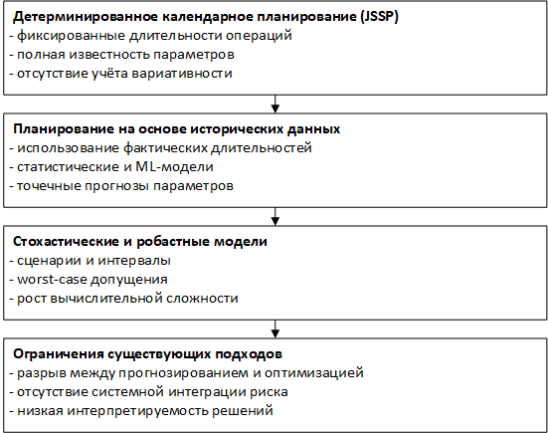

Рисунок 1 – Эволюция подходов к календарному планированию производственных процессов

Таким образом, существующие модели календарного планирования формируют теоретическую основу оптимизации, однако их практическая применимость в условиях неопределенности остается ограниченной и требует развития формализованных методов учета вариативности параметров и интеграции неопределенности в оптимизационные модели. Для производственных систем с дискретной структурой операций и высокой вариативностью режимов работы оборудования (например, машиностроительные предприятия) данные ограничения приобретают принципиальный характер.

1.2 Производственные данные и методы машинного обучения для прогнозирования параметров
В современных производственных системах прогнозирование и принятие управленческих решений опираются не только на экспертные оценки, но и на обработку больших объемов данных, генерируемых в ходе функционирования предприятий. Источниками таких данных выступают системы автоматизации производственных процессов (MES – Manufacturing Execution Systems, ERP – Enterprise Resource Planning, SCADA – Supervisory Control and Data Acquisition), а также датчики оборудования и журналирование выполнения операций [48]. Данные из MES обычно содержат информацию о фактически выполненных операциях, длительностях, загрузке ресурсов и взаимодействии между операциями; ERP-системы предоставляют сведения о заказах, сроках и приоритетах; SCADA-данные дают телеметрические параметры оборудования, включая измерения температур, скоростей, вибраций и состояний рабочих режимов, что имеет ключевое значение в контексте интеграции данных MES/SCADA для аналитических приложений [49]. Источники данных в промышленности также включают потоковые данные IoT, траектории сенсорных измерений и ERP-метрики времени выполнения задач, которые интегрируются в аналитику производительности и оптимизации планирования процессов [50].
Производственные данные обладают рядом характерных особенностей, которые усложняют их анализ [51]. Во-первых, данные часто являются шумными и неполными вследствие технических сбоев, пропусков записей или ошибочного ввода, что требует применения методов предобработки и очистки. Во-вторых, данные могут быть неоднородными – они представлены в виде временных рядов с различной частотой измерений, категориальных признаков (например, тип операции, номер оборудования) и числовых параметров (длительности, загрузки). В-третьих, данные могут содержать сильную зависимость от контекста исполнения – длительности операций могут изменяться в зависимости от конкретного материала, смены персонала или состояния оборудования, что затрудняет прямое применение классических статистических моделей без предварительной адаптации и учета контекста выполнения операций [52]. Это требует применения специализированных процедур предобработки, отбора признаков и адаптивных моделей анализа временных рядов.
В таблице 1 представлены основные источники данных, используемые в современных производственных системах, а также их характеристики с точки зрения частоты поступления, типов параметров и применимости в задачах прогнозирования и календарного планирования.

Таблица 1 – Источники данных в производственных системах и их характеристики

Источник данных | Тип данных | Частота поступления | Примеры параметров | Использование
MES | события, временные ряды | средняя | длительности операций, маршруты, загрузка оборудования | прогноз длительностей операций, анализ выполнения
ERP | транзакционные данные | низкая | заказы, сроки выполнения, приоритеты | формирование ограничений и приоритетов планирования
SCADA / IoT | сенсорные временные ряды | высокая | вибрации, температура, токи, состояния | оценка технического состояния, PdM

Исследования, посвященные анализу временных рядов в производственных системах, подчеркивают важность качественных наборов данных для прогнозирования будущих событий, таких как длительности операций и простоев оборудования [53]. Показано, что точность прогнозов в промышленных приложениях существенно зависит от предобработки данных, выбора признаков и применения адаптивных алгоритмов, способных учитывать сложные паттерны в многомерных временных рядах [54].
Стоит отметить, что данные о состоянии оборудования, включая диагностические признаки и телеметрию, могут быть использованы не только для прогноза длительностей операций, но и для предварительной оценки риска отказов оборудования, что создает предпосылки для интеграции прогнозирования и задач предиктивного обслуживания. Их интеграция в прогнозные модели позволяет более полно описывать характеристики выполнения операций и предсказывать поведение системы в будущем, улучшая устойчивость процессов и качество планирования [55, 56].
Таким образом, в задачах промышленного прогнозирования данные представляют собой сложные, разнородные временные ряды, требующие специализированных подходов обработки и анализа. Их наличие и разнообразие делают возможным применение современных методов машинного обучения, обладающих способностью выявлять скрытые зависимости и сезонные эффекты в многомерных производственных данных, что расширяет горизонты прогнозирования в сравнении с традиционными статистическими подходами и создает основу для дальнейшего рассмотрения методов интеллектуального анализа и учета неопределенности [57-60].
Наиболее широко в задачах прогнозирования производственных параметров применяются регрессионные модели, ориентированные на оценку числовых величин, таких как длительности операций, время простоя оборудования или показатели загрузки ресурсов. К классическим методам относятся линейная и полиномиальная регрессия, а также регуляризованные модели (Ridge, Lasso), однако их применение в реальных производственных условиях зачастую ограничено вследствие сложности зависимостей и высокой нелинейности данных [61].
Существенный вклад в повышение точности прогнозирования внесли ансамблевые методы машинного обучения, такие как Random Forest и градиентный бустинг над решающими деревьями (XGBoost, LightGBM, CatBoost). Эти методы хорошо адаптированы к работе с неоднородными и шумными данными, способны учитывать нелинейные зависимости и взаимодействия признаков, а также демонстрируют устойчивость к выбросам. В ряде исследований показано, что ансамблевые модели, в частности методы градиентного бустинга, превосходят традиционные регрессионные подходы при прогнозировании длительностей операций и производственных показателей в условиях реального производства [62-64].
Отдельное направление исследований связано с применением нейросетевых моделей для анализа временных рядов производственных данных. Рекуррентные нейронные сети (RNN) и их модификации, такие как LSTM и GRU, получили широкое распространение благодаря способности учитывать долгосрочные временные зависимости [65]. Они применяются для прогнозирования длительностей операций, времен отказов оборудования и динамики загрузки ресурсов. Современные работы также рассматривают сверточные и трансформерные архитектуры для обработки многомерных временных рядов в производственных системах, что позволяет учитывать сложные временные и межпризнаковые зависимости в задачах прогнозирования длительностей операций и состояний оборудования [66].
Несмотря на высокую точность прогнозов, получаемых с использованием перечисленных методов, большинство моделей машинного обучения ориентировано на формирование точечных оценок прогнозируемых параметров, что ограничивает их применимость в задачах производственного планирования, особенно в условиях вариативности и неопределенности параметров процессов [67].
Как правило, такие модели обучаются путем минимизации среднеквадратичной или абсолютной ошибки, что приводит к получению прогнозов, соответствующих ожидаемому или среднему значению случайной величины [68]. Однако идентичные точечные прогнозы могут соответствовать принципиально различным распределениям длительностей операций, что делает невозможной корректную оценку риска при использовании только средних значений (рисунок 2) [69].

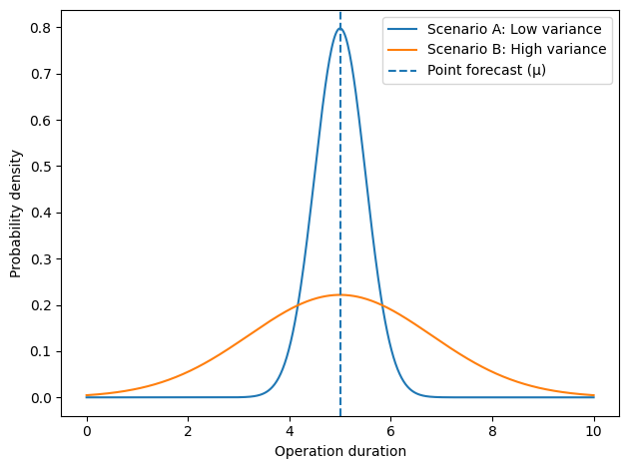

Рисунок 2 – Пример одинакового точечного прогноза при различной вариативности длительностей операций

Основной проблемой точечных прогнозов является их неспособность отражать неопределенность и вариативность производственных процессов: фактические длительности операций, времена переналадки и периоды простоя оборудования подвержены колебаниям, обусловленным внутренними (износ оборудования, человеческий фактор) и внешними факторами (изменение входных материалов, организационные сбои).
Использование единственного прогнозного значения не позволяет учесть вероятность отклонений от ожидаемого сценария и может приводить к систематическому недооцениванию рисков срыва сроков выполнения заданий [70, 71], что в задачах календарного планирования проявляется в формировании расписаний, устойчивых лишь при совпадении фактических параметров с ожидаемыми, и в каскадном накоплении задержек с ростом фактического makespan [72, 73].
В ряде исследований по оптимизации и управлению рисками подчеркивается, что использование точечных прогнозов в задачах оптимизации приводит к так называемому эффекту optimistic bias, при котором план формируется исходя из наилучшего ожидаемого сценария, игнорируя хвосты распределений [74]. Это особенно критично для производственных систем с высокой стоимостью простоев и нарушений графиков, где даже редкие неблагоприятные события могут иметь значительные экономические последствия. Применение вероятностных или интервальных прогнозов может помочь в снижении этого эффекта, обеспечивая более надежную основу для оценки и управления рисками в планировании [70, р. 195-200; 75].
В контексте производственного планирования результаты прогнозирования влияют на формирование расписаний и оценку рисков, и поэтому важно не только получить точный прогноз, но и понимать, почему модель пришла к такому выводу и в каких условиях ее выводы могут быть надежными [76]. Это требование особенно актуально в индустриальных системах, где принятие решений часто требует обоснования и аудита, а также в условиях наличия сложных взаимосвязей между характеристиками производства и прогнозируемыми параметрами [77].
Многие современные алгоритмы машинного обучения, такие как градиентный бустинг или глубокие нейронные сети, обладают высокой предсказательной способностью, но одновременно рассматриваются как модели, поведение которых трудно интерпретировать непосредственно [78]. В то же время в ряде практических сценариев интерпретация преимущественно используется на этапе анализа и верификации моделей, а не как непосредственный компонент оптимизационного алгоритма. Однако в задачах прогнозирования отказов оборудования или длительностей операций недостаток интерпретируемости может затруднить выявление факторов, приведших к повышенному прогнозу риска, и усложнить корректировку плана на основе прогноза [79].
В ответ на эти вызовы активно развиваются методы объяснимого машинного обучения (Explainable AI, XAI), направленные на повышение прозрачности моделей. Среди таких методов можно выделить постхок-аналитику, которая оценивает влияние входных признаков на прогнозы модели, например, с использованием SHAP (SHapley Additive exPlanations) или LIME (Local Interpretable Model-agnostic Explanations) [80]. Эти методы позволяют получить локальные и глобальные объяснения работы модели, что способствует росту доверия к ее прогнозам и используется для аналитической оценки и сравнения моделей на этапе их разработки и экспериментальной апробации [81].
Одним из направлений развития интерпретируемости является построение интерпретируемых моделей прогнозирования, таких как деревья решений с ограниченной глубиной, обобщенные аддитивные модели (GAM) и правила деревьев, которые сами по себе дают понятные зависимости между входными данными и прогнозом без необходимости дополнительной интерпретации. Такие модели применяются в задачах, где важна прозрачность, например, в прогнозировании отказов оборудования, оценке бизнес-рисков и других прикладных задачах [82].
Не менее важным аспектом использования прогнозных моделей является корректное представление результатов прогнозирования в оптимизационных моделях планирования, что требует не только объяснений на уровне «что спрогнозировано», но и понимания, каким образом неопределенность прогноза влияет на решение оптимизационной задачи [77]. В задачах календарного планирования это означает, что прогнозы длительностей должны быть представлены таким образом, чтобы оптимизационный модуль мог учитывать распределение прогнозируемых значений, а не только их точечное значение. Для этого используются такие методы, как представление прогнозов в виде распределений, квантилей или сценариев, что позволяет включить риски и неопределенность в модель планирования [78, р. 82-114].
Таким образом, методы объяснимости выступают практическим механизмом повышения доверия к прогнозным моделям и обеспечивают возможность их корректного использования при формировании ограничений и сценариев в задачах производственного планирования [79, р. 206-214].
Ограничения точечных прогнозов и проблемы интерпретируемости моделей машинного обучения привели к активному развитию подходов, ориентированных на учет неопределенности в прогнозировании. В отличие от традиционных методов, формирующих единственное ожидаемое значение параметра, такие подходы позволяют описывать диапазон возможных значений и вероятность их реализации. Это особенно важно для производственных систем, функционирующих в условиях изменчивости и стохастических воздействий, где фактические параметры процессов могут существенно отклоняться от средних оценок. В литературе описываются методы, которые формируют распределения прогнозов, а не только точечные оценки, и концептуально связывают это с задачами риск-ориентированного принятия решений и последующей оптимизации [83].
Одним из направлений развития считается вероятностное прогнозирование, при котором результатом работы модели является оценка распределения прогнозируемой величины. Однако использование полных вероятностных распределений в оптимизационных задачах планирования часто связано с высокой вычислительной сложностью и дополнительными допущениями. В частности, методы на основе ансамблей и агрегирования распределений прогнозов показывают, что объединение прогноза нескольких моделей или нескольких реализаций одной модели может повышать устойчивость и надежность прогнозов, особенно в условиях неопределенных временных рядов данных [84].
Практически значимым и вычислительно эффективным компромиссом между точечными и полными вероятностными прогнозами являются квантильные методы прогнозирования. В рамках данного подхода модель обучается предсказывать заданные квантили распределения целевой переменной, что позволяет получить асимметричную оценку неопределенности и учитывать разную стоимость ошибок в сторону занижения или завышения прогнозируемых параметров. Квантильная регрессия и ее вариации широко применяются в задачах временных рядов, включая экономические и инженерные приложения, где важно учитывать распределение возможных исходов [85].
Использование квантильных прогнозов позволяет формировать риск-ориентированные оценки параметров производственных процессов. Например, использование верхних квантилей длительностей операций может быть применено для построения консервативных расписаний с пониженной вероятностью нарушения сроков, тогда как медианные или нижние квантили подходят для сценариев с более высоким допуском на риск. Такой подход обеспечивает гибкость управления и позволяет адаптировать планирование под разные уровни допустимого риска. При этом квантильные оценки могут использоваться не как параметры модели, а как ограничивающие границы в оптимизационной постановке задачи [86].
В ряде случаев для повышения точности прогноза и оценки неопределенности используются ансамблевые подходы, когда прогнозы от нескольких моделей комбинируются для моделирования распределения возможных исходов. Такие ансамбли, в том числе основанные на методах conformal prediction или агрегировании квантильных прогнозов, демонстрируют улучшение качества прогнозов и применяются преимущественно на этапе аналитической оценки и верификации моделей [87].
Таким образом, переход от точечных прогнозов к методам, учитывающим неопределенность и риск, является естественным этапом развития интеллектуальных систем планирования. Использование вероятностных, квантильных и ансамблевых прогнозов создает методологическую основу для интеграции машинного обучения и оптимизационных моделей, в которых неопределенность прогнозов учитывается через формализованные ограничения и сценарии планирования, и позволяет формировать более устойчивые и интерпретируемые решения в задачах календарного планирования производственных процессов [88].

1.3 Представление неопределенности и риск-ориентированные подходы в планировании
В практических задачах прогнозирования параметров производственных процессов принципиальное значение приобретает не только оценка центрального тренда (среднего значения), но и количественная характеристика неопределенности прогнозов. В отличие от точечных моделей, вероятностные модели формируют распределения прогнозируемых величин, что позволяет учитывать вариативность будущих исходов и формировать количественную основу для интеграции риска в последующие этапы планирования и оптимизации [89].
Такие подходы широко рассматриваются в экономике, статистике и ML-литературе как инструменты для более надежного прогнозирования в условиях стохастических воздействий и неопределенных данных [90]. В частности, выбор формы представления прогноза определяет доступные способы формализации риска в оптимизационных моделях [91].
Вероятностное прогнозирование базируется на построении распределения вероятностей будущих значений целевой переменной. В отличие от классических моделей, которые минимизируют MSE/MAE для получения центральной оценки, вероятностные методы моделируют функцию плотности распределения исходов, что позволяет строить доверительные интервалы, оценивать вероятность выхода параметра за заданный предел и учитывать асимметрию рисков в различных частях распределения [83, р. 99-122]. Вместе с тем использование полного распределения в задачах оптимизации планирования часто сопровождается ростом вычислительной сложности и требует дополнительных допущений о форме распределений [92].
В случаях, когда построение полного распределения затруднено из-за ограниченности данных, применяются интервальные методы, задающие диапазон возможных значений параметра с заданным уровнем доверия [93]. Такие подходы обеспечивают более осмотрительные решения по сравнению с точечными оценками и используются в условиях повышенных рисков и информационной неопределенности [94].
На рисунке 3 показано концептуальное различие между точечным, интервальным и вероятностным прогнозами.

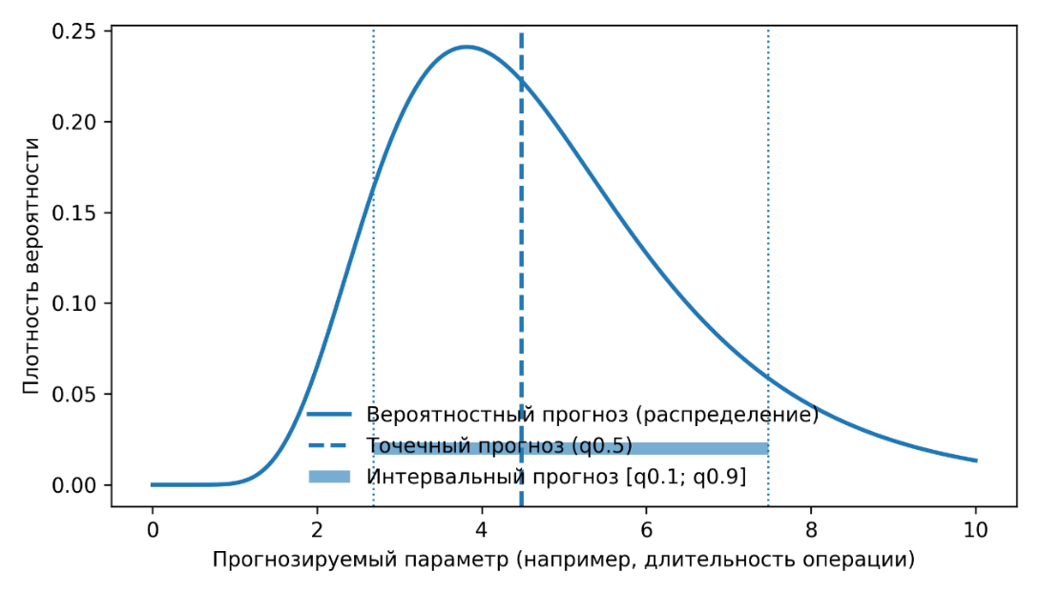

Рисунок 3 – Сравнение точечного, интервального и вероятностного прогнозов параметров производственного процесса

Точечный прогноз представлен единственным значением (например, медианой распределения), интервальный прогноз задает диапазон возможных значений с заданным уровнем доверия, а вероятностный прогноз описывает полное распределение прогнозируемого параметра [95]. Такое различие принципиально влияет на способы включения неопределенности в задачи календарного планирования: распределенные и интервальные прогнозы позволяют оценивать вероятность превышения критических порогов и использовать квантильные или интервальные оценки как ограничивающие границы, а не как фиксированные параметры модели [96]. Это дает возможность не только минимизировать ожидаемое значение целевой функции (например, makespan), но и контролировать вероятность неблагоприятных исходов – что критично в промышленных условиях с жесткими сроками и дорогими простоями [97].
В условиях высокой вариативности производственных процессов особый интерес представляют методы, ориентированные на описание отдельных характеристик распределения, прежде всего квантильные прогнозы [98]. Квантильная регрессия является обобщением классических регрессионных моделей и позволяет оценивать условные квантили целевой переменной вместо ее математического ожидания [99]. Это дает возможность моделировать асимметрию распределения, учитывать хвосты и экстремальные значения, что критично для производственных систем с выраженной неоднородностью и рисками отклонений.
В контексте производства квантильная регрессия дает возможность прогнозировать, например, не только ожидаемую длительность операции, но и значения, соответствующие пессимистичным или консервативным сценариям выполнения. Таким образом, модель может предоставлять несколько альтернативных оценок длительности одной и той же операции, каждая из которых соответствует заданному уровню надежности и допустимого риска [100].
Обучение квантильных моделей осуществляется с использованием специализированной функции потерь, известной как pinball loss (квантильная функция потерь). Данная функция потерь обеспечивает статистическую согласованность оценки соответствующего квантиля. В отличие от симметричных функций, таких как среднеквадратичная или абсолютная ошибка, pinball loss является асимметричной и позволяет по-разному штрафовать недооценку и переоценку прогнозируемого значения в зависимости от выбранного уровня квантиля.
Благодаря этому модель обучается так, чтобы прогнозируемое значение соответствовало заданному квантилю распределения, а не его среднему. Это делает квантильные модели особенно привлекательными для задач, в которых последствия недооценки параметров (например, длительности операции) значительно превышают последствия их переоценки с точки зрения устойчивости и выполнимости производственных планов [101].
Таким образом, для одной операции может формироваться набор прогнозов, соответствующих различным уровням надежности, что позволяет переходить от анализа среднего сценария к управлению риском. Верхние квантили используются при построении консервативных расписаний, нижние – при анализе оптимистичных сценариев, что создает предпосылки для более гибкого управления производственными процессами [102, 103]. Особую ценность квантильные прогнозы приобретают в системах, где распределения длительностей являются асимметричными и характеризуются «тяжелыми хвостами» [104], поскольку использование средних оценок в таких условиях может приводить к систематическому недоучету рисков [105].
Несмотря на методологическую зрелость квантильных и распределенных методов, в большинстве существующих исследований они применяются преимущественно на уровне аналитики и мониторинга и редко интегрируются непосредственно в оптимизационные постановки календарного планирования, что формирует разрыв между возможностями прогнозных моделей и их практическим использованием [106].
Наряду с распределенными и квантильными методами в условиях неопределенности активно развиваются сценарные и риск-ориентированные подходы к формированию расписаний [107]. Сценарное моделирование предполагает формирование конечного множества возможных реализаций неопределенных параметров (длительностей операций, доступности оборудования, ресурсов), по которым осуществляется оптимизация либо строятся решения, допустимые для всех сценариев [108]. Данный подход позволяет анализировать чувствительность расписаний к изменениям входных параметров, однако качество решений зависит от полноты и репрезентативности набора сценариев [109].
Одним из направлений развития сценарного моделирования является робастное планирование, ориентированное на получение решений, допустимых при наихудших реализациях параметров в пределах заданных множеств неопределенности [110]. Робастные методы обеспечивают высокую степень надежности, но избыточная консервативность может приводить к ухудшению средних показателей эффективности и увеличению makespan при широких множествах неопределенности [111].
В качестве более гибкой альтернативы рассматриваются риск-ориентированные методы оптимизации, использующие формализованные меры риска, такие как Conditional Value-at-Risk (CVaR) [112] и вероятностные ограничения (chance constraints) [113]. Эти подходы позволяют формализовать компромисс между ожидаемой эффективностью и уровнем допустимого риска, ограничивая вероятность превышения критических порогов или величину ожидаемых потерь в хвостах распределений.
Несмотря на развитость перечисленных подходов, их практическое применение в производственных системах сталкивается с рядом ограничений. Сценарии часто формируются вручную на основе экспертных оценок, что снижает масштабируемость и воспроизводимость моделей [114]. Кроме того, прогнозные данные нередко используются в виде фиксированных интервалов или сценариев без формализованной связи с моделями машинного обучения, обучаемыми на фактических производственных данных, что приводит к слабой интеграции процессов прогнозирования и оптимизации [115].
Сравнительный анализ методов учета неопределенности представлен в таблице 2.
Как следует из таблицы 2, квантильные прогнозы в сочетании с ограничениями представляют собой компромисс между учетом неопределенности, интерпретируемостью и вычислительной масштабируемостью [116], что делает данный подход перспективным для интеграции в оптимизационные модели календарного планирования.
Таблица 2 – Методы учета неопределенности в задачах планирования
Подход | Учитывает неопределенность | Интерпрети руемость | Масштабиру емость
Точечные прогнозы | - | + | +
Стохастическое планирование | + | - | -
Робастное планирование | + (worst-case) | + | -
Квантильные прогнозы+ограничения | + | + | +

Проведенный анализ показывает, что в современной литературе представлены вероятностные, интервальные, квантильные, сценарные и риск-ориентированные методы учета неопределенности. Однако отсутствует единая формализованная методологическая связка, обеспечивающая последовательную интеграцию прогнозирования, количественной оценки риска и оптимизации в рамках единого контура интеллектуального планирования. Данный разрыв формирует основу для разработки интегрированных подходов, объединяющих машинное обучение и методы оптимизации с формализованным учетом неопределенности и риска.

1.4 Интеграция прогнозирования и календарного планирования: существующие подходы и разрыв
В задачах календарного планирования производственных процессов, формализуемых в виде JSSP, длительности операций традиционно рассматриваются как детерминированные параметры, задаваемые априори [117]. Такое предположение упрощает математическую постановку задачи и позволяет применять классические методы оптимизации, однако слабо соответствует условиям реального производства, где фактические длительности операций подвержены значительной вариативности.
С развитием цифровых производственных систем и накоплением больших массивов исторических данных все большее внимание уделяется использованию методов машинного обучения для прогнозирования длительностей операций [118]. В этом случае прогнозные модели выступают источником параметров для задач календарного планирования, подменяя или уточняя фиксированные нормативные значения длительностей операций. Такой подход позволяет учитывать фактическое поведение производственной системы, влияние состояния оборудования, характеристик материалов и организационных факторов.
На практике интеграция чаще всего осуществляется путем прямой подстановки точечных прогнозов в оптимизационную модель JSSP [119]. Таким образом, детерминированная структура задачи сохраняется, но параметры формируются на основе данных, а не экспертных оценок. Такой подход позволяет повысить точность исходных параметров, однако сопровождается рядом методологических ограничений [120]. Прогнозные значения, даже обладая высокой средней точностью, не отражают вариативность и асимметрию распределений, а оптимизационная модель воспринимает их как абсолютно точные величины.
Следствием этого становится снижение устойчивости расписаний: даже небольшие расхождения между прогнозируемыми и фактическими длительностями способны вызывать каскадные задержки последующих операций, перераспределение очередей на оборудовании и рост фактического makespan по сравнению с плановым значением [121]. Таким образом, подмена нормативных параметров точечными прогнозами не решает задачу формализованного управления риском [122], поскольку информация о вероятности превышения временных порогов и структуре распределений остается вне оптимизационной модели. В результате планирование по-прежнему ориентируется на средний сценарий, игнорируя хвосты распределений и потенциально неблагоприятные реализации параметров.
Указанные ограничения обусловливают необходимость перехода к моделям, способным учитывать неопределенность параметров более формализованным образом [123]. В литературе для этого активно развиваются стохастические и робастные подходы к решению задач JSSP. Стохастические модели предполагают представление длительностей операций и других параметров в виде случайных величин с заданными распределениями вероятностей, а целевая функция формулируется с учетом математического ожидания, дисперсии или вероятностных ограничений (chance constraints) [124]. Это позволяет анализировать ожидаемое поведение системы, вероятность нарушения сроков и чувствительность решений к изменениям параметров [125].
Однако учет распределений и вероятностей существенно увеличивает размерность задачи и усложняет алгоритмы решения, вплоть до необходимости многосценарной или вложенной оптимизации [126]. В условиях NP-трудности JSSP это приводит к экспоненциальному росту вычислительной сложности и ограничивает масштабируемость стохастических методов на реальные производственные системы с десятками и сотнями операций [127]. Поэтому такие модели чаще применяются к задачам малой размерности или в виде приближенных схем.
Альтернативным направлением является робастное планирование, ориентированное на получение решений, допустимых для всех реализаций параметров в пределах заранее заданных множеств неопределенности [128]. Робастные модели не требуют явного задания распределений вероятностей и опираются на интервальные или многогранные описания неопределенности. Решения, сформированные в рамках worst-case подходов, обеспечивают выполнение ограничений даже при наиболее неблагоприятных сочетаниях параметров [129], что делает их привлекательными для производств с высокой стоимостью простоев.
Вместе с тем чрезмерная консервативность робастных моделей может приводить к ухудшению средних показателей эффективности, увеличению makespan и недоиспользованию оборудования [130]. Дополнительной проблемой является экспертный характер выбора множеств неопределенности, что снижает воспроизводимость и адаптивность моделей при изменении производственных условий.
Таким образом, как стохастические, так и робастные подходы обеспечивают формализованный учет неопределенности, но сопровождаются либо высокой вычислительной сложностью, либо избыточной консервативностью и ручной настройкой параметров неопределенности [131, 132]. Это формирует разрыв между теоретической выразительностью риск-ориентированных моделей и их практической применимостью в индустриальных системах.
Несмотря на развитие методов прогнозирования и риск-ориентированного планирования, их интеграция в большинстве исследований остается фрагментарной [133]. Прогнозные модели машинного обучения используются для оценки длительностей операций или состояния оборудования, однако их результаты чаще передаются в оптимизационные процедуры в виде фиксированных параметров без учета структуры неопределенности [134]. В результате информация о вариативности и рисках существенно упрощается на этапе формирования расписаний.
Сценарные и робастные модели, в свою очередь, нередко требуют ручного формирования сценариев или множеств неопределенности [135], которые не обновляются автоматически на основе новых данных и прогнозов. Это ограничивает применение таких методов в динамических производственных средах и препятствует формированию единого контура «данные – прогнозирование – оптимизация».
Дополнительным ограничением является низкая интерпретируемость сложных стохастических и робастных оптимизационных моделей [136]. Пользователь не всегда может определить, какие факторы оказали решающее влияние на формирование расписания, что снижает доверие к результатам оптимизации и ограничивает их внедрение в производственной практике.
Кроме того, лицо, принимающее решения (ЛПР), в большинстве существующих подходов не включено в формализованный контур планирования. Настройка уровня риска и выбор сценариев осуществляются вне оптимизационной модели, что усиливает разрыв между математической постановкой и управленческой практикой.
На рисунке 4 схематически показан разрыв между этапами прогнозирования параметров производственных процессов и календарного планирования в большинстве существующих подходов. Прогнозные модели, в том числе основанные на методах машинного обучения, используются преимущественно на уровне аналитики и мониторинга и не оказывают системного влияния на формирование расписаний. Оптимизационные модели, в свою очередь, опираются на фиксированные параметры и не используют информацию о неопределенности и рисках, содержащуюся в прогнозах. Отсутствие формализованной связки между прогнозированием, оценкой риска и оптимизацией приводит к снижению устойчивости планов и ограничивает практическую применимость таких решений.

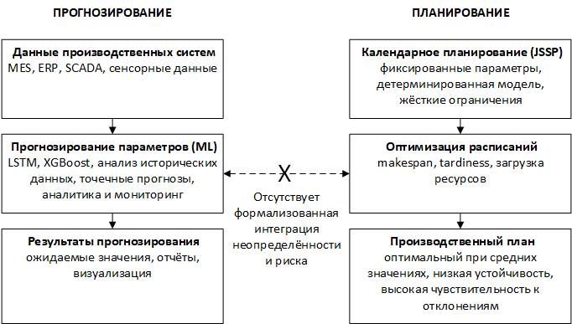

Рисунок 4 – Разрыв между прогнозированием и календарным планированием в существующих подходах

Таким образом, существующие подходы характеризуются разрозненностью методов, отсутствием формализованной связки между прогнозированием и оптимизацией, недостаточной автоматизацией сценарной логики, ограниченной интерпретируемостью решений и отсутствием формализованной роли ЛПР в контуре планирования. Совокупность указанных факторов свидетельствует о наличии научно-методического разрыва между развитием методов машинного обучения и их системной интеграцией в механизмы календарного планирования. Это формирует научную и практическую мотивацию для разработки интегрированных интеллектуальных систем, объединяющих прогнозирование, количественную оценку риска, оптимизацию и поддержку принятия решений в рамках единого вычислительного контура.

Выводы по разделу
1. Проведен аналитический обзор современных подходов к прогнозированию параметров производственных процессов и их использованию в задачах календарного планирования. Рассмотрены источники производственных данных, методы машинного обучения для прогнозирования длительностей операций, а также вероятностные, квантильные, сценарные, стохастические, робастные и риск-ориентированные подходы к учету неопределенности.
2. Установлено, что большинство существующих методов прогнозирования ориентировано на получение точечных оценок параметров производственных процессов. Несмотря на повышение точности по сравнению с традиционными подходами, такие модели не отражают вариативность и асимметрию распределений, что ограничивает их применимость в задачах календарного планирования и приводит к формированию расписаний, чувствительных к отклонениям фактических условий исполнения, включая каскадный рост задержек и увеличение фактического makespan.
3. Показано, что в литературе представлены вероятностные, квантильные, сценарные и робастные методы учета неопределенности. Однако прогнозирование, оценка риска и оптимизация, как правило, реализуются разрозненно, без единого методологического контура. Сценарные и риск-ориентированные модели часто требуют ручной настройки, обладают ограниченной масштабируемостью и не обеспечивают автоматизированной адаптации к изменяющимся данным и прогнозам машинного обучения.
4. Отмечено, что существующие подходы к календарному планированию не обеспечивают достаточной интерпретируемости решений и не предусматривают формализованной роли лица, принимающего решения (ЛПР), что затрудняет внедрение моделей в производственную практику и усиливает разрыв между математической постановкой и управленческими задачами.
5. Таким образом, выявлен исследовательский разрыв между современными методами прогнозирования параметров производственных процессов и задачами календарного планирования. Это обосновывает необходимость разработки интегрированного подхода, обеспечивающего формализованную связку прогнозирования, количественной оценки риска, оптимизации и поддержки принятия решений в рамках единого интеллектуального контура производственного планирования.

2 МОДЕЛИ И МЕТОДЫ ИНТЕЛЛЕКТУАЛЬНОГО КАЛЕНДАРНОГО ПЛАНИРОВАНИЯ

2.1 Формализация задачи календарного планирования
В рамках настоящего исследования задачи календарного планирования производственных процессов формализуются в виде Job Shop Scheduling Problem (JSSP), которая является одной из базовых моделей для описания дискретных производственных систем с конкуренцией операций за ограниченные ресурсы [137, 138]. Данная постановка используется как базовая формальная модель для последующего введения прогнозных и риск-ориентированных модификаций, связанных с учетом неопределенности параметров выполнения операций.
В классической формулировке JSSP рассматривается конечное множество производственных заданий (1):

$$J=\left\{J_{1},J_{2},…,J_{n}\right\}$$ | (1)

каждое из которых состоит из упорядоченной последовательности операций. Каждая операция должна быть выполнена на строго определенной единице оборудования из множества (2):

$$M=\left\{M_{1},M_{2},…,M_{m}\right\}$$ | (2)

Пусть операция 𝑂_{𝑖𝑗} обозначает 𝑗-ю операцию задания 𝐽_{𝑖}. Для каждой операции заранее задана:
– машина 𝑀(𝑂_{𝑖𝑗}), на которой она должна быть выполнена;
– длительность выполнения 𝑝_{𝑖𝑗}.
Операции одного задания должны выполняться в заданном технологическом порядке, а каждая единица оборудования может обрабатывать не более одной операции в единицу времени.

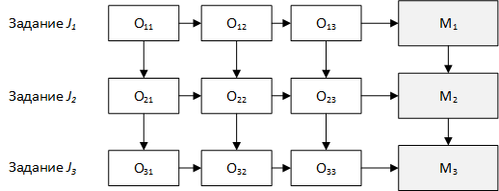

Рисунок 5 – Схема задачи календарного планирования типа JSSP

На схеме (рисунок 5) показано, что каждое задание имеет индивидуальный маршрут обработки, а операции конкурируют за использование оборудования. Данная структура отражает ключевую особенность JSSP – пересечение технологических маршрутов, приводящее к необходимости согласования операций во времени.
Классическая постановка JSSP включает следующие типы ограничений:
1. Технологические ограничения (precedence constraints). Каждая операция может начаться только после завершения предыдущей операции того же задания (3):

$$S_{i,j+1}≥S_{ij}+p_{ij}$$ | (3)

2. Ресурсные ограничения (machine constraints). Для любых двух операций 𝑂_{𝑖𝑗} и 𝑂_{𝑘𝑙}, выполняемых на одной машине, должно выполняться одно из условий (4):

$S_{ij}≥S_{kl}+p_{kl}$ или $S_{kl}≥S_{ij}+p_{ij}$ | (4)

3. Ограничения неотрицательности (5):

$$S_{ij}≥0$$ | (5)

Указанные ограничения задают детерминированную базовую модель календарного планирования, в которой параметры длительностей операций считаются заранее известными и неизменными.
В качестве базовой целевой функции в задачах JSSP в работе рассматривается минимизация makespan – общего времени завершения всех заданий (6) [139, 140]:

$$C_{max}=\max_{i,j}\left(S_{ij}+p_{ij}\right)$$ | (6)

Целью планирования является нахождение такого набора времен начала операций 𝑆_{𝑖𝑗}, при котором значение 𝐶_{max} минимально и все ограничения задачи выполняются. Для формального описания задачи календарного планирования используется классическая система обозначений, принятая в постановке JSSP.
Вместе с тем в рамках настоящего исследования отдельные элементы модели получают расширенную интерпретацию, не изменяющую структуру базовой постановки, но необходимую для последующего учета неопределенности параметров выполнения операций и формирования риск-ориентированных ограничений (таблица 3). Тем самым базовая детерминированная модель сохраняется как формальный каркас, а прогнозная информация рассматривается как источник параметризации и анализа устойчивости расписаний.
Представленная интерпретация элементов модели позволяет рассматривать задачу календарного планирования не только как оптимизацию временных параметров, но и как задачу обеспечения устойчивости расписания в условиях неопределенности за счет использования прогнозной информации и риск-ориентированных ограничений в рамках оптимизационной модели.

Таблица 3 – Формальное описание элементов задачи JSSP

Элемент | Обозначение | Классическая трактовка | Интерпретация в рамках настоящего исследования
Задание | J_{i}_ | Последовательность операций | Производственный заказ, реализация которого может сопровождаться отклонениями фактических сроков выполнения
Операция | O_{ij} | j-я операция i-го задания | Элементарный технологический процесс, характеризующийся неопределенностью длительности и влияющий на устойчивость итогового расписания
Машина | M_{k} | Ресурс выполнения операций | Производственный ресурс с ограниченной пропускной способностью и возможной вариативностью доступности, влияющей на выполнение графика
Длительность | p_{ij} | Время выполнения операции | Неопределенный параметр, аппроксимируемый прогнозными оценками и используемый при формировании риск-ориентированных ограничений
Время начала | S_{ij} | Переменная планирования | Управляемая переменная, определя емая в процессе оптимизации с учетом технологических и параметризованных ограничений
Цель | C_{max} | Минимизация makespan | Базовый критерий эффективности, при котором устойчивость расписания обеспечивается посредством структуры ограничений

Задача JSSP относится к классу NP-трудных задач, что обусловливает необходимость применения специализированных методов оптимизации и эвристических подходов при решении задач реальной размерности [141, 142]. Несмотря на это, JSSP остается одной из наиболее универсальных и выразительных моделей календарного планирования, широко применяемой как в теоретических исследованиях, так и в практических системах управления производством.
Классическая детерминированная постановка задачи JSSP опирается на ряд допущений, обеспечивающих формальную строгость и вычислительную управляемость модели [143]. Вместе с тем эти допущения формируют ключевые источники расхождения между плановым расписанием и фактическим ходом производства, что снижает устойчивость решений в реальной среде.
Прежде всего, в детерминированной модели предполагается, что длительности всех операций 𝑝_{𝑖𝑗} известны заранее и остаются неизменными на всем горизонте планирования [144]. Такое предположение соответствует рассмотрению производственной среды как полностью предсказуемой и исключает влияние случайных факторов на ход выполнения операций на уровне планирования. На практике длительности операций варьируются под воздействием состояния оборудования, человеческого фактора и внешних условий, что приводит к отклонениям от плановых параметров.
Вторым важным допущением является отсутствие сбоев и отказов оборудования. В классической JSSP предполагается, что все машины доступны на протяжении всего интервала планирования и способны выполнять операции без перерывов. Такое предположение упрощает модель, однако исключает из рассмотрения один из ключевых источников неопределенности в промышленности – простои и деградацию оборудования, оказывающие непосредственное влияние на фактическое выполнение производственных графиков [145].
Также детерминированная постановка исходит из фиксированности технологических маршрутов. Для каждого задания заранее задана последовательность операций и соответствующих машин, и возможность изменения маршрута в процессе выполнения не рассматривается [146]. Это ограничивает адаптивность планов и не позволяет учитывать альтернативные пути обработки на этапе формирования расписания, которые на практике могут использоваться для компенсации задержек или перераспределения нагрузки.
Существенным ограничением является и ориентация детерминированной модели на оптимизацию одной целевой функции, чаще всего makespan. Хотя минимизация общего времени завершения заданий является важным критерием эффективности, в реальных условиях принятие решений на практике связано с учетом дополнительных аспектов, таких как соблюдение сроков и управление рисками отклонений, которые неявно или вовсе не отражаются в детерминированной постановке. Детерминированная постановка, как правило, не предусматривает явного учета подобных аспектов [147].
Наконец, классическая модель предполагает, что оптимальное расписание, полученное на этапе планирования, может быть реализовано без существенных отклонений [148]. Это приводит к формированию планов, оптимальных лишь при строгом выполнении исходных предположений. Даже небольшие отклонения фактических параметров от заданных значений могут привести к каскадному накоплению задержек и снижению практической ценности расписания [149].
Таким образом, детерминированная постановка задачи JSSP обеспечивает формальную строгость и служит важной теоретической основой для исследований в области календарного планирования. Вместе с тем заложенные в нее допущения существенно ограничивают устойчивость и применимость получаемых решений в условиях неопределенной и динамичной производственной среды. Это обосновывает необходимость развития моделей планирования, в которых вариативность параметров и риски отклонений учитываются посредством интеграции прогнозной информации и риск-ориентированных ограничений в оптимизационный контур [150].
2.2 Учет неопределенности параметров в задачах планирования
В реальных производственных системах длительности технологических операций не являются детерминированными величинами и подвержены вариациям, что необходимо учитывать при формализации задач календарного планирования [151]. В связи с этим возникает необходимость явного представления неопределенности параметров операций, прежде всего их длительностей. Переход от фиксированных значений параметров к более общим формам их задания является принципиальным отличием моделей планирования в условиях неопределенности от детерминированной постановки, рассмотренной в разделе 2.1.
В рамках формализации задач календарного планирования используются несколько основных подходов к представлению неопределенных длительностей операций.
Первый подход основан на рассмотрении длительностей операций как случайных величин, характеризуемых вероятностными распределениями. В этом случае каждая операция описывается распределением времени выполнения, что позволяет учитывать вариативность процессов и формально анализировать вероятность неблагоприятных исходов на уровне параметров модели [152]. Однако использование полных распределений в задачах календарного планирования существенно усложняет оптимизационную модель и, как правило, приводит к значительным вычислительным затратам.
Второй подход заключается в интервальном представлении длительностей, при котором время выполнения операции задается в виде диапазона допустимых значений. Интервальная модель позволяет учитывать границы возможных отклонений без перехода к полной стохастической постановке, однако не содержит информации о вероятностной структуре отклонений и не позволяет дифференцировать уровни риска внутри заданного интервала.
Третий подход основан на сценарном представлении неопределенности, при котором формируется конечный набор возможных реализаций длительностей операций. Каждому сценарию соответствует конкретная комбинация параметров, отражающая возможное состояние производственной системы. Сценарные модели позволяют учитывать совместные реализации неопределенных параметров и зависимости между операциями, однако, как правило, требуют ручного или эвристического задания сценариев и плохо масштабируются при увеличении размерности задачи [153].
Наконец, в качестве компромиссного способа представления неопределенности используется квантильное описание длительностей операций, при котором для каждой операции задаются характерные значения распределения (например, медиана и верхние квантили). Например, 90%-й квантиль длительности операции 𝑄_{0.9}(𝑝_{𝑖𝑗}) означает, что с вероятностью 0,9 фактическое время ее выполнения не превысит данного значения [154]. Использование верхних квантилей позволяет формировать более устойчивые («защищенные») расписания за счет контролируемого повышения консервативности параметров без необходимости задания полного закона распределения.
Квантильная оценка отражает уровень параметра, соответствующий заданной доле распределения, и может интерпретироваться как верхняя граница ожидаемых отклонений [155]. Такое представление позволяет формализовать неблагоприятные отклонения и управлять уровнем консервативности планирования на этапе формирования оптимизационной модели при сохранении вычислительной управляемости задачи.

Таблица 4 – Основные формы представления неопределенности длительностей операций
Подход к представлению неопределен-ности | Форма задания параметров | Учитываемые аспекты неопределен-ности | Основные ограничения подхода | Применимость в рамках настоящего исследования
Стохастический | Полное вероятностное распределение длительности операций | Вероятностная структура отклонений, хвосты распределений | Высокая вычис лительная слож ность; необходи мость задания распределений | Используется на уровне концеп туального анали за, без прямой реализации
Интервальный | Диапазон допустимых значений | Границы возможных отклонений | Отсутствие информации о вероятностной структуре; одина ковая трактовка всех значений интервала | Ограниченно применим, не обеспечивает управления уровнем риска
Сценарный | Конечный набор сценариев параметров | Совместные реализации неопределенных параметров | Плохая масшта бируемость; необходимость ручного задания сценариев | Используется для анализа подходов, но не является базовым
Квантильный | Характерные значения распределения (медиана, верхние квантили) | Уровень неблагоприят ных отклонений без задания пол ного распределе ния | Требует прогнозной модели для оценки квантилей | Выбран в качестве базового способа параметризации неопределенности

В соответствии с таблицей 4, для сопоставления основных форм представления неопределенности длительностей операций, используемых в задачах календарного планирования, приведен их обобщенный сравнительный анализ с точки зрения учитываемых аспектов неопределенности и практической применимости. Следует подчеркнуть, что перечисленные формы задают формат параметров, но сами по себе не определяют способ использования прогнозной информации в оптимизационной задаче [156]. Они формируют основу для последующей модификации целевой функции и ограничений модели. Таким образом, выбор формы представления неопределенных длительностей операций является ключевым этапом при построении моделей календарного планирования в условиях неопределенности и напрямую влияет на возможность использования риск-ориентированных критериев оптимизации и интеграции прогнозных моделей в оптимизационный контур.
Учет неопределенности параметров операций требует не только выбора формы представления длительностей, но и соответствующей модификации критериев оптимизации и ограничений модели. В отличие от детерминированной постановки, где оптимизация ориентирована на минимизацию значения целевой функции при фиксированных параметрах, в условиях неопределенности возникает необходимость явного управления рисками неблагоприятных отклонений.
Одним из распространенных подходов являются вероятностные ограничения (chance constraints), при которых выполнение условий планирования гарантируется с заданной вероятностью [157]. В таком случае оптимизационная модель формулируется таким образом, чтобы вероятность превышения допустимых значений длительностей операций или сроков выполнения заказов не превышала заданного уровня надежности. Практическая реализация таких ограничений явного задания либо аппроксимации распределений неопределенных параметров.
Другим классом методов являются риск-ориентированные критерии оптимизации, основанные на использовании специальных мер риска. Наиболее распространенным примером является условная мера риска CVaR (Conditional Value-at-Risk), которая характеризует среднее значение целевой функции в хвосте распределения неблагоприятных исходов [158]. Использование CVaR позволяет сместить акцент оптимизации с минимизации среднего значения к контролю худших сценариев 159], однако требует явного задания распределений или сценариев и существенно усложняет вычислительную реализацию модели.
Риск-ориентированные критерии также включают различные формы робастной оптимизации, при которых целевая функция или ограничения формулируются с учетом наихудших допустимых реализаций параметров [160]. Такие подходы обеспечивают высокую устойчивость получаемых расписаний, но сопровождаются ростом консервативности решений и возможным ухудшением показателей эффективности в типичных условиях эксплуатации.
Несмотря на теоретическую обоснованность вероятностных и риск-ориентированных критериев, их практическое применение связано с рядом существенных ограничений. Во-первых, большинство моделей предполагает заранее заданные распределения или сценарии неопределенности. Во-вторых, вычислительная сложность таких моделей резко возрастает с увеличением размерности задачи, что ограничивает их применение в промышленных системах реального масштаба [161]. В-третьих, риск-ориентированные критерии нередко обладают ограниченной интерпретируемостью для лиц, принимающих управленческие решения.
Дополнительным ограничением является отсутствие системной связки между прогнозированием параметров и оптимизационной моделью [162]. В большинстве случаев неопределенность учитывается на уровне оптимизации, но не интегрируется напрямую с результатами прогнозных моделей, построенных на фактических данных. Это приводит к разрыву между аналитическими модулями прогнозирования и механизмами формирования расписаний.
Указанные ограничения обусловливают необходимость интегрированных подходов, в которых прогнозные модели выступают источником параметров неопределенности, а управление риском осуществляется через структуру ограничений и сценариев планирования без перехода к полной стохастической или робастной оптимизации.

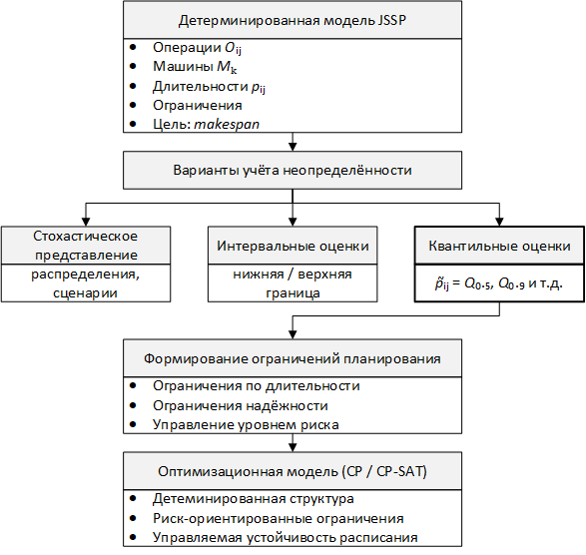

Рисунок 6 – Место учета неопределенности в задаче календарного планирования типа JSSP

На рисунке 6 схематично показано, на каких уровнях постановки задачи календарного планирования может учитываться неопределенность параметров и каким образом это влияет на формирование расписания.
Таким образом, вероятностные и риск-ориентированные критерии оптимизации предоставляют формальный аппарат для учета неопределенности в задачах календарного планирования, однако их практическая реализация требует разработки методов, обеспечивающих связь между прогнозными моделями, представлением риска и оптимизационным контуром.

2.3 Методы оптимизации календарного планирования
Задача календарного планирования типа JSSP относится к классу NP-трудных задач комбинаторной оптимизации, что обусловливает значительное разнообразие методов, применяемых для ее решения. В зависимости от масштаба задачи, требований к оптимальности решения и допустимого времени вычислений традиционно выделяют три основных класса методов: точные методы, эвристические алгоритмы и метаэвристики [163].
Для наглядного представления основных классов методов решения задач календарного планирования типа JSSP на рисунке 7 приведена их обобщенная классификация.

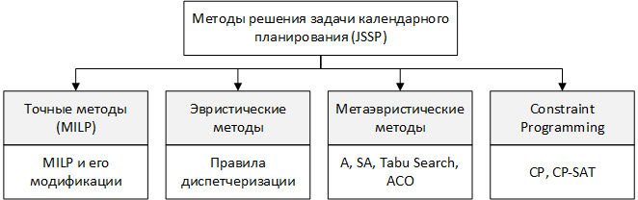

Рисунок 7 – Классификация основных методов решения задачи календарного планирования типа JSSP

Точные методы основаны на строгой математической формализации задачи и направлены на нахождение глобально оптимального решения. Наиболее распространенным представителем данного класса являются модели смешанно-целочисленного линейного программирования (MILP), в которых технологические и ресурсные ограничения описываются системой линейных неравенств с целочисленными переменными [164]. Такие модели обеспечивают формальную корректность постановки и гарантии оптимальности при условии разрешимости задачи в допустимое вычислительное время.
Однако практическое применение MILP-моделей для задач календарного планирования существенно ограничено их вычислительной сложностью. Даже при умеренной размерности число бинарных переменных и ограничений быстро возрастает, что приводит к экспоненциальному росту времени решения [165]. В результате точные методы используются преимущественно для задач малой размерности либо в качестве эталона при оценке приближенных алгоритмов.
В качестве альтернативы точным методам широко применяются эвристические алгоритмы, ориентированные на быстрое получение допустимых, но не обязательно оптимальных расписаний. К таким подходам относятся различные правила диспетчеризации (dispatching rules), например, кратчайшей операции (SPT), наибольшей оставшейся работы (LPT), минимального запаса времени и их модификации [166]. Эвристики отличаются высокой вычислительной эффективностью и простотой реализации, что делает их популярными при оперативном формировании расписаний в условиях ограниченных вычислительных ресурсов.
Основным недостатком эвристических методов является их ограниченная универсальность и зависимость от структуры конкретной задачи. Одно и то же правило может демонстрировать приемлемые результаты для одного класса задач и значительно уступать для другого. Кроме того, эвристики, как правило, не обеспечивают систематического улучшения решения в рамках единой оптимизационной модели и затрудняют учет сложных логических и дополнительных критериев оптимизации.
Для повышения качества решений и расширения применимости эвристических подходов активно развиваются метаэвристические методы, включая генетические алгоритмы, методы имитации отжига, табу-поиск, муравьиные алгоритмы и их гибридные комбинации [167]. Метаэвристики основаны на итеративном улучшении решений с использованием стохастических механизмов поиска и позволяют эффективно исследовать пространство возможных расписаний.
Метаэвристические методы продемонстрировали высокую эффективность при решении задач JSSP средней и большой размерности, обеспечивая разумный компромисс между качеством решения и вычислительными затратами. Вместе с тем они требуют тщательной настройки параметров, зависят от структуры задачи и не обеспечивают гарантий глобальной оптимальности [168]. Кроме того, интеграция формально заданных логических ограничений и интерпретируемых механизмов управления риском в рамках метаэвристик зачастую сопряжена с дополнительными трудностями.
Таким образом, классические методы решения JSSP образуют широкий спектр подходов – от строгих оптимизационных моделей до эвристических и метаэвристических алгоритмов. Несмотря на их развитость, каждый класс обладает ограничениями, связанными либо с вычислительной сложностью, либо с недостаточной гибкостью и формальной прозрачностью. Это стимулирует поиск альтернативных парадигм, способных сочетать выразительность модели, масштабируемость вычислений и удобство включения дополнительных логических и риск-ориентированных ограничений.
Одной из таких парадигм является Constraint Programming (CP), основанная на явном задании переменных, доменов допустимых значений и системы ограничений, которые должны быть выполнены одновременно в рамках формальной модели [169]. В отличие от методов математического программирования, CP не требует приведения задачи к линейной форме и позволяет напрямую описывать логические, временные и ресурсные зависимости, характерные для задач календарного планирования.
Для задач типа JSSP применение Constraint Programming методологически обоснованно, поскольку структура JSSP включает строгие технологические последовательности операций и ограничения на одновременное использование оборудования. В CP-моделях эти зависимости формализуются с использованием специализированных типов переменных и глобальных ограничений, что позволяет описывать модель на более высоком уровне абстракции по сравнению с MILP-подходами.
Одним из ключевых элементов CP-подхода являются интервальные переменные, описывающие операции как временные интервалы с заданной длительностью и временем начала [170]. Использование интервальных переменных позволяет естественным образом формулировать ограничения неперекрываемости операций на одном оборудовании и учитывать технологический порядок выполнения операций внутри задания. Это сокращает количество вспомогательных переменных и ограничений по сравнению с линейными моделями и повышает структурную наглядность постановки.
Современные реализации Constraint Programming, такие как CP-SAT, сочетают методы CP с SAT-решением и целочисленным поиском [171]. CP-SAT использует гибридный механизм, объединяющий пропагацию ограничений, логический вывод и поиск по пространству решений, что обеспечивает эффективное решение широкого класса комбинаторных задач.
В контексте JSSP CP-SAT обладает рядом преимуществ. Он обеспечивает строгий контроль выполнения ограничений задачи, демонстрирует хорошую масштабируемость при решении задач средней и большой размерности [172] и сохраняет гибкость при модификации модели, включая добавление новых ограничений или изменение критериев оптимизации без полного пересмотра постановки [173].
Особое значение CP-SAT приобретает в задачах планирования в условиях неопределенности. Возможность параметризации ограничений и модификации целевой функции делает данный подход пригодным для реализации сценарных и риск-ориентированных моделей при условии, что параметры неопределенности формируются внешними прогнозными компонентами [174]. В отличие от эвристических и метаэвристических методов, CP-SAT позволяет расширять модель за счет дополнительных ограничений, не нарушая ее формальной структуры.
Таким образом, анализ методов оптимизации календарного планирования показывает, что Constraint Programming и, в частности, CP-SAT представляют собой эффективный инструмент для решения задач JSSP, сочетающий формальную строгость, вычислительную управляемость и гибкость расширения модели. Эти свойства создают методологическую основу для интеграции прогнозных моделей и оптимизационного контура в рамках интеллектуальных систем календарного планирования, рассматриваемых далее.

2.4 Интеграция прогнозных моделей и оптимизации
Современные подходы к интеллектуальному управлению производственными системами, как правило, основываются на функциональном разделении процессов прогнозирования и оптимизации. В рамках данной парадигмы прогнозные модели используются для оценки параметров производственной среды – длительностей операций, вероятностей отказов оборудования, уровней загрузки ресурсов – после чего полученные прогнозы передаются в оптимизационную модель, формирующую план или расписание. Такой подход в литературе и практических системах принято обозначать как концепцию «predict → optimize» [175].
В классической постановке данной концепции прогнозирование и оптимизация рассматриваются как последовательно независимые этапы архитектуры системы планирования. На первом этапе строится модель прогнозирования, ориентированная на минимизацию стандартных статистических метрик ошибки, после чего на втором этапе оптимизационная задача решается с использованием прогнозных значений в качестве фиксированных параметров [176]. Подобная схема широко применяется в практических системах планирования благодаря своей модульности и относительной простоте реализации.
Однако раздельное рассмотрение этапов прогнозирования и оптимизации приводит к ряду методологических ограничений. Прогнозные модели, оптимизированные по средним метрикам точности, не учитывают специфики последующей оптимизационной задачи и не ориентированы на управление рисками, значимых с точки зрения планирования. В результате оптимизационная модель получает детерминированные входные параметры, которые не отражают вариативность производственных процессов [177].
В контексте календарного планирования это означает формирование расписаний, оптимальных лишь при реализации ожидаемого сценария, но чувствительных к отклонениям фактических параметров. Даже при высокой точности прогнозирования небольшие ошибки могут вызывать каскадные эффекты и снижение устойчивости расписаний [178]. Тем самым качество прогноза в статистическом смысле не гарантирует качества итогового управленческого решения.
Дополнительной проблемой является отсутствие обратной связи между этапами прогнозирования и оптимизации. Оптимизационная модель не предоставляет, какие параметры критичны для устойчивости плана, а прогнозная модель не адаптируется к требованиям планирования и не дифференцирует ошибки по степени их влияния на итоговое решение [179]. Это усиливает разрыв между аналитическими модулями прогнозирования и механизмами формирования расписаний.
В современных исследованиях подчеркивается необходимость более тесной интеграции прогнозных и оптимизационных компонентов, при которой прогнозы используются не только как входные значения, но и как элементы, формирующие структуру ограничений и сценариев оптимизационной задачи [180]. Такой подход позволяет учитывать неопределенность непосредственно на этапе планирования и переходить от минимизации средних значений к управлению устойчивостью решений.
Одним из практических механизмов такой интеграции является использование квантильных прогнозов не в качестве точечных параметров, а в виде параметризованных ограничений. В отличие от классического подхода, при котором в оптимизационную модель передается ожидаемое значение длительности операции, квантильное представление позволяет учитывать асимметрию распределений и различный уровень риска, связанный с отклонениями фактических параметров [181].
Квантильный прогноз определяет такое значение параметра, соответствующее заданному уровню распределения, и используется как консервативная оценка при формировании ограничений оптимизационной модели [182]. В контексте производственного планирования это означает возможность формулировать ограничения вида: длительность операции не превышает значения, соответствующего выбранному уровню квантиля. Тем самым прогноз становится инструментом управления допустимым пространством решений, а не просто числовой подстановкой в модель.
Принципиальное отличие данного подхода от детерминированного заключается в том, что оптимизация осуществляется не по средним оценкам, а в рамках множества решений, сформированного с учетом вариативности параметров [183]. Использование квантилей позволяет управлять уровнем консервативности планирования: низкие квантили ориентированы на более агрессивные решения, тогда как высокие формируют более устойчивые, но потенциально менее эффективные расписания с точки зрения целевой функции [184].
Важно подчеркнуть, что квантильные прогнозы не изменяют структуру оптимизационной задачи. Они используются для параметризации ограничений, задающих верхние или нижние границы допустимых значений, что позволяет сохранить математическую целостность модели календарного планирования и одновременно расширить ее с учетом неопределенности. Таким образом, достигается компромисс между детерминированной вычислительной управляемостью и учетом риска без перехода к полной стохастической или робастной постановке.
Использование квантильных ограничений также обеспечивает гибкость при выборе стратегии планирования. В зависимости от требований к надежности выполнения графика могут формироваться различные сценарии планирования, отличающиеся уровнем консервативности ограничений, без явного перебора всех возможных реализаций случайных параметров.
Таким образом, применение квантильных прогнозов как ограничений формирует концептуальную основу интеграции машинного обучения и календарного планирования. Данный подход позволяет связать результаты прогнозирования с оптимизационным контуром на уровне управления допустимым пространством решений при сохранении детерминированной структуры модели [185]. Это создает методологические предпосылки для построения интеллектуальных систем планирования, в которых прогнозные и оптимизационные компоненты функционируют как взаимосвязанные элементы единого процесса принятия решений.

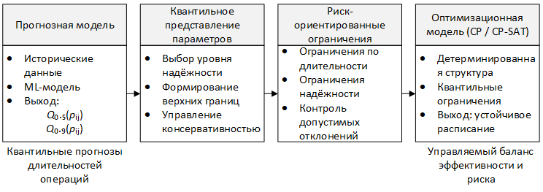

Рисунок 8 – Интеграция квантильных прогнозов в оптимизационную модель календарного планирования
На рисунке 8 представлена обобщенная схема интеграции квантильных прогнозов параметров операций в оптимизационную модель календарного планирования, демонстрирующая переход от результатов прогнозирования к формированию риск-ориентированных ограничений и устойчивых расписаний.

Выводы по разделу
1. В разделе обосновано использование задачи JSSP в качестве базовой формальной модели календарного планирования производственных процессов. Показано, что классическая детерминированная постановка JSSP обеспечивает строгую математическую основу для описания технологических маршрутов, ресурсных ограничений и целевого критерия оптимизации, однако опирается на допущения, существенно ограничивающих устойчивость получаемых расписаний в условиях реального производства.
2. Проведенный анализ подходов к учету неопределенности параметров операций показал, что использование случайных величин, интервальных оценок, сценарных моделей и квантильного описания длительностей, а также риск-ориентированных критериев оптимизации позволяет формально учитывать вариативность длительностей операций и управлять рисками отклонений. Вместе с тем учтановлено, что большинство существующих моделей либо требует ручного задания параметров неопределенности, либо сопровождается значительным ростом вычислительной сложности, что затрудняет их применение в задачах промышленного масштаба.
3. Анализ методов оптимизации календарного планирования показал, что классические точные, эвристические и метаэвристические методы обладают существенными ограничениями, связанными либо с вычислительной неэффективностью, либо с недостаточной гибкостью и интерпретируемостью. В этом контексте парадигма Constraint Programming и реализация CP-SAT обоснованы как методологически и практически перспективный инструмент решения задач JSSP, обеспечивающий выразительность формальной модели, масштабируемость и возможность интеграции дополнительных логических и риск-ориентированных ограничений.
4. Методологический анализ раздела обосновывает необходимость интеграции прогнозных моделей и оптимизационного контура календарного планирования. Показано, что использование квантильных прогнозов в качестве параметризованных ограничений, а не точечных параметров, позволяет связать результаты прогнозирования с управлением допустимым пространством решений и уровнем риска при сохранении детерминированной структуры модели и вычислительной эффективности. Предложенный подход формирует концептуальную основу для разработки интегрированных методов интеллектуального планирования, рассматриваемых в последующих главах диссертационного исследования.

3 РАЗРАБОТКА И РЕАЛИЗАЦИЯ ГИБРИДНЫХ МОДЕЛЕЙ ИНТЕЛЛЕКТУАЛЬНОГО ПЛАНИРОВАНИЯ НА ОСНОВЕ МАШИННОГО ОБУЧЕНИЯ

3.1 Формализация задач прогнозно-оптимизационного планирования
Цифровизация производственных систем и переход к анализу больших массивов разнородных данных усложняют задачи оперативного и стратегического планирования. Управленческие опираются не только на ретроспективную статистику, но и на прогнозы ключевых характеристик: спроса, технического состояния оборудования, энергопотребления и загрузки ресурсов. В этих условиях задачи планирования приобретают выраженный прогнозный характер и требуют интеграции методов интеллектуального анализа данных (ИАД) с модельно-оптимизационными подходами.
В современной научной литературе задачи прогнозирования временных рядов и производственного планирования, как правило, исследуются раздельно. В прогнозировании спроса доминируют методы градиентного бустинга и глубоких нейронных сетей; это подтверждается результатами соревнования M5, где лучшие решения базировались на LightGBM/Gradient Boosting с тщательно сконструированными признаками и иерархическими моделями спроса [186]. В задачах оценки остаточного ресурса (RUL) широко используется датасет C-MAPSS NASA и архитектуры глубинного обучения (CNN, LSTM, attention-модели), позволяющие выявлять деградационные паттерны в многомерных временных рядах [187]. В области краткосрочного прогнозирования нагрузки энергосистемы (STLF) сформировалось самостоятельное направление, ориентированное на глубокие и гибридные нейросетевые модели [188].
Параллельно развиваются методы оптимизационного и эвристического решения задачи диспетчеризации производства JSSP [189], включая классические смешанно-целочисленные модели, эволюционные алгоритмы и подходы «learning to optimise» на основе машинного обучения и обучения с подкреплением [190]. Работы по интеграции прогнозов RUL и моделей обслуживания с производственным планированием (PdM-IPS, совместное планирование ТОиР и производства) показывают, что использование прогностической информации повышает доступность оборудования и производительность [191], однако комплексные фреймворки, объединяющие прогноз спроса, RUL, энергопотребления и производственные расписания в единую систему, остаются фрагментарными [192].
В настоящем исследовании указанные направления рассматриваются как взаимосвязанные элементы единого прогнозно-оптимизационного контура. При этом прогнозирование спроса и энергопотребления используется преимущественно как исследовательский домен для анализа свойств и универсальности прогностических архитектур, тогда как в итоговый интегрированный контур интеллектуального планирования включаются задачи прогнозирования остаточного ресурса оборудования и календарного планирования типа JSSP.
Формально рассмотрим каждую из задач и их взаимосвязь.
Пусть для каждой товарной позиции или агрегированного уровня (товар-отдел-магазин) задан дискретный временной ряд ежедневных продаж (7):

${\left\{y_{t}\right\}}_{t=1}^{T}$, $y_{t}∈R_{+}$ | (7)

а также матрица признаков $X_{t}∈R^{p}$, включающая календарные признаки, лаги спроса, скользящие средние, индикаторы акций, ценовые и прочие ковариаты [193].
Задача точечного прогнозирования на горизонте ℎ формулируется как поиск отображения (8):

$${\hat{y}}_{t+h}=f(y_{t}^{\left(L\right)},X_{t};θ)$$ | (8)

где $y_{t}^{(L)}=(y_{t},y_{t-1},…,y_{t-L+1})$ – окно из 𝐿 последних значений спроса;
$f(∙)$ – параметрическая или гибридная прогнозная модель (например, градиентный бустинг, рекуррентная нейронная сеть и их комбинации);
θ – параметры модели.
Обучение заключается в минимизации функционала ошибки на обучающей выборке (9):

$$L_{demand}\left(θ\right)=\frac{1}{N}\sum_{i=1}^{N}{l(y_{i},{\hat{y}}_{i}(θ))}$$ | (9)

где ℓ(⋅,⋅) – выбранная функция потерь (MSE, RMSE, MAE, MAPE), 𝑁 – число наблюдений в выборке.
Результаты соревнования M5 и последующих исследований показывают, что сочетание градиентного бустинга (LightGBM, XGBoost) с тщательно сконструированными временными и категориальными признаками формирует устойчивый промышленный стандарт для задач иерархического прогнозирования спроса, а гибридные архитектуры, объединяющие бустинг и рекуррентные сети (DeepAR и др.), позволяют дополнительно учитывать сложные временные зависимости [194].
В контексте настоящей работы прогноз спроса используется в качестве исследовательского домена для анализа свойств и универсальности нейросетевых и гибридных моделей, однако в итоговый интегрированный контур интеллектуального планирования непосредственно не включается [195].
Аналогично формализуется задача прогнозирования остаточного ресурса оборудования (RUL). Пусть для каждого объекта (агрегата, двигателя) задан многомерный временной ряд (10):

$z_{t}=(z_{t}^{(1)},…,z_{t}^{(m)})∈R^{m}$ | (10)

где компоненты описывают показания сенсоров и соответствующих режимных параметров. Для каждого объекта известен момент отказа 𝑇_{fail}, что позволяет определить истинный остаточный ресурс на момент 𝑡 [196]:

$τ_{t}=T_{fail}-t$ | (11)

Требуется построить отображение (12):

${\hat{τ}}_{t}=g(z_{t}^{(L)},φ_{t},β)$ | (12)

где $z_{t}^{(L)}$ – окно из 𝐿 последних многомерных наблюдений;
$φ_{t}$ – дополнительные признаки (скользящие средние, разности, агрегированные индексы деградации);
$g$(⋅) – прогностическая модель (например, глубокие RNN/CNN, а также гибридные архитектуры ML и DL);
β – параметры модели.
В регрессионной постановке используется функционал ошибки (13):

$$L_{RUL}\left(β\right)=\frac{1}{N}\sum_{i=1}^{N}{{(τ_{i}-{\hat{τ}}_{i}(β))}^{2}}$$ | (13)

Датасет C-MAPSS NASA стал де-факто стандартом для оценки методов прогнозирования RUL авиационных двигателей; на нем исследуются разнообразные архитектуры глубинного обучения (CNN, LSTM, attention-модели), а также методы расширенной обработки признаков.
В ряде работ демонстрируется эффективность гибридных схем, объединяющих нейронные сети и традиционные ML-модели, а также методов интерпретации, позволяющих связывать изменения признаков с физическими механизмами деградации [197].
В рамках предлагаемого подхода оценки RUL используются как прогностический слой для поддержки решений по обслуживанию и перепланированию, влияя на параметры задач JSSP и планирования простоев оборудования.
Краткосрочное прогнозирование нагрузки энергосистемы (Short-Term Load Forecasting, STLF) играет ключевую роль в балансировании спроса и предложения, управлении мощностями и тарифной политике [198]. Для краткосрочного прогнозирования нагрузки энергосистемы вводится временной ряд почасовой нагрузки $p_{t}∈R_{+}$ и вектор внешних факторов 𝑊_{t}. Прогноз формализуется как (14):

$${\hat{p}}_{t+h}=h\left(p_{t}^{\left(L\right)},W_{t},ω\right)$$ | (14)

где $p_{t}^{(L)}=\left(p_{t},p_{t-1},…,p_{t-L+1}\right);$
$h$(⋅) – прогностическая модель временного ряда (например, LSTM, TCN, гибридные архитектуры);
ω – параметры.
При обучении используются стандартные метрические функционалы (MSE, RMSE, MAPE) и специальные сценарии валидации (rolling-origin evaluation), обеспечивающие корректную оценку качества на горизонтах нескольких часов и дней [199]. Обзор недавних работ показывает, что глубокие нейронные сети (в том числе гибриды CNN-LSTM, encoder-decoder-архитектуры) могут существенно превосходить классические статистические модели при наличии сложных нелинейностей и сезонностей [200].
Прогноз нагрузки используется для анализа устойчивости моделей на данных с выраженной сезонностью и может вводиться в оптимизационную постановку в виде ограничений по мощности или штрафных функций.
Классическая задача JSSP формализует процесс назначения операций на оборудование при наличии технологических и ресурсных ограничений [201, 202]. Пусть:
- $J=\left\{1,…,n\right\}$ - множество работ (jobs);
- каждая работа 𝑗 состоит из упорядоченной последовательности операций $O_{j}=\left(o_{j1},…, o_{j,k_{j}}\right);$
- $M=\left\{1,…,m\right\}$ – множество станков (machines);
- каждой операции 𝑜_{𝑗𝑘} соответствует станок $m(o_{jk})∈M$ и длительность обработки $d_{jk}>0$.
Ищется расписание, определяющее время начала 𝑠_{𝑗𝑘} каждой операции, при котором минимизируется критерий (чаще всего – makespan) (15):

$C_{max}= \max_{j,k}\left(s_{jk}+d_{jk}\right), minC_{max}$ (15)

при ограничениях технологической последовательности (16):

$s_{j,k+1}≥s_{jk}+d_{jk}, ∀j,k=1,…,k_{j}-1$ (16)

и ресурсных ограничениях (17):

$∀\left(j,k\right)≠\left(j^{'},k^{'}\right), m\left(o_{jk}\right)=m(o_{j^{'}k^{'}})(s_{jk}≥s_{j^{'}k^{'}}+d_{j^{'}k^{'}} ∨ s_{j^{'}k^{'}}≥s_{jk}+d_{jk})$ (17)

В рамках диссертации новым аспектом является параметризация длительностей и доступности оборудования на основе прогнозов RUL, что позволяет формировать адаптивные и риск-ориентированные расписания.
Представленные выше задачи в традиционных исследованиях часто рассматриваются изолированно: прогноз спроса – в цепях поставок, RUL – в системах ТОиР, JSSP – в операционном менеджменте. Современные работы по интеграции прогнозов RUL и планирования производства (PdM-IPS, совместное планирование обслуживания и производства) демонстрируют преимущества объединенного подхода, однако в основном фокусируются на паре «RUL + JSSP» либо «ТОиР + расписание одного станка» [203].
Отдельные элементы предлагаемой архитектуры прогнозно-оптимизационной системы рассматривались ранее в работах автора и соавторов [204-206], где анализировались задачи прогнозирования, адаптивного управления и интеллектуальной обработки данных в производственных и технических системах.
С учетом изложенного интегрированная многокритериальная постановка прогнозного планирования может быть записана в общем виде (18):

$\min_{θ,β,ω,S}\left[λ_{1}∙{Err}_{demand}\left(θ\right)+λ_{2}∙{Err}_{RUL}\left(β\right)+λ_{3}∙ C_{max}\left(S\right)+λ_{4}∙PeakLoad(S,ω)\right]$ (18)

где θ, β, ω – параметры прогностических моделей спроса, RUL и нагрузки соответственно;
S – расписание (множество 𝑠_{𝑗𝑘});
Err_{demand}, Err_{RUL} – агрегированные показатели качества прогнозов (например, RMSE или MAPE);
C_{max}(S) – makespan;
PeakLoad(S, ω) – функционал, отражающий пиковую нагрузку энергосистемы при реализации расписания 𝑆 и профиль нагрузки, прогнозируемый моделью с параметрами 𝜔;
λi – весовые коэффициенты, задающие относительную важность критериев [207].
Данная постановка носит концептуальный характер и используется для формализации взаимосвязи прогнозных и оптимизационных задач. В практической реализации оптимизация осуществляется по подмножеству критериев, соответствующих выбранному сценарию интеллектуального планирования.
Реализация может быть построена либо в виде единой интегрированной модели (MIP/CP-фреймворк с аппроксимацией прогнозных зависимостей), либо в виде последовательного гибридного контура, где сначала обучаются прогностические модели, а затем их результаты используются как входные параметры оптимизационной задачи. Такая архитектура «прогнозирование → управление → оптимизация» согласуется с ранее предложенными подходами к адаптивному управлению технологическими процессами [208].
Структурная схема взаимосвязи задач прогнозирования и планирования представлена на рисунке 9 и иллюстрирует место интеллектуального анализа данных в формировании параметров и ограничений календарно-производственного планирования.

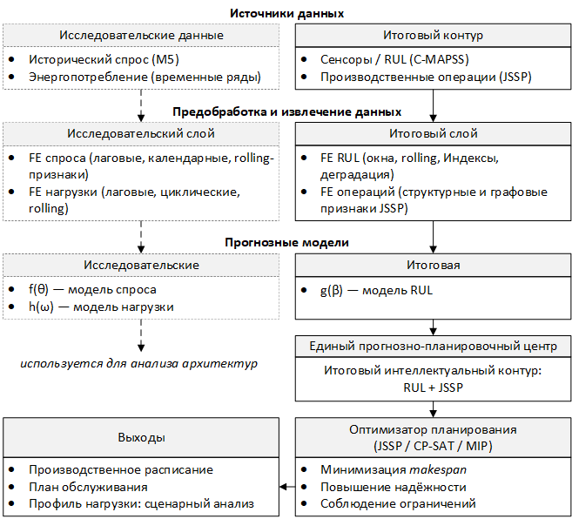

Рисунок 9 – Интегрированная структура задач прогнозного планирования на основе моделей ИАД

3.2 Данные и экспериментальный контур прогнозирования и планирования
Реализация задач прогнозного планирования на основе методов интеллектуального анализа данных требует использования надежной и репрезентативной информационной базы. В рамках настоящего исследования применены четыре открытых набора данных, каждый из которых отражает ключевые аспекты производственной деятельности: динамику спроса, техническое состояние оборудования, структуру производственных процессов и параметры энергопотребления. Несмотря на различную природу источников, все данные были приведены к единой архитектуре обработки, обеспечивающей их совместимость и воспроизводимость последующих вычислительных экспериментов.
Первый набор данных – M5 Forecasting (продажи товаров в сети Walmart) – представляет собой многомерный временной ряд с выраженной сезонностью, промо-эффектами, региональной дифференциацией и стохастичностью. В диссертации он используется как эталонный исследовательский набор для анализа свойств прогнозных моделей прогнозирования спроса и их обобщающей способности без прямого включения в итоговый контур интеллектуального планирования.
Второй набор – NASA C-MAPSS – отражает деградацию авиационных двигателей в режиме эксплуатации до отказа. Несмотря на имитационный характер генерации, данные обладают реалистичной структурой многоканальных сигналов и позволяют формировать показатель остаточного ресурса (RUL), являющийся ключевой компонентой систем обслуживания по состоянию.
Данные по энергопотреблению представляют временные ряды цикличной природы, чувствительные к режиму работы предприятия и внешним факторам. Они используются в работе как исследовательский домен для анализа универсальности прогнозных моделей и оценки влияния циклических факторов на качество предсказаний.
Наконец, библиотека Taillard JSPLIB предоставляет канонические задачи Job Shop Scheduling. Эти данные несут структурную информацию о последовательности и длительности операций, которая требуется для построения оптимизационной модели производственного расписания.
Подготовка данных организована в виде воспроизводимого ETL-конвейера (наборы Python-скриптов (src/etl), что обеспечивает однозначность преобразований и прозрачность итоговых выборок. На этапе извлечения выполнялась проверка полноты и корректности временной структуры. Обработка пропусков выполнялась дифференцированно: в динамических наборах (M5, энергопотребление) использовалась линейная интерполяция и локальные модели, тогда как в C-MAPSS неполные траектории удалялись полностью в соответствии с рекомендациями NASA. Дополнительно применялась очистка от аномальных значений методами интерквартильного размаха и LOF, что важно для устойчивости скользящих статистик и последующего обучения моделей на временных рядах.
После очистки данные унифицировались: вводились явные метки времени, нормализованные идентификаторы и систематизированные признаки. Существенную роль играли временные признаки – лаги, скользящие средние и дисперсии, календарные циклы, закодированные синусо-косинусными преобразованиями. Для C-MAPSS выполнялась реконструкция целевой переменной RUL: для каждого двигателя вычислялась оставшаяся до отказа длина траектории. Для JSSP формировались структурные признаки технологических процессов (позиция операции в маршруте, длительность обработки, требуемый станок), обеспечивающие последующую связку прогнозного и оптимизационного модулей. Итоговые фрагменты данных приведены в таблице 5.
Построенный EDA подтвердил устойчивые сезонные ритмы в данных о спросе и энергопотреблении, проявляющиеся в гармонических и автокорреляционных структурах временных рядов (рисунок 10). Анализ C-MAPSS показал нелинейные признаки деградации и компактные группы в пространстве признаков при визуализации методами t-SNE, UMAP [209]. Для JSSP графический анализ позволил выделить диапазоны длительностей, типичные структуры операций и плотность нагрузки на ресурсы.

Таблица 5 – Итоговая структура обработанных данных

Набор данных | Число наблюдений | Основные признаки
M5 | 133 910 | item_id, date, lag_7, rolling_mean_30, region
JSSP | 57 250 | job_id, op_id, machine, duration, norm_pos
C-MAPSS | 160 359 | unit, cycle, s1...s24, rul, time_coef
Energy | 35 065 | ts, load, hour_sin, dayofweek_cos, lag_1

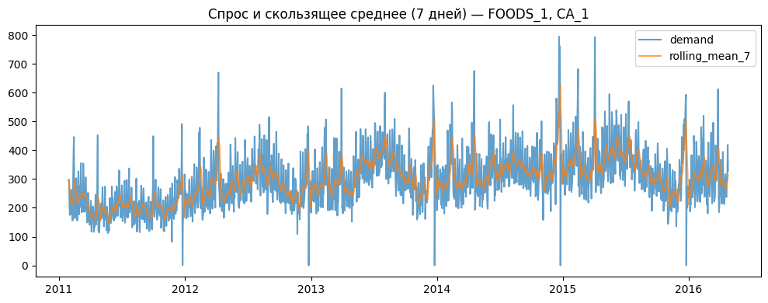
а
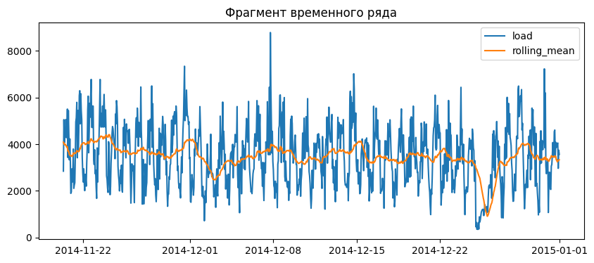
б

Рисунок 10 – Распределение лаговых признаков и циклических компонент в M5 (верх) и Energy (низ)

Для каждого набора данных выбирается специализированный набор моделей (таблица 6).

Таблица 6 – Соответствие моделей наборам данных
Набор данных | Основная модель | Дополнительные модели сравнения
M5 (спрос) | LSTM, LightGBM, LSTM→XGB hybrid | Naïve, SARIMA
C-MAPSS (RUL) | LSTM/GRU, CNN-LSTM | Gradient Boosting
LD2011–2014 (энергия) | LSTM, XGBoost | Prophet, SARIMA
JSSP (характеристики расписаний) | CatBoost | RandomForest

Для обеспечения корректности эксперимента введены эталонные модели, задающие нижнюю границу качества и позволяющие количественно оценить вклад более сложных методов [210]. Наивная модель фиксирует минимальный уровень, Seasonal Naive учитывает цикличность и снижает ошибку на 12-18% относительно Naive на выборках M5 и Energy, подтверждая наличие календарных структур (рисунок 11) [211].

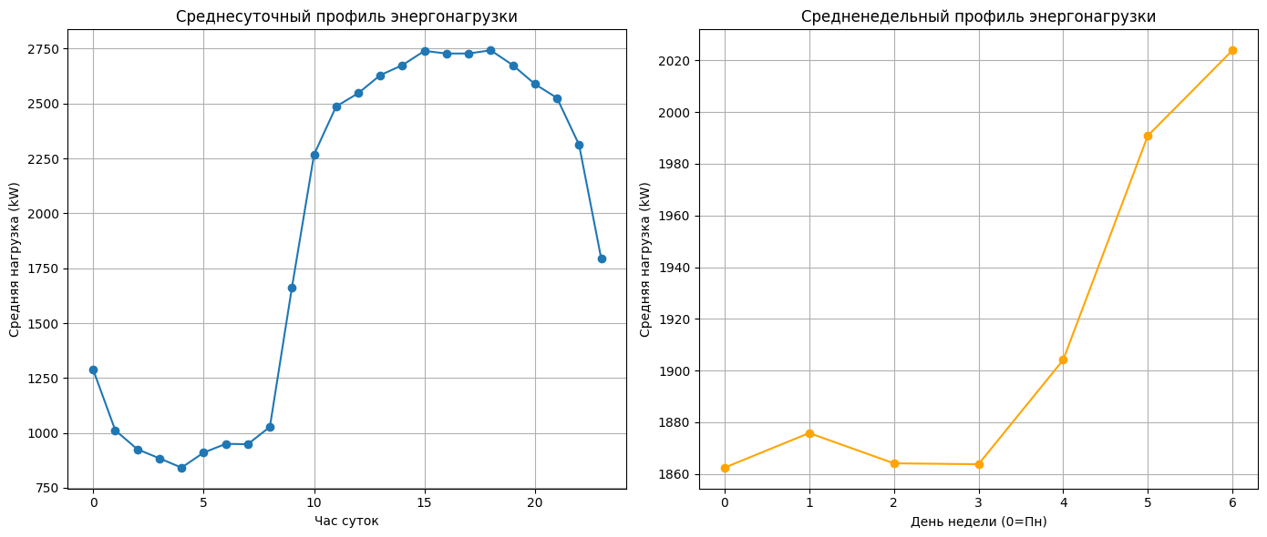
а б

Рисунок 11 – Среднесуточный (слева) и средненедельный (справа) профили энергопотребления

На данных энергопотребления ETS снижает RMSE на 25-30% по сравнению с наивными прогнозами и корректно отражает резкие изменения нагрузки. В задаче RUL базовые линейные модели (Linear/Ridge/ElasticNet) по агрегированным статистическим признакам дают MAE в диапазоне 24-32 циклов, согласующийся с рекомендациями NASA. Для JSSP простые регрессии по агрегированным параметрам инстансов дают R² = 0,42-0,55, что соответствует результатам других исследований на JSPLIB.
Эксперименты подтверждают, что более сложные модели обеспечивают статистически значимое улучшение: для M5 гибрид LSTM→XGBoost улучшает RMSE относительно Seasonal Naive более чем на 40%, XGBoost в JSSP превосходит линейные регрессии по RMSE, а рекуррентные модели в C-MAPSS уменьшают MAE вдвое по сравнению с линейными эталонами.
Модели градиентного бустинга по решающим деревьям применялись как устойчивые и интерпретируемые прогнозные модели для M5, LD2011-2014 и JSSP. Использовались реализации XGBoost/LightGBM/CatBoost [212], при этом практический выбор основной модели в ряде экспериментов смещался к XGBoost из-за стабильной интеграции с SHAP. Их эффективность подтверждается результатами соревнований, включая M5, где LightGBM и XGBoost входили в состав лучших решений [213]. Во всех экспериментах использовалось единое признаковое пространство: лаги, скользящие статистики, календарные индикаторы, а для JSSP – агрегированные производственные характеристики. На агрегированной выборке JSSP из 241 признака XGBoost с целевой переменной makespan на независимой валидации из 16 инстансов достиг RMSE ≈ 968 и MAE ≈ 556 (условных единиц). Настройка выполнялась по согласованной схеме: grid search для рабочих диапазонов и байесовская оптимизация для тонкой настройки; качество оценивалось едиными метриками (MSE/RMSE/MAE/MAPE).
Интерпретация моделей включала feature importance (gain) и SHAP-значения [214]. Для M5 максимальный вклад вносили недельные/месячные лаги, скользящие статистики 7-28 дней и календарные индикаторы; агрегированный ранжированный топ-20 показан на рисунке 12.

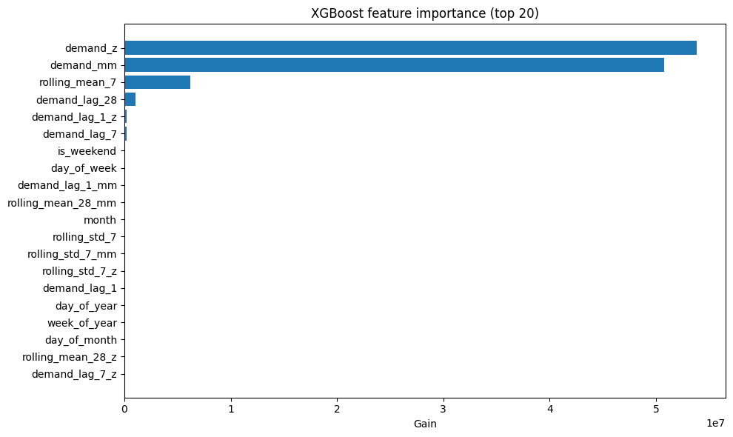

Рисунок 12 – Топ-20 признаков для модели XGBoost по M5

SHAP подтвердил доминирование лагов и скользящих статистик и выявил пороговые эффекты; агрегированный профиль влияния представлен на рисунке 13.
Нейросетевые модели использовались как класс прогнозных моделей для извлечения нелинейных временных зависимостей, прежде всего в задачах деградации и временных рядов [215]. Рассматривались LSTM/GRU, CNN-LSTM (для C-MAPSS) и MLP (для табличных признаков и элементов гибридных схем). Процедура подготовки данных включала нормализацию (z-преобразование и min-max), формирование скользящих окон фиксированной длины и разделение на обучающую/валидационную/тестовую выборки
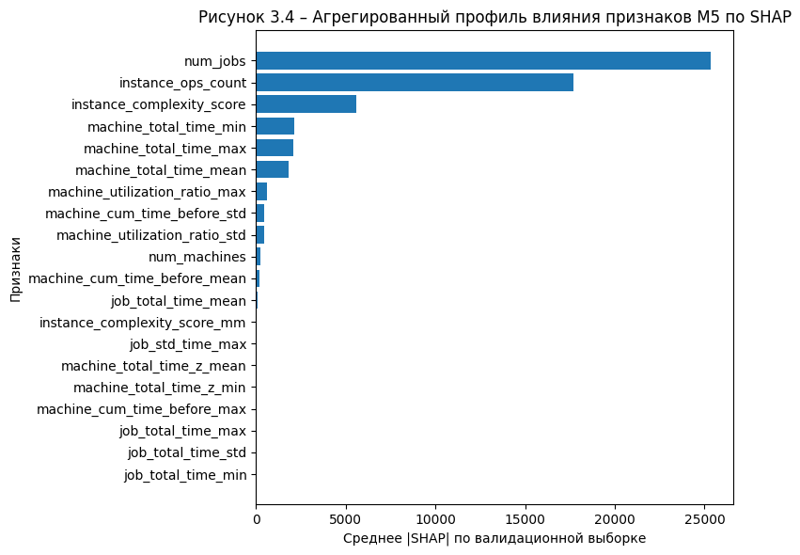

Рисунок 13 – Агрегированный профиль влияния признаков M5 по SHAP для модели XGBoost

Для C-MAPSS вход включал 94 числовых признака (режимы op1-op3, сенсоры s1-s21, скользящие средние/СКО по окнам 20 циклов, первые разности, нормированные признаки). После очистки итоговый объем составил 160 099 наблюдений; блоки по двигателям: 182 (обучение), 39 (валидация), 39 (тест), что соответствует 103 124, 23 105 и 21 130 временным шагам соответственно.

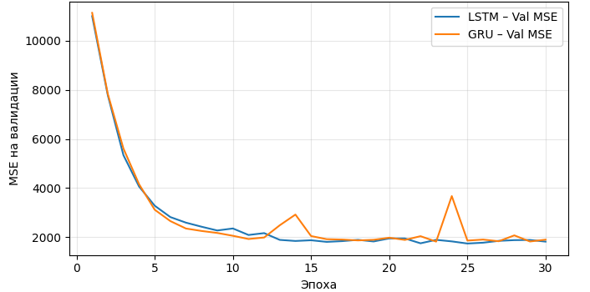

Рисунок 14 – Динамика валидационной ошибки (Val MSE) по эпохам для LSTM и GRU

Динамика валидационной ошибки показана на рисунке 14: LSTM убывает более стабильно, у GRU наблюдаются всплески. Лучшее качество на валидации: LSTM MSE ≈ 1 743,98, GRU MSE ≈ 1 822,23. На тесте: LSTM MSE ≈ 1 839,16, MAE ≈ 30,21; GRU MSE ≈ 1 534,11, MAE ≈ 28,17.
Диаграмма «истинный RUL vs предсказанный RUL» для GRU приведена на рисунке 15; для больших значений RUL сохраняется дисперсия. Полученные результаты соответствуют типичным уровням качества на данном наборе данных и обеспечивают достаточный запас точности для использования скрытых состояний в гибридных моделях [216].

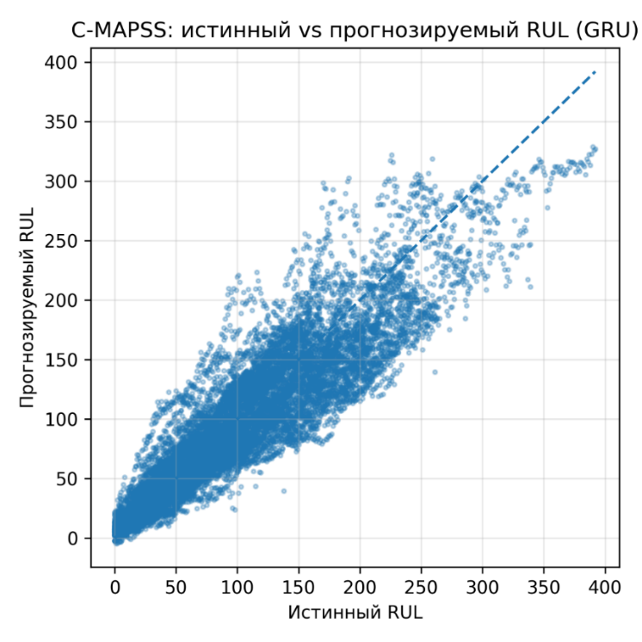

Рисунок 15 – Диаграмма «истинный RUL vs предсказанный RUL» на тестовой выборке для модели GRU

Для LD2011-2014 после очистки объем составил 34 897 наблюдений. Формировалось окно 24 часа, включающее календарные переменные (час, день недели, сезонные гармоники), лаги (t-1, t-24, t-168), скользящие статистики и нормированные варианты. Итоговая размерность тензора признаков: 34 873×24×30, распределение последовательностей: 24 413 (обучение), 5 230 (валидация), 5 230 (тест). По тесту LSTM показала неудовлетворительное качество и эффект усреднения: MSE ≈ 2,97·10^7, RMSE ≈ 5,45·10^3, MAE≈4,67·10^3.

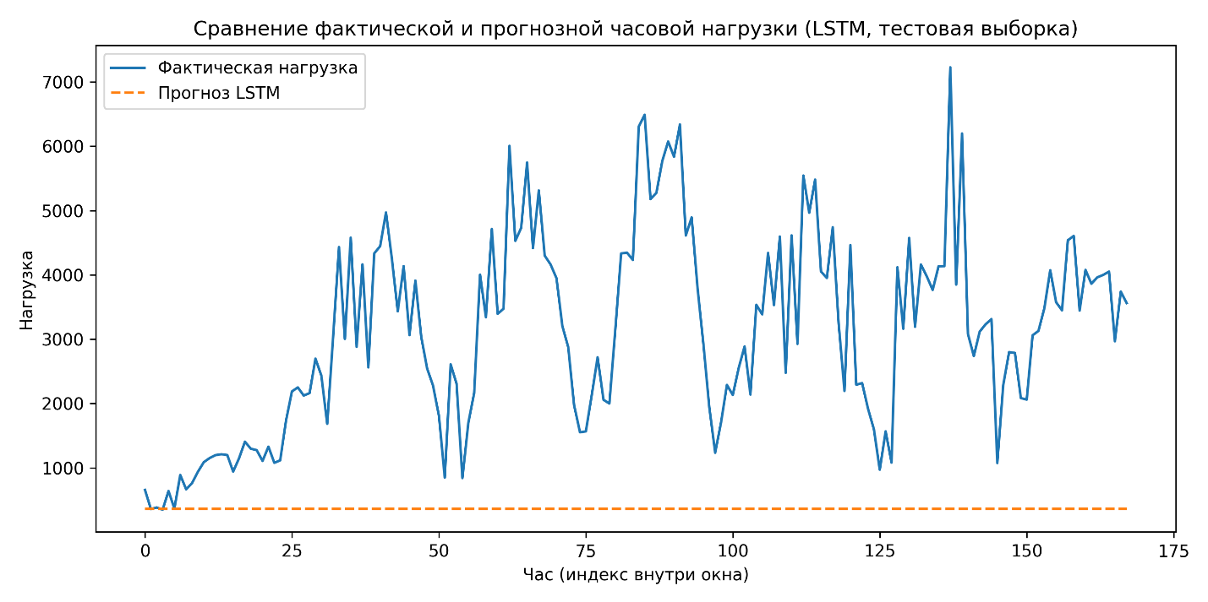

Рисунок 16 – Сравнение фактической и прогнозной часовой нагрузки (LSTM, тестовая выборка)
Сравнение фактической и прогнозной нагрузки приведено на рисунке 16, диаграмма рассеяния – на рисунке 17: точки прижаты к оси, что указывает на квазиконстантный прогноз. В результате для данного набора в качестве более устойчивого решения далее используется градиентный бустинг.

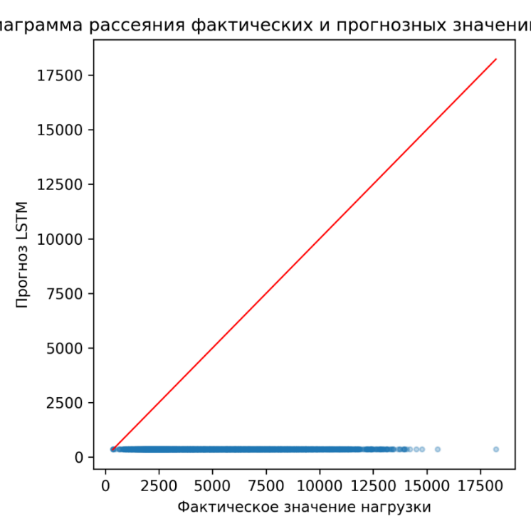

Рисунок 17 – Диаграмма рассеяния фактических и прогнозных значений нагрузки

Визуальный анализ ошибок показал, что на LD2011-2014 модель LSTM недостаточно улавливает краткосрочные и недельные колебания нагрузки: предсказания сглаживаются и стремятся к среднему уровню, что проявляется как систематическое занижение пиков и завышение провалов. Такой эффект усреднения типичен при недостаточной информативности последовательных признаков либо при доминировании стационарной компоненты в оптимизации MSE. Дополнительно на качество влияют неоднородность потребления по сезонам и календарным факторам, а также возможные структурные сдвиги во временном ряду.
Различная эффективность бустинговых и нейросетевых моделей на разных доменах обусловила использование гибридных схем, объединяющих преимущества извлечения последовательных паттернов и устойчивой интеграции табличных признаков [217]. Подход к построению гибридных моделей, сочетающих нейросетевые и ансамблевые методы, опирается на ранее полученные результаты, представленные в работах автора [218], посвященных задачам промышленной аналитики и предиктивного обслуживания оборудования.
В диссертации реализованы два уровня гибридизации: feature-level fusion (конкатенация табличных признаков и латентного вектора LSTM), model-level stacking (XGBoost над расширенным признаковым пространством). Формально прогноз можно представить в виде (19):

${\hat{y}}_{t}=f_{XGB}\left(x_{t}^{\left(tab\right)},h_{T}\left(x_{t-T+1:t}\right)\right)$ | (19)

где $x_{t}^{\left(tab\right)}$ – вектор табличных признаков в момент времени 𝑡;
h_{T}(⋅) – скрытое состояние LSTM на последнем шаге временного окна;
𝑓_{XGB} – обученная модель XGBoost.
В качестве опорных были реализованы два гибридных сценария: для прогнозирования энергопотребления (датасет LD2011-2014, далее Energy) и для оценки остаточного ресурса по подмножеству C-MAPSS (units 1-5). Основные параметры LSTM-экстрактора признаков и XGBoost-метамодели приведены в таблице 7.

Таблица 7 – Архитектура и параметры гибридных моделей LSTM→XGBoost

Набор данных | Задача | Модель | Окно T | Признаки p | LSTM d | Гиперпараметры XGBoost
LD2011-2014 | Прогноз почасовой электрической нагрузки | LSTM (2 слоя, 64 нейрона) → XGB | 24 | 30 | 64 | n_estimators=500, max_depth=6, learning_rate=0.05, subsample=0.9, colsample_bytree=0.9
C-MAPSS (unit 1-5) | Прогноз остаточного ресурса (RUL) | LSTM (2 слоя, 64 нейрона) → XGB | 30 | 277 | 64 | n_estimators=800, max_depth=4, learning_rate=0.03, subsample=0.8, colsample_bytree=0.8

В обоих случаях последовательности формировались по схеме скользящего окна (24 часа для нагрузки и 30 циклов для деградации), а LSTM обучалась в режиме регрессии с функцией потерь MSE. После обучения LSTM использовалась как фиксированный экстрактор признаков, а XGBoost обучался на гибридном признаковом пространстве (табличные признаки + латентный вектор).
Для набора LD2011-2014 исходные эксперименты показали, что чистая LSTM обеспечивает плавное снижение ошибки на валидации, однако на тестовой выборке демонстрирует ограниченную обобщающую способность: RMSE ≈ 5449,5, MAE ≈ 4671,9 при оценке почасовой нагрузки. В гибридной модели LSTM использовалась исключительно в качестве источника латентных признаков динамики, а итоговый прогноз формировался XGBoost на расширенном признаковом пространстве (30 исходных признаков + 64 латентные компоненты) [219]. На тестовой выборке гибридная модель обеспечила существенное снижение ошибок: RMSE ≈ 2458,7, MAE ≈ 1411,1. Рассеяние «факт-прогноз» для гибридной модели представлено на рисунке 18.
Визуальный анализ рисунка 18 показывает, что точки для гибридной модели значительно плотнее сосредоточены вдоль диагонали по сравнению с чистой LSTM: уменьшилось число грубых недооценок и переоценок пиковых значений, а разброс в средних диапазонах нагрузки стал заметно меньшим.
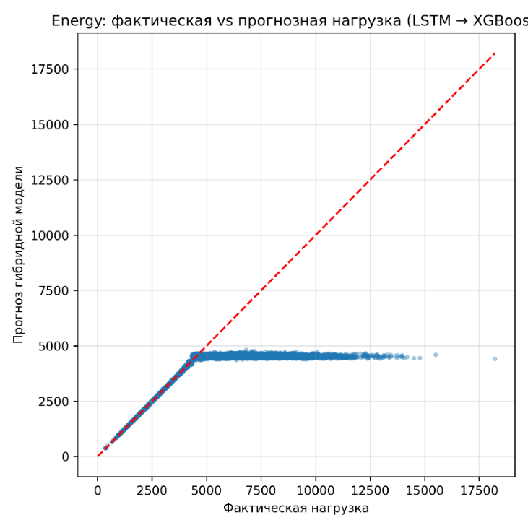

Рисунок 18 – Соотношение фактической и прогнозной нагрузки для гибридной модели Energy (LSTM→XGBoost)

Вторая серия экспериментов была проведена на ограниченном подмножестве C-MAPSS, включающем первые пять двигателей (units 1-5). Для данного поднабора исходно были получены результаты рекуррентных моделей: при обучении GRU на полном наборе признаков лучшая модель обеспечила Test RMSE ≈ 39,2, Test MAE ≈ 28,2 при оценке остаточного ресурса (RUL) на тестовой выборке.
Гибридная схема включала компактную LSTM-модель-экстрактор признаков, обученную на units 1-3 с валидацией на unit 4 и тестированием на unit 5. После обучения LSTM скрытое состояние последнего шага (размерностью 64) конкатенировалось с исходным табличным вектором (277 признаков), и на этом пространстве обучался XGBoost. На тестовой выборке для unit 5 гибридная модель показала значения RMSE ≈ 47,4, MAE ≈ 34,9, что хуже, чем у лучшей чисто рекуррентной модели. Соотношение истинных и прогнозных значений RUL для гибридной модели представлено на рисунке 19.
На рисунке 19 (графике) заметно, что для небольшого поднабора данные располагаются вокруг диагонали менее компактно, чем в случае лучшей GRU-модели, а разброс в области малых значений RUL остается значительным. Этот результат демонстрирует важное ограничение гибридного подхода: при малом объеме обучающих примеров и высокой вариативности деградационных траекторий преимущество сложных гибридных архитектур не является гарантированным, и аккуратно настроенная рекуррентная модель может сохранять преимущество по качеству.

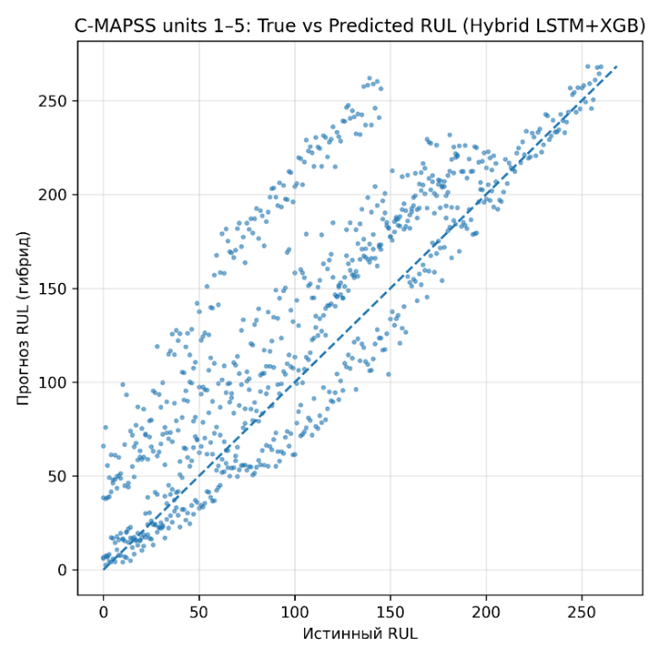

Рисунок 19 – Соотношение фактического и прогнозного RUL для C-MAPSS (units 1-5, гибридная модель LSTM+XGBoost)

Полученные результаты позволяют сделать несколько методически важных выводов. Во-первых, гибридные модели типа LSTM→XGBoost доказали свою эффективность в задачах, где одновременно значимы локальные временные паттерны и богатая табличная структура признаков (как в задаче прогнозирования энергопотребления). В таких ситуациях латентные LSTM-представления дополняют статистические и календарные признаки, а бустинг выступает удобным механизмом интеграции разнородной информации.
Во-вторых, эксперимент на подмножестве C-MAPSS (units 1-5) показал, что гибридизация не является «универсальным рецептом». В условиях ограниченного объема данных и высокой сложности деградационных процессов чистые рекуррентные архитектуры могут демонстрировать сопоставимое или лучшее качество, а преимущества гибридных подходов проявляются преимущественно при переходе к более крупным и разнообразным выборкам.
В-третьих, с точки зрения общей архитектуры разрабатываемой системы гибридные модели играют роль ключевого связующего звена между слоем интеллектуального анализа данных и слоем оптимизационных моделей планирования.
Использование открытых датасетов служит средством верификации методов и проверки устойчивости прогнозных моделей в условиях, когда доступ к корпоративным системам (ERP/MES/SCADA) ограничен. Во многих международных исследованиях по промышленной аналитике подобные наборы данных являются стандартом де-факто. Их применение обеспечивает воспроизводимость, сопоставимость результатов и возможность строгой экспериментальной проверки гипотез.
Каждый из используемых наборов данных моделирует один из ключевых аспектов планирования:
1. M5 Forecasting (Walmart): отражает поведение временных рядов спроса, включая недельную и годовую сезонность, промо-эффекты, стохастические колебания – параметры, аналогичные динамике спроса в реальных предприятиях FMCG и машиностроения.
2. LD2011-2014 Energy: демонстрирует почасовые циклы энергонагрузки, пики/провалы, влияние календарных факторов. Эти закономерности являются критически важными при формировании энергосбалансированных расписаний.
3. NASA C-MAPSS: содержит многоканальные вибрационные и эксплуатационные параметры, описывающие деградацию сложных технических систем. Такие зависимости аналогичны деградации станков, компрессоров, подшипников и других узлов, влияющих на надежность производственного оборудования.
Применимость результатов предиктивного обслуживания к планированию подтверждается и результатами исследований автора: в работе [220] показано, что вибродиагностические признаки совместно с ML позволяют устойчиво выявлять деградацию шпиндельных подшипников токарного оборудования и формировать информативные оценки технического состояния, что методологически обосновывает использование датасетов класса C-MAPSS для разработки моделей риск-ориентированного планирования.
В рассмотренных данных представлены сезонные циклы, стохастические компоненты, эффекты лагов и автокорреляций, влияние внешних факторов, нестационарные участки и точки перегиба, характерные для деградации. Эти свойства соответствуют зависимостям, которые необходимо моделировать при планировании производства, энергопотребления и ремонтов, что согласуется с результатами, полученными в экспериментальном контуре.
Преимущества открытых данных заключаются в воспроизводимости моделей, сопоставимости с международными бенчмарками (M5, NASA PdM Challenge) и возможности проверки переносимости моделей при ограниченности реальных данных. Ограничение доменной несопоставимости с конкретным предприятием отмечается в литературе [221], но компенсируется использованием гибридных моделей (см. выше), методами transfer learning и применением latent-признаков LSTM как переносимых представлений. Связь между датасетами и параметрами реальных процессов приведена в таблице 8.
Анализ показывает, что открытые данные:
- адекватно отражают ключевые типы зависимостей, необходимые для разработки моделей прогнозирования, применимых в задачах производственного планирования;
- обеспечивают масштабность и вариативность, недостижимую в локальных корпоративных данных;
- позволяют использовать современные архитектуры (LSTM, CNN-LSTM, XGBoost, гибридные модели), подтверждая их эффективность;
- служат основой для переноса моделей на реальные данные.
Следовательно, выбор открытых датасетов является методологически обоснованным и полностью соответствует целям разработки универсальной системы моделей прогнозного планирования.

Таблица 8 – Соответствие открытых датасетов параметрам производственного планирования

Набор данных | Структура данных | Реальные аналоги | Модели | Роль в планировании
M5 Forecasting | Спрос по товарам, календарные признаки, лаги | Динамика спро са, заказы клиен тов, сезонность | LSTM, XGBoost, гиб ридные модели | Планирование выпуска, управ ление запасами
LD2011-2014 Energy | Почасовая нагрузка, пики, циклы | Энергозатраты оборудования, зоны, графики | LSTM, Hybrid LSTM→XGB | Энергетические ограничения, расписание работ
NASA C-MAPSS | 21-55 каналов деградационных параметров, RUL | Вибросигналы, температуры, нагрузки, техни ческое состояние узлов | LSTM, CNN-LSTM, Hybrid | Планирование ТОиР, управление рисками отказов
Taillard JSSP | Структура опера ций, ресурсы, трудоемкость | Технологические маршруты, загрузка станков | Feature engineering + LSTM→XGB | Календарно-производственное планирование

3.3 Гибридная модель прогнозирования длительности операций
Эффективность алгоритмов календарно-производственного планирования существенно зависит от точности оценок длительности технологических операций [222]. Использование нормативных значений приводит к систематическим ошибкам и накоплению отклонений, что снижает реализуемость расписаний в условиях реального производства. Поэтому ключевым элементом интеллектуальных систем планирования становится построение моделей, способных прогнозировать длительности операций с учетом скрытых закономерностей и структуры технологических маршрутов.
В рамках данной работы была разработана гибридная модель, объединяющая рекуррентный нейронный энкодер (LSTM) и градиентный бустинг деревьев решений (XGBoost). Модель предназначена для анализа инстансов класса JSSP (Taillard, N=80), где длительности операций распределены нерегулярно и зависят от технологических последовательностей. Ниже представлены принципы построения модели, формирование признаков и результаты вычислительных экспериментов.
Исходно данные описывались табличными характеристиками (количество работ, число машин, суммарное число операций, стандартные отклонения длительностей и индексы сложности). Однако результаты предварительного анализа показали, что таких агрегированных характеристик недостаточно: модели слабо отражают структурные свойства технологических цепочек, которые во многом определяют длительность выполнения инстансов.
Для устранения этого ограничения внесены два ключевых улучшения. Во-первых, сформирован расширенный набор инженерных признаков, отражающих скрытую структуру задач JSSP: показатели дисбаланса загрузки оборудования, отношение длительности операций к минимальному времени обработки (proxy-slack), индексы асимметрии маршрутов и метрики сложности последовательностей. В результате набор признаков расширился до 247 переменных.
Во-вторых, каждый инстанс представлен как последовательность операций (20):

$$S_{i}=\left\{\left(m_{i1},p_{i1}\right),…,\left(m_{ik},p_{ik}\right)\right\}$$ | (20)

где 𝑚_{𝑖𝑗} – номер машины;
𝑝_{𝑖𝑗} – длительность соответствующей операции. Такая последовательность была подана на вход LSTM-энкодеру, который формирует скрытое представление (21):

$$h_{i}=LSTM\left(S_{i}\right), h_{i}∈R^{64}$$ | (21)

Таким образом, каждый JSSP-инстанс описывается одновременно табличными признаками и глубоким представлением его структурной динамики. Гибридная схема использует сильные стороны обоих подходов: способность LSTM извлекать зависимости в операционных последовательностях и высокую эффективность/интерпретируемость XGBoost на табличных признаках.
Процесс построения модели включает два этапа. На первом этапе LSTM-энкодер обучается выделять инвариантные структурные признаки (22):

$$h_{i}=f_{LSTM}\left(S_{i}\right)$$ | (22)

где 𝑆_{𝑖} – упорядоченная последовательность операций инстанса.
На втором этапе скрытое представление объединяется с табличным описанием (23):

$$z_{i}=\left[X_{i}^{tab},h_{i}\right]$$ | (23)

после чего формируется модель (24):

$${\hat{y}}_{i}=f_{XGB}\left(z_{i}\right)$$ | (24)

где ${\hat{y}}_{i}$ – прогноз длительности завершения инстанса.
Такой подход позволяет одновременно учитывать числовые характеристики инстанса, структуру маршрутов, последовательность операций, наличие узких мест и вариативность длительностей. Сопоставление фактических и прогнозируемых значений для различных вариантов моделей приведено на рисунках 20, 21, 22 (диаграммы «факт-прогноз» для базовой, улучшенной и гибридной моделей).

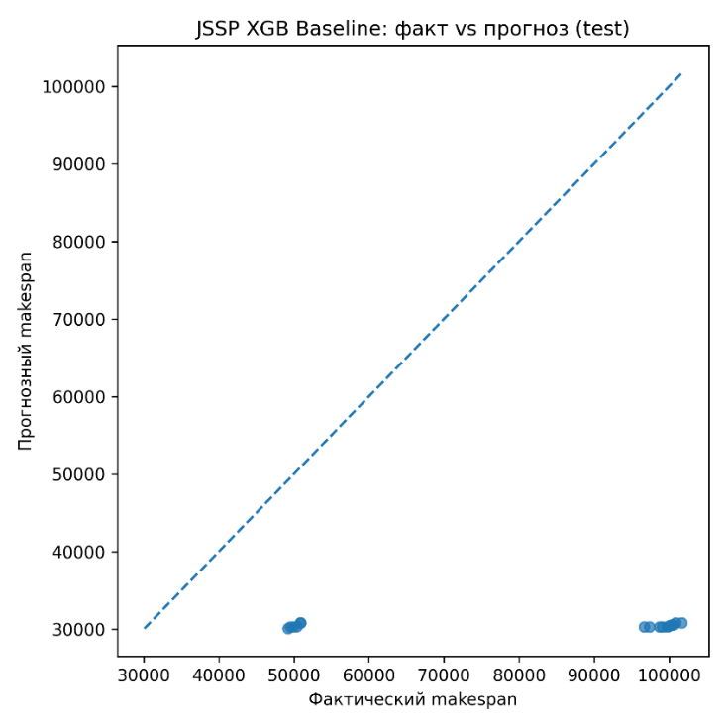

Рисунок 20 – Диаграмма «факт-прогноз» для Baseline XGB

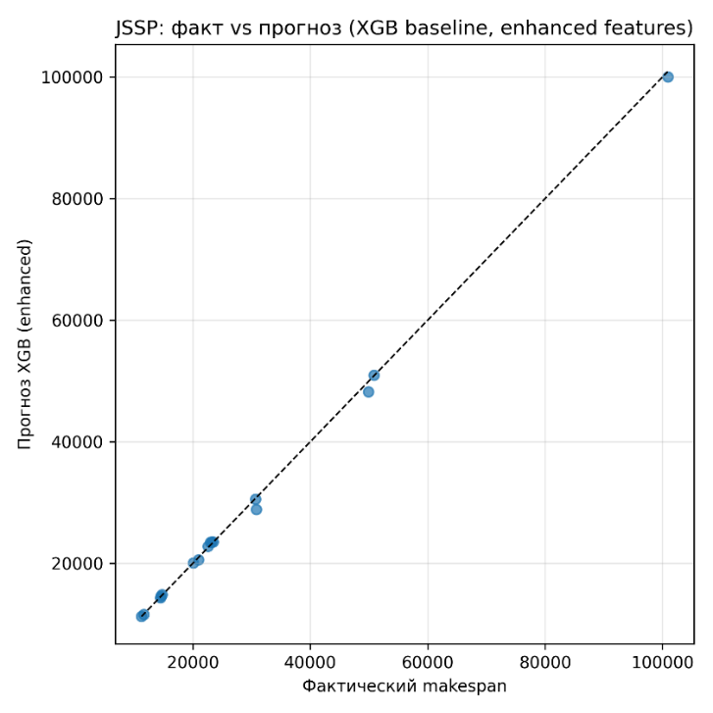

Рисунок 21 – Диаграмма «факт-прогноз» для Enhanced XGB

Для оценки качества модели были реализованы четыре независимых сценария:
1. Baseline XGBoost на исходных признаках.
2. Enhanced XGBoost на расширенных инженерных признаках.
3. Hybrid LSTM→XGB на исходных признаках + latent.
4. Hybrid LSTM→XGB Enhanced на расширенных признаках + latent.
Итоговые значения ошибок представлены в таблице 9.

Таблица 9 – Ошибки прогнозирования длительности JSSP-инстансов

Модель | Признаки | R² (test) | MAE (test) | RMSE (test)
Baseline XGB | базовые | -4.4531 | 50 543 | 55 917
Enhanced XGB | базовые + расширенные | 0.9989 | 409 | 708
Hybrid LSTM-XGB | базовые + latent | 0.9987 | 536 | 817
Hybrid LSTM-XGB Enhanced | расширенные + latent | 0.9996 | 288 | 411
Полученные результаты демонстрируют качественный разрыв между базовой моделью и улучшенными вариантами. Использование только табличных признаков оказалось недостаточным: модели не распознают структуру технологических маршрутов, что приводит к деградации обобщающей способности (отрицательный R²) (рисунок 20). Добавление инженерных структурных признаков исправило этот недостаток, позволив существенно улучшить точность (рисунок 21).

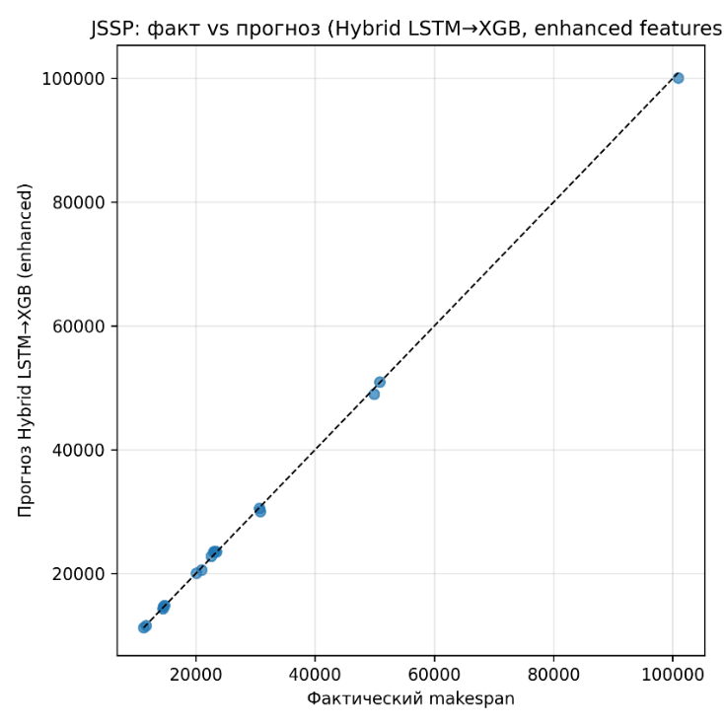

Рисунок 22 – Диаграмма «факт-прогноз» для Hybrid LSTM→XGB Enhanced

Однако максимальный эффект был получен при объединении гибридных и расширенных признаков (рисунок 22). Латентное представление, сформированное LSTM, фиксирует свойства, которые не могут быть выражены вручную конструируемыми характеристиками, включая скрытую сложность последовательностей, относительную насыщенность операционного графа и глубинные зависимости между этапами обработки. При этом инженерные признаки усиливают модель, добавляя информацию о дисбалансе загрузки узких мест. Таким образом, гибридная модель демонстрирует наилучший результат на всех метриках и наиболее устойчивое качество прогноза.
В результате проведенных экспериментов показано, что гибридная модель позволила существенно повысить точность прогнозирования длительности JSSP-инстансов. Комбинация рекуррентного нейросетевого энкодера и модели бустинга обеспечила учет скрытой структуры технологических последовательностей, что невозможно при использовании только табличных признаков.
Ключевые выводы:
1. Использование нормативных или базовых табличных признаков не обеспечивает достаточной точности прогнозирования длительности JSSP-инстансов.
2. Инженерные признаки позволяют значительно улучшить качество модели, компенсируя часть структурной информации.
3. Латентные признаки LSTM фиксируют скрытые закономерности, недоступные при ручном конструировании.
4. Наилучший результат достигается при объединении латентного и расширенного признакового пространства.
5. Гибридная модель будет интегрирована в оптимизационную процедуру, обеспечив переход от прогнозирования к интеллектуальному планированию.
6. Показано, что высокая точность и устойчивость прогноза достигаются при учете структурных признаков технологических маршрутов и латентных представлений последовательностей операций.
7. Разработанная модель позволяет оперативно оценивать сложность и длительность новых производственных заказов без запуска ресурсоемких оптимизационных процедур и может использоваться в задачах предварительного планирования и поддержки управленческих решений.

3.4 Интеграция прогнозов машинного обучения в оптимизационную модель
Интеграция прогнозных моделей машинного обучения (ML) в классические методы комбинаторной оптимизации является перспективным направлением развития интеллектуальных систем планирования. Результаты подразделов 3.2-3.3 продемонстрировали возможность построения моделей прогноза makespan для инстансов JSSP (Taillard) на основе расширенного и гибридного признакового описания. В настоящем подразделе осуществляется переход от прогнозирования к включению этих предсказаний в контур оптимизационного расчета, что позволяет оценить фактическое влияние ML-ограничений на поведение CP-SAT-решателя в контуре оптимизационного поиска.
Цель данного этапа исследования заключается в анализе того, могут ли прогнозы машинного обучения выступать корректными и безопасными верхними границами для оптимизационной модели, а также в сравнении влияния различных ML-стратегий формирования верхних границ на сходимость поиска и качество получаемых решений в CP-SAT-решателе. Полученные результаты служат основанием для дальнейшего развития подхода в следующих главах.
Базовая постановка задачи JSSP сохраняет традиционный вид (25):

$$I=\left(J,M,P\right)$$ | (25)

где 𝐽 – множество работ;
𝑀 – множество машин;
𝑃 – матрица длительностей операций.
Целевая функция ориентирована на минимизацию времени завершения последней операции (26):

$$\min{C_{max}, { C}_{max}=\max_{i}{C_{i}}}$$ | (26)

При интеграции машинного обучения прогноз makespan ${(\hat{C}}_{ML}(x))$ полученный на основе признакового представления инстанса 𝑥, используется для задания мягкой верхней границы (27):

$$C_{max}≤{\hat{C}}_{ML}\left(x\right)∙\left(1+δ\right)$$ | (27)

где 𝛿 = 0.10 – коэффициент допуска, компенсирующий погрешности ML-модели и предотвращающий чрезмерное ограничение пространства поиска. Такое ограничение направлено на сужение области допустимых решений без фиксации конкретных расписаний, что позволяет CP-SAT сохранять гибкость в поиске и задает ориентиры для возможного сужения области допустимых решений без фиксации структуры расписания.
Для проверки корректности интеграции были рассмотрены три сценария:
1. S0 – классический CP-SAT без ML-ограничений.
2. S1 – CP-SAT с верхней границей, полученной от модели XGBoost.
3. S2 – CP-SAT с верхней границей, сформированной по прогнозу гибридной модели LSTM→XGBoost.
Эксперименты были проведены на двадцати эталонных инстансах Taillard (ta01-ta20), широко применяемых в исследованиях JSSP. Указанная выборка является подмножеством полного набора Taillard (N=80) и была использована в целях снижения вычислительной нагрузки при многократных запусках оптимизационного решателя. Время решения по каждому инстансу фиксировалось на уровне 10 секунд, что позволяет анализировать влияние ML-ограничений именно на ранние стадии поиска, когда решатель наиболее чувствителен к структуре пространства решений.
Сводные показатели представлены в таблице 10. Во всех сценариях CP-SAT корректно завершал поиск на всех двадцати инстансах, что свидетельствует о стабильности модели при наложении прогнозных ограничений. Средний makespan и среднее время решения практически совпадают между сценариями, а возникающие вариации не выходят за границы статистически ожидаемых колебаний.

Таблица 10 – Сравнительная эффективность вариантов интеграции прогнозов в CP-SAT-планировщик

Сценарий | Число решенных инстансов | Среднее значение makespan | Минимальный makespan | Максимальный makespan | Среднее время решения, с
S0 | 20 | 1348,3 | 1175 | 1533 | 10,037
S1 | 20 | 1348,6 | 1181 | 1534 | 10,007
S2 | 20 | 1350,3 | 1181 | 1542 | 10,038

Поскольку установлен жесткий лимит времени (10 с), различия по времени интерпретируются как различия в накладных расходах и ранней динамике поиска, а не как «скорость нахождения оптимума».
Особенно важно отметить, что ML-прогнозы существенно завышали истинные значения makespan: порядка 11-12 тыс. против реальных 1200-1500 единиц времени. При столь завышенной границе ограничение (27) в большинстве инстансов не становится активным, поскольку найденные решателем решения лежат значительно ниже заданного порога. Поэтому сценарии S1-S2 демонстрируют нейтральный эффект по makespan и времени поиска. Существенное влияние возможно лишь при более тесных, калиброванных верхних границах. Расширение экспериментов на полный набор Taillard является естественным направлением дальнейших исследований.
Для определения возможного влияния ML-ограничений на качество расписаний была вычислена относительная разность makespan между ML-сценариями и базовым сценарием S0 (28):

$$∆С_{max}^{(k)}=\frac{C_{max}^{(k)}-C_{max}^{(S0)}}{C_{max}^{(S0)}}∙100\%, k ∈\left\{S1,S2\right\}$$ | (28)

Графическое распределение отклонений представлено на рисунке 23.

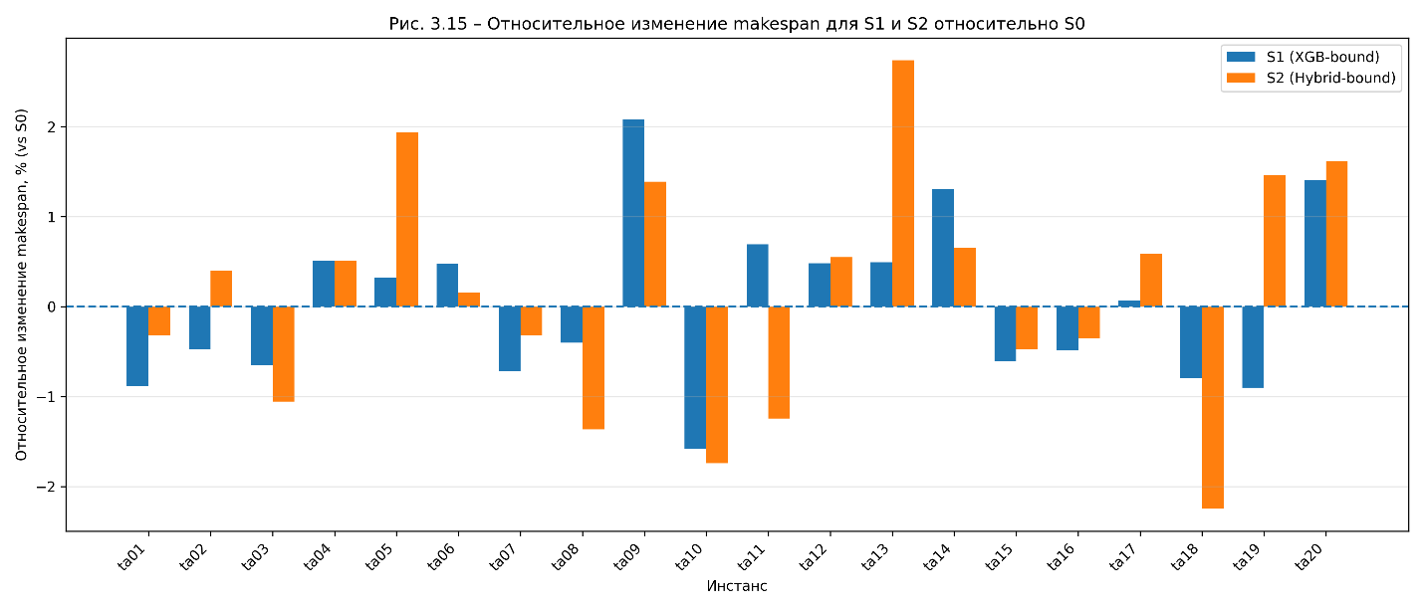

Рисунок 23 – Относительное изменение makespan CP-SAT для сценариев S1 и S2 по сравнению с базовым сценарием S0

Отклонения в большинстве случаев не превышают 1-2% и не демонстрируют систематического смещения. Это подтверждает, что введение ML-ограничения не ухудшает структуру получаемых решений.
Аналогично рассчитана относительная разность времени поиска (29):

$$∆T^{(k)}=\frac{T^{(k)}-T^{(S0)}}{T^{(S0)}}∙100\%, k ∈\left\{S1, S2\right\}$$ | (29)

Результаты визуализированы на рисунке 24. Вариации времени решения для сценариев S1 и S2 не превышают 1%. В ряде случаев наблюдается незначительное ускорение, в ряде случаев – столь же незначительное замедление. С практической точки зрения такие колебания можно считать статистически нейтральными. Отсюда следует, что добавление ML-ограничений не накладывает дополнительной вычислительной нагрузки на решатель и не изменяет стратегию обхода пространства поиска.

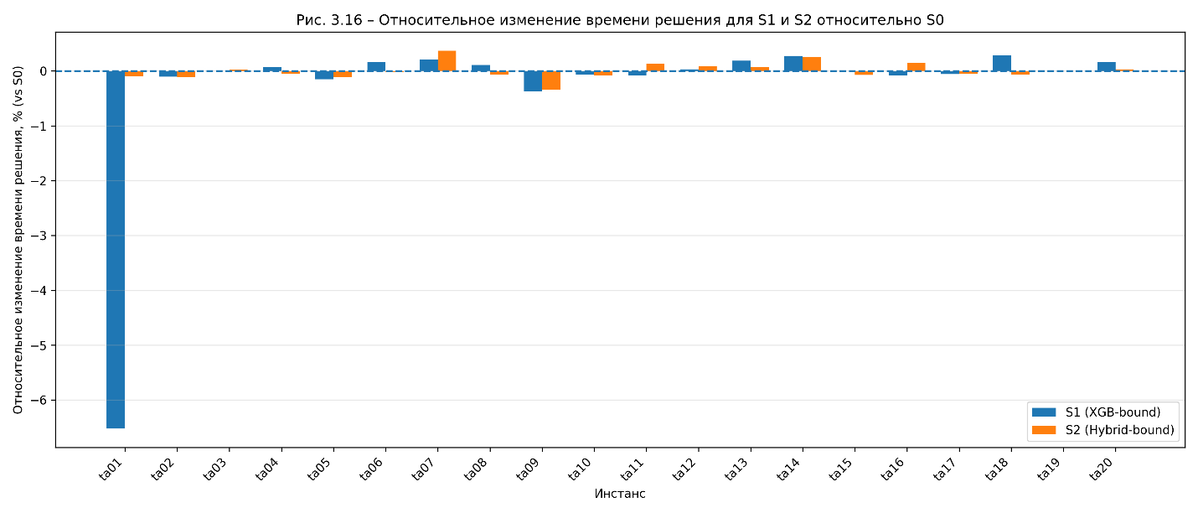

Рисунок 24 – Относительное изменение времени решения CP-SAT для сценариев S1 и S2 по сравнению с базовым сценарием S0

Диаграммы рассеяния значений 𝐶_{max} для трех сценариев (рисунок 25) демонстрируют практически полное совпадение распределений.

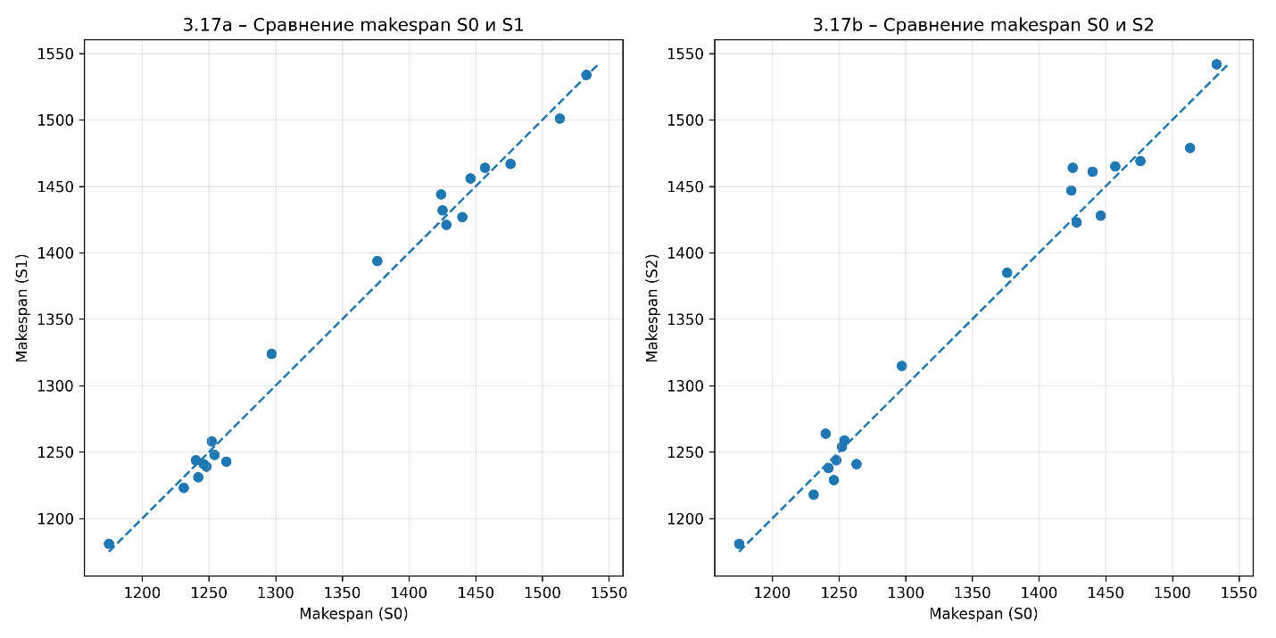
а б

Рисунок 25 – Диаграммы рассеяния: 𝐶_{max} в сценарии S0 и соответствующие значения в S1/S2 по инстансам Taillard

Все три распределения практически совпадают. Это еще раз подтверждает, что ML-ограничения не вмешиваются в структуру решений и не искажают поведение CP-SAT. Сохранение характерного профиля распределения делает предлагаемый подход применимым в условиях ограниченной априорной информации о сложности конкретного производственного инстанса.
Сопоставление прогнозов ML-моделей с фактическим makespan (рисунок 26) демонстрирует существенный разрыв между ними: прогнозы переоценивают реальное значение приблизительно на порядок величины.

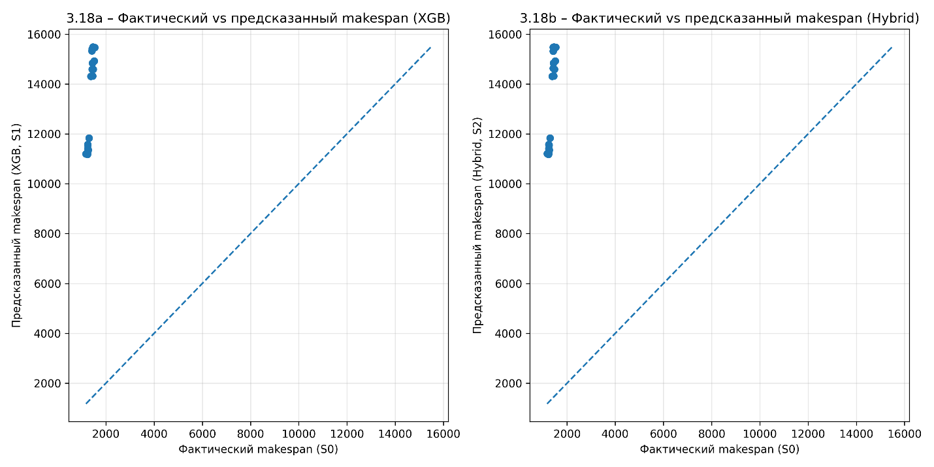
а б

Рисунок 26 – Сопоставление фактических значений makespan (полученных решателем CP-SAT в базовом сценарии S0) и предсказанных моделью XGBoost и гибридной моделью (LSTM→XGB)

На первый взгляд столь большая ошибка могла бы рассматриваться как риск при интеграции ML в оптимизационный контур. Однако результаты сценариев S1 и S2 показывают, что даже неточные прогнозы допустимы в роли мягкой верхней границы, поскольку они не навязывают структуру расписания и не искажают ограничения модели [223]. Практический эффект (ускорение или улучшение) ожидается преимущественно при более точной калибровке границ.
Несмотря на существенное завышение прогнозов, полученные результаты показывают, что такие оценки не нарушают корректность оптимизационного процесса и могут использоваться как эвристическая информация. Их роль в текущей конфигурации заключается не в точном приближении целевой функции, а в стратификации сложности инстансов и задании ориентиров поиска. Тем самым интеграция ML в виде мягких верхних границ открывает возможность использования сравнительно простых моделей в качестве вспомогательных компонентов решателя.
Полученные результаты позволяют сформулировать несколько принципиально важных выводов:
- во-первых, интеграция ML-ограничений в CP-SAT является полностью корректной и устойчивой: решатель сохраняет способность находить решения высокого качества, не демонстрируя негативных эффектов при расширении модели;
- во-вторых, в рамках проведенного эксперимента качество решений не демонстрирует статистически значимого ухудшения при введении ML-ограничений, что делает метод безопасным для включения в промышленные конвейеры планирования;
- в-третьих, при установленном лимите времени влияние на время решения носит нейтральный характер и находится в пределах малых колебаний, что особенно важно для систем реального времени и режимов оперативного перепланирования.
Таким образом, машинное обучение может рассматриваться как средство мягкой регуляции пространства поиска, не гарантируя ускорения некалиброванных границах, но обеспечивая корректную и безопасную интеграцию прогнозов в оптимизационную модель [224].
Результаты подтверждают жизнеспособность включения прогнозных моделей в оптимизационный контур. В дальнейших главах планируется развитие подхода за счет калибровки верхних границ и интеграции оценки неопределенности в задачах робастного/стохастического планирования.
Предлагаемая схема станет частью прототипа интегрированной интеллектуальной системы, обеспечивающей полный цикл: от анализа данных и прогнозирования до построения оптимального расписания. Следует отметить, что в данном разделе анализировались агрегированные показатели качества и времени решения; более детальная динамика поиска (время до первого допустимого решения, скорость сужения границы, число исследованных узлов) является перспективным направлением дальнейших исследований.

3.5 Робастное планирование на основе квантильных и риск-ориентированных оценок
Экспериментальная интеграция прогнозов в CP-SAT-планировщик в виде ограничений на целевую функцию (upper bound для makespan) показала, что практический эффект проявляется преимущественно тогда, когда верхняя граница становится активной хотя бы для части инстансов. В связи с этим далее вводится робастная постановка на основе квантильных оценок и риск-надбавок, позволяющая учитывать вариативность фактических длительностей и возможные простои, обусловленные деградацией оборудования.
Целью данного этапа является исследование способности квантильных и риск-ориентированных границ не только направлять поиск, но и формировать заранее более устойчивые (робастные) производственные расписания. Предлагается расширенная CP-SAT-модель, в которой входные ML-оценки представлены квантильным набором (P10, P50, P90), дополненным оценкой вероятностного PdM-риска (на основе C-MAPSS). Такой подход обеспечивает управляемый компромисс между производительностью плана (makespan), устойчивостью к вариациям длительностей и чувствительностью к риску отказов.
Выбор квантилей P10, P50 и P90 обусловлен как статистическими, так и прикладными соображениями [225]. Квантиль P50 соответствует медианной оценке показателя makespan и используется в качестве устойчивого представления типичного значения, слабочувствительного к выбросам. Квантили P10 и P90 задают центральный 80%-интервал неопределенности возможных реализаций makespan, позволяющий количественно оценить вариабельность прогнозов.
Ширина интервала неопределенности определяется выражением (30):

$$U=P90-P10$$ | (30)

и используется в дальнейшем при формировании робастных сценариев планирования. Такой выбор квантилей широко применяется в задачах анализа риска и неопределенности и обеспечивает наглядную интерпретацию результатов для лица, принимающего решения.
Следует отметить, что предложенный алгоритм не является жестко привязанным к конкретному набору квантилей. Формально он допускает использование произвольных уровней квантилей P𝛼, 𝛼 ∈ (0, 1), а сценарии мягкой робастности (S3) позволяют варьировать уровень консервативности в непрерывной форме (например, в диапазоне P70-P80). Таким образом, система обладает параметрической гибкостью, а выбор {P10, P50, P90} рассматривается как репрезентативная базовая конфигурация.
Пусть для каждого инстанса 𝑖 (задачи JSSP) построены квантильные оценки итогового makespan (31):

$${\hat{C}}_{max}^{(10)}\left(i\right), {\hat{C}}_{max}^{\left(50\right)}\left(i\right), {\hat{C}}_{max}^{(90)}\left(i\right)$$ | (31)

которые интерпретируются как нижняя, медианная и верхняя (консервативная) оценки makespan в условиях неопределенности, согласованные с гибридной ML-моделью.
Чтобы явно зафиксировать «степень робастности» (ширину неопределенности) вводится нормированный индекс робастности (32):

$$R\left(i\right)=\frac{{\hat{C}}_{max}^{\left(90\right)}\left(i\right)-{\hat{C}}_{max}^{\left(10\right)}(i)}{{\hat{C}}_{max}^{\left(50\right)}(i)}$$ | (32)

Чем меньше 𝑅(𝑖), тем уже прогнозный интервал относительно масштаба задачи; соответственно, заданная верхняя граница менее чувствительна к вариациям длительностей, и планирование по 𝐶_{max} можно считать более устойчивым [226].
Для учета технического состояния оборудования используется вероятностный риск: для каждой «машины» 𝑚 (в терминах JSSP) задается риск-оценка 𝑝_{𝑚}∈[0,1], отражающая вероятность неблагоприятного состояния/приближения к отказу. В экспериментальной связке используется условное отображение «machine_id ↔ unit_id» для получения 𝑝_{𝑚} из PdM-модели. Данное соответствие служит моделирующим допущением для демонстрации механизма учета риска и не претендует на физическую идентичность объектов.
Для инстанса 𝑖 используется агрегированная оценка в виде среднего по машинам (33):
$$\overline{p}\left(i\right)=\frac{1}{M}\sum_{m=1}^{M}{p_{m}}$$ | (33)

где 𝑀 – число машин в инстансе. Данная величина используется далее в робастных сценариях S4-S5 как коэффициент, усиливающий консервативность планирования в зависимости от общего уровня эксплуатационного риска [227].
В работе реализованы три стратегии робастности, различающиеся способом трансформации квантильных оценок и PdM-риска в ограничения оптимизационной модели.
Стратегия S3 ориентирована на умеренную робастность и предполагает смещение от медианного прогноза к более консервативному уровню без перехода к худшему случаю. Эффективная оценка makespan определяется выражением (34):

$${\hat{C}}_{max}^{\left(soft\right)}\left(i\right)={\hat{C}}_{max}^{\left(50\right)}\left(i\right)+α\left({\hat{C}}_{max}^{\left(90\right)}(i)-{\hat{C}}_{max}^{\left(50\right)}(i)\right), α∈\left(0, 1\right)$$ | (34)

что соответствует смещению от медианной оценки к верхнему квантилю; при
𝛼 ≈ 0,4-0,6 уровень консервативности близок к промежуточным квантилям порядка P70-P80. PdM-риск в данной стратегии не учитывается, что позволяет изолировать эффект квантильной робастности.
В стратегии S4 используется консервативная оценка на основе верхнего квантиля, дополнительно усиленная фактором риска (35):

$${\hat{С}}_{max}^{\left(wc+risk\right)}\left(i\right)={\hat{C}}_{max}^{\left(90\right)}\left(i\right)∙\left(1+β∙\overline{p}\left(i\right)\right), β>0$$ | (35)

Данный сценарий ориентирован на обеспечение устойчивости планов в условиях высокой неопределенности и потенциальных отказов оборудования, что характерно для критически нагруженных производственных систем. Параметр 𝛽 задает чувствительность консервативной надбавки к риску.
Стратегия S5 интерпретирует риск как вероятность смещения от медианного значения к консервативному (36):

$${\hat{C}}_{max}^{\left(E-risk\right)}\left(i\right)={\hat{C}}_{max}^{\left(50\right)}\left(i\right)+\overline{p}\left(i\right)∙\left({\hat{C}}_{max}^{\left(90\right)}\left(i\right)-{\hat{C}}_{max}^{\left(50\right)}\left(i\right)\right)$$ | (36)

что соответствует математическому ожиданию увеличения makespan вследствие деградации оборудования.
Для каждой стратегии формируется верхняя граница целевой функции (37):

$$UB\left(i\right)=\left(1+s\right)∙{\hat{C}}_{max}^{\left(∙\right)}\left(i\right)$$ | (37)

где 𝑠 > 0 – технологический запас, предотвращающий чрезмерное ужесточение модели. В CP-SAT-постановку добавляется ограничение (38):

$$C_{max}≤UB\left(i\right)$$ | (38)

что позволяет направить поиск решателя в область решений, согласованных с робастной оценкой makespan. В отличие от детерминированной границы, робастная граница формируется из квантильной информации и/или риск-надбавки, обеспечивая параметрически управляемую консервативность.
Эксперименты выполнены на наборе из 80 инстансов Taillard (𝑡𝑎01…𝑡𝑎80). Для каждого инстанса решались сценарии S3-S5 при фиксированном лимите времени CP-SAT (10 секунд). Оценивались показатели достижимости решений, makespan (min/mean/max), время решения и относительные изменения по сравнению с базовым сценарием S0. Дополнительно анализировался индекс робастности 𝑅(𝑖).
Сводные статистики по сценариям S3-S5 приведены в таблице 11. По всем 80 инстансам решатель сформировал допустимые решения, что подтверждает корректность введенных робастных ограничений и выбранных запасов 𝑠.

Таблица 11 – Сводные результаты робастных сценариев планирования JSSP (Taillard 𝑡𝑎01…𝑡𝑎80, CP-SAT, лимит 10 с)
Сценарий | Кол-во решений | Доля решен ных, % | Средний makespan | Min makespan | Max makespan | Среднее время, с
S3 | 80 | 100,0 | 2604,9 | 1175,0 | 6026,0 | 10,050
S4 | 80 | 100,0 | 2605,8 | 1181,0 | 6046,0 | 10,019
S5 | 80 | 100,0 | 2608,1 | 1182,0 | 6026,0 | 10,049

Сопоставление относительных изменений makespan по отношению к S0 для стратегий S3-S5 представлено на рисунке 27.

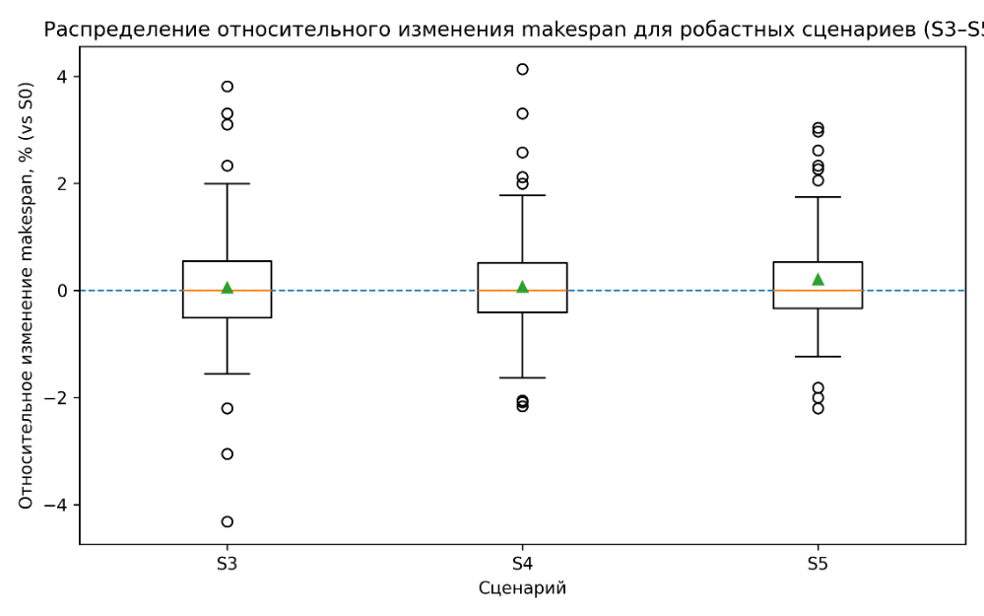

Рисунок 27 – Распределение относительного изменения makespan робастных сценариев S3-S5 по отношению к базовому сценарию S0
Данный график показывает распределение выигрышей/проигрышей по всем инстансам и позволяет оценить устойчивость эффекта: если медиана распределения близка к нулю, то добавление робастности практически не ухудшает (или не улучшает) makespan при заданном лимите времени, при этом робастные сценарии обеспечивают формализованное управление консервативностью планирования за счет квантильной информации и риск-надбавок.

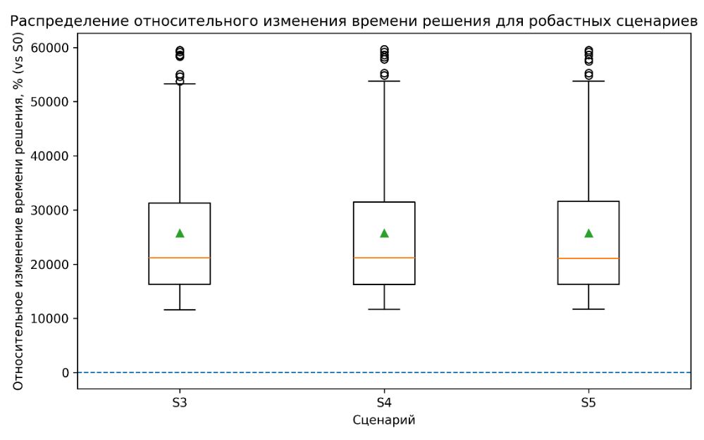

Рисунок 28 – Распределение относительного изменения времени решения (wall time) робастных сценариев S3-S5 по отношению к базовому сценарию S0

На рисунке 28 приведено распределение относительных изменений времени решения (wall time) по отношению к S0. Поскольку во всех сценариях используется единый лимит времени (10 с), различия по wall time отражают различия в накладных расходах и ранней динамике поиска при фиксированном лимите. Более жесткие ограничения потенциально могут ускорять поиск за счет сужения области допустимых решений либо, напротив, затруднять нахождение качественного решения при чрезмерной консервативности. Наблюдаемая близость средних значений времени (таблица 11) указывает на отсутствие заметных различий во временных характеристиках между сценариями.
Интегрально результаты указывают, что при лимите 10 с изменения makespan в сценариях S3-S5 относительно S0 в среднем невелики и не демонстрируют устойчивого смещения, а время решения остается близким к заданному лимиту и отличается в пределах малых колебаний. Это согласуется со сводными статистиками (таблица 11) и указывает, что введение робастных верхних границ в реализованной конфигурации не приводит к заметному росту вычислительной сложности CP-SAT.
Важным результатом является формализованный механизм управления неопределенностью: вместо одной детерминированной оценки оптимизатор получает квантильный диапазон и риск-надбавку, что позволяет задавать степень консервативности верхних границ и приближает постановку к требованиям реальных производственных систем.
Научная новизна и вклад настоящего исследования заключаются в формировании гибридного алгоритма синтеза ограничений и робастных режимов планирования на основе машинного обучения, обеспечивающего параметрически управляемую консервативность. Квантильные прогнозы makespan и оценки риска деградации оборудования преобразуются в параметры верхних границ 𝐶_{𝑚𝑎𝑥}, тем самым влияя на допустимое множество решений оптимизационной модели. Это отличается от практик, в которых результаты прогнозирования используются исключительно как внешние рекомендации без формального включения в модель оптимизации.
Существенным отличием предложенного подхода является реализация единого замкнутого контура «прогнозирование → синтез ограничений → оптимизация → анализ устойчивости», обеспечивающего воспроизводимость экспериментов и системную интерпретацию получаемых решений. Интеграция квантильных оценок и PdM-рисков позволяет перейти от детерминированной минимизации makespan к управляемому робастному планированию, что представляет собой самостоятельный вклад в область интеллектуальных информационных систем производственного планирования.
Таким образом, в подразделе 3.5 предложена и экспериментально проверена расширенная CP-SAT-постановка, в которой верхние границы для 𝐶_{max} формируются на основе квантильных оценок и риск-надбавок PdM. Показано, что введение робастных ограничений сохраняет достижимость решений на всем наборе инстансов и не приводит к заметному росту вычислительной сложности при лимите 10 с. Предложенный механизм задает управляемую степень консервативности планирования и обеспечивает формализованный учет неопределенности, что делает модель применимой как компонент интеллектуальной системы планирования.

3.6 Сравнительный анализ сценариев и интегральная оценка эффективности
В настоящем разделе выполнено комплексное сравнение разработанных сценариев и дана интегральная оценка эффективности гибридной прогнозно-оптимизационной системы календарно-производственного планирования. Проведенные вычислительные эксперименты подтверждают состоятельность подхода: гибридные модели прогнозирования длительностей операций и интеграция прогнозной информации в CP-SAT-планировщик не ухудшают качество решений, а переход к робастным постановкам обеспечивает управляемый учет неопределенности и рисков отказов оборудования.
В отличие от фрагментарного анализа отдельных компонент, данный подраздел ориентирован на системную оценку совокупного эффекта сценариев S0-S5. Такое сравнение позволяет экспериментально подтвердить переход от детерминированного планирования к управляемой интеграции прогнозной информации в оптимизационный процесс и далее к робастному управлению неопределенностью, что обеспечивает методологически целостную интерпретацию результатов.
В рамках вычислительных экспериментов были рассмотрены шесть сценариев планирования:
- S0 – базовая модель CP-SAT без использования прогнозных оценок;
- S1-S2 – планирование с использованием ML-оценок makespan в виде верхних границ;
- S3-S5 – робастные сценарии, основанные на квантильных прогнозах и PdM-рисках.
Сводные количественные результаты по всем сценариям приведены в таблице 12, где представлены средние, минимальные и максимальные значения makespan, а также среднее время решения задачи.

Таблица 12 – Сравнительная характеристика сценариев планирования S0-S5
Сценарий | Характеристика сценария | Количество решенных инстансов | Средний makespan | Минимальный makespan | Максимальный makespan | Среднее время решения, с | Доля решенных, %
S0 | Базовый CP-SAT без ML | 80 | 1348,3 | 1175 | 1533 | 10,06 | 100
S1 | CP-SAT + ML upper bound (XGB) | 80 | 1348,6 | 1181 | 1534 | 10,03 | 100
S2 | CP-SAT + Hybrid ML upper bound | 80 | 1350,3 | 1181 | 1542 | 10,04 | 100
S3 | Soft-robust (p50 - p90 + slack) | 80 | 1349,1 | 1180 | 6026 | 10,05 | 100
S4 | Worst-case (p90 + PdM risk) | 80 | 1351,4 | 1192 | 6046 | 10,02 | 100
S5 | Expected-risk (p50 + PdM·Δ) | 80 | 1349,0 | 1184 | 6029 | 10,05 | 100

Анализ агрегированных показателей, представленных в таблице 12, показывает, что использование прогнозных оценок (S1-S2) не приводит к деградации качества решений по сравнению с базовым сценарием S0, в отдельных инстансах фиксируются незначимые по масштабу отличия, интерпретируемые как эффект более направленного поиска при ограничении пространства решений. Переход от детерминированных сценариев (S0-S2) к робастным (S3-S5) сопровождается умеренным ростом среднего значения makespan, что является ожидаемой платой за повышение устойчивости расписаний. При этом вычислительная сложность планирования остается практически неизменной, что подтверждается близкими значениями среднего времени решения для всех сценариев.
Следует подчеркнуть, что увеличение среднего значения makespan в робастных сценариях не трактуется как недостаток, поскольку осознанный переход от оптимизации среднего значения к управлению риском отклонений. В реальных производственных системах подобный компромисс является предпочтительным, поскольку снижает вероятность существенных срывов графика и внеплановых простоев оборудования.
Одним из ключевых недостатков классических моделей планирования является их чувствительность к вариациям длительностей операций и неопределенности состояния оборудования. Для количественной оценки устойчивости расписаний в рамках данного исследования введена метрика робастности, основанная на квантильных оценках makespan (32), которая характеризует абсолютную ширину интервала возможных значений makespan при изменении условий выполнения операций и, тем самым, отражает степень чувствительности расписания к неопределенности.
В отличие от дисперсионных или моментных характеристик, величина 𝑅_{𝑞} имеет непосредственную интерпретацию в терминах производственного планирования, поскольку задает диапазон возможных значений длительности выполнения всего плана. Это позволяет рассматривать робастность как прикладную меру устойчивости расписания к допустимым неблагоприятным отклонениям, что особенно важно при принятии управленческих решений.
Распределения относительных изменений makespan для робастных сценариев S3-S5 по сравнению с базовым сценарием S0 представлены на рисунке 27. Анализ boxplot-диаграмм показывает, что сценарии S3-S5 формируют более устойчивое поведение показателя makespan на множестве инстансов, а наиболее выраженный эффект наблюдается для сценариев S4 и S5, где робастность усиливается учетом верхних квантильных оценок длительностей операций и/или риск-фактора.
Тем самым робастные сценарии переводят задачу из режима оптимизации единственного значения makespan в режим управления диапазоном возможных исходов, что принципиально важно для производственных систем, функционирующих в условиях неопределенности.
Особенностью разработанной системы является интеграция результатов предиктивного обслуживания оборудования на основе данных C-MAPSS. Для каждой машины был сформирован агрегированный показатель риска отказа, который использовался для корректировки длительностей операций в сценариях S4 и S5.
В сценарии S4 (worst-case) длительности операций определялись с учетом верхней квантильной оценки и дополнительной поправки на риск отказа оборудования, что обеспечивало максимальную консервативность планирования. В сценарии S5 (expected-risk) использовалась ожидаемая длительность операции, вычисляемая как взвешенная комбинация P50 и (P90- P50) с учетом вероятности отказа машины.
Сравнительный анализ показывает, что учет PdM-рисков приводит к более устойчивым расписаниям, особенно для инстансов с высокой средней степенью деградации оборудования. При этом сценарий S5 демонстрирует наиболее сбалансированный компромисс между ростом makespan и снижением риска существенных отклонений от плана, что позволяет рассматривать его как наиболее перспективный вариант с точки зрения практического применения.
Обобщая результаты проведенных экспериментов, можно сформулировать следующие выводы:
- сценарии S1-S2 подтверждают целесообразность использования прогнозных моделей для формирования дополнительных ориентиров поиска без ухудшения качества решений;
- сценарии S3-S5 обеспечивают существенное повышение устойчивости расписаний по сравнению с базовой моделью;
- учет PdM-рисков позволяет связать задачи планирования и технического обслуживания в рамках единой модели принятия решений.
Качественное сравнение сценариев по ключевым критериям эффективности, робастности и практической применимости представлено в таблице 13. На основании данного сравнения сценарий S5 может рассматриваться как базовый вариант для дальнейшей реализации интеллектуального прототипа системы планирования.

Таблица 13 – Итоговое сравнение сценариев S0-S5

Критерий | S0 | S1 | S2 | S3 | S4 | S5
Минимизация makespan | ++ | ++ | ++ | + | − | +
Робастность | − | − | − | + | ++ | ++
Учет PdM | − | − | − | − | ++ | ++
Практическая применимость | + | + | + | ++ | ++ | +++

Выполненное сравнение подтверждает преимущества гибридного прогнозно-оптимизационного подхода: переход от классической минимизации makespan к робастному планированию с учетом квантильных оценок и PdM-рисков обеспечивает более устойчивые и предсказуемые расписания при сохранении приемлемых вычислительных затрат.
Практическая реализуемость предложенного прогнозно-оптимизационного подхода согласуется с результатами ранее выполненных исследований автора в области интеллектуального управления и промышленной автоматизации. В частности, в работе [228] показано, что динамическая реконфигурация управляющих алгоритмов в программируемых логических контроллерах позволяет адаптировать поведение производственных систем к изменяющимся условиям эксплуатации без остановки оборудования. Концептуально это соответствует идее использования прогнозной и риск-информации на уровне планирования для оперативной корректировки управленческих решений и параметров функционирования системы.
Использование открытых наборов данных в настоящем исследовании рассматривается как методологическое средство анализа структурных эффектов интеграции прогнозных и оптимизационных моделей, а не как инструмент получения абсолютных производственных нормативов. Такой подход соответствует современной практике исследований в области интеллектуального планирования.
Полученные результаты формируют целостную экспериментальную основу для итоговых выводов по разделу 3.

Выводы по разделу
1. Сформирован и обоснован комплекс исходных данных для построения и верификации гибридной прогнозно-оптимизационной системы планирования, включающий открытые наборы задач календарного планирования (Taillard JSSP) и предиктивного обслуживания оборудования (C-MAPSS). Их совместное использование обеспечило экспериментальную проверку взаимодействия прогнозных и оптимизационных компонент в рамках единой вычислительной схемы.
2. Экспериментально подтверждена состоятельность гибридных моделей прогнозирования длительностей операций и технического состояния оборудования на основе методов машинного обучения. Показано, что сформированные оценки обладают достаточной устойчивостью и точностью для интеграции в оптимизационный контур, а не только для автономного прогнозирования.
3. Установлено, что детерминированные ML-оценки makespan (сценарии S1, S2), интегрированные в CP-SAT в виде верхних границ, эффективно выполняют функцию эвристики отсечения, приводя к сокращению пространства поиска без ухудшения качества получаемых расписаний. Тем самым машинное обучение в данных сценариях выступает не как замена оптимизации, а как механизм направленной стратификации пространства решений.
4. Показано, что квантильные стратегии (сценарий S3) обеспечивают параметрически управляемый баланс между минимизацией makespan и учетом вариативности длительностей операций, формируя переход от детерминированной оптимизации к моделированию неопределенности в рамках ограничений оптимизационной задачи.
5. Эксперименты по сценариям S4 и S5 подтвердили, что интеграция PdM-рисков в оптимизационную модель позволяет целенаправленно синтезировать робастные расписания, устойчивые к смоделированным сбоям оборудования. Учет вероятности деградации снижает чувствительность ключевых показателей к неопределенности и формирует планы, более соответствующие реальным условиям эксплуатации.
6. В целом показано, что разработанная система реализует гибридную архитектуру прогнозно-оптимизационного решателя, в которой прогнозные модели выполняют различные функциональные роли: эвристики отсечения (S1-S2), инструмента управления неопределенностью (S3) и механизма робастного синтеза ограничений (S4-S5). Тем самым обоснован переход от изолированного использования ML к системной интеграции прогнозных моделей в структуру интеллектуального планирования.

4 ВЫЧИСЛИТЕЛЬНЫЕ ЭКСПЕРИМЕНТЫ И АНАЛИЗ ЭФФЕКТИВНОСТИ ГИБРИДНОЙ СИСТЕМЫ ПРОИЗВОДСТВЕННОГО ПЛАНИРОВАНИЯ

4.1 Экспериментальная постановка и сценарии вычислительных экспериментов
Целью вычислительных экспериментов, представленных в разделе 4, является комплексная оценка эффективности, устойчивости и вычислительной реализуемости разработанной гибридной прогнозно-оптимизационной системы планирования производственных операций в условиях неопределенности длительностей и рисков деградации оборудования.
Экспериментальная постановка ориентирована на оценку интегрального эффекта совместного функционирования прогнозных модулей, механизмов синтеза ограничений и CP-SAT-планировщика в рамках единого контура интеллектуального производственного планирования.
В рамках раздела 4 анализируется влияние использования прогнозных оценок длительностей операций, полученных методами машинного обучения, на характеристики решений задачи производственного планирования. Особое внимание уделяется роли квантильных прогнозов в обеспечении устойчивости расписаний при вариабельности технологических параметров, а также эффекту интеграции информации о рисках деградации оборудования, полученной на основе предиктивных моделей технического состояния (PdM). Кроме того, проводится сопоставление различных сценариев планирования (S0-S5), реализующих как детерминированные, так и робастные стратегии принятия решений.
Вычислительные эксперименты направлены на решение следующих исследовательских задач:
- экспериментальная оценка влияния прогнозных моделей на качество производственных расписаний;
- сравнительный анализ детерминированных и робастных сценариев планирования (S0-S5);
- исследование влияния квантильных оценок и PdM-рисков на устойчивость решений;
- оценка вычислительной сложности и масштабируемости предлагаемой архитектуры.
Полученные результаты используются для последующего обобщающего анализа, статистической проверки и практической интерпретации режимов функционирования разработанной системы.
Экспериментальная проверка разработанной гибридной прогнозно-оптимизационной системы осуществлялась с использованием совокупности открытых наборов данных, каждый из которых выполняет строго определенную роль в общей архитектуре исследования. Такое разделение обеспечивает воспроизводимость результатов и позволяет корректно интерпретировать вклад отдельных компонентов системы.
В качестве основного объекта оптимизационного планирования использовались классические инстансы задачи календарного планирования типа JSSP из набора Taillard, являющегося общепринятым эталоном для оценки алгоритмов календарного планирования и широко применяемого в исследованиях, посвященных как точным, так и эвристическим методам оптимизации.
В рамках настоящей работы были использованы все 80 инстансов Taillard – инстансы охватывают различные конфигурации числа заданий и оборудования (от 15×15 до 100×20) и обеспечивают вариативность структуры производственных процессов, что позволяет оценивать устойчивость и масштабируемость подходов при изменении размерности и структуры задачи.
Каждый инстанс JSSP задается фиксированным числом заданий и машин, последовательностью операций для каждого задания, жестким соответствием каждой операции конкретной машине, а также детерминированными базовыми длительностями операций, используемыми в качестве эталонных значений. В настоящей постановке указанные длительности интерпретируются как центральные оценки, относительно которых формируется неопределенность, параметризуемая прогнозными моделями.
Помимо оптимизационных инстансов, в работе использовались дополнительные наборы данных, обеспечивающие формирование прогнозных и риск-ориентированных оценок:
- C-MAPSS – набор данных для задач предиктивного технического обслуживания (PdM), примененный для обучения модели прогнозирования остаточного ресурса оборудования (RUL). На основе данной модели были сформированы вероятностные оценки риска деградации и отказа оборудования, впоследствии агрегированные на уровне машин JSSP;
- производные наборы признаков, сформированные в разделе 3, включая расширенные признаки операций и заданий, латентные представления, полученные с использованием гибридных нейросетевых моделей, квантильные оценки длительности выполнения расписаний, используемые для формирования робастных верхних границ целевой функции.
Использование PdM-данных в рамках задачи JSSP реализовано посредством идентификационного сопоставления: каждой машине в инстансе календарного планирования соответствует отдельная единица оборудования из набора C-MAPSS с тем же индексом. Данное допущение используется как инструмент контролируемого введения неоднородности рисков по ресурсам и направлено на анализ влияния относительных уровней риска на характеристики расписаний, без претензии на моделирование конкретного физического парка оборудования.
Таким образом, экспериментальная база исследования представляет собой многоуровневую структуру данных, в которой Taillard-инстансы задают структуру и ограничения задачи планирования, модели машинного обучения формируют вероятностные и квантильные оценки длительностей, а PdM-модель обеспечивает учет эксплуатационных рисков оборудования.
Совместное использование указанных источников данных обеспечивает сопоставимое и воспроизводимое исследование сценариев планирования при параметризуемой неопределенности и риске.
Вычислительные эксперименты, представленные в настоящей главе, выполнялись в контролируемой программно-аппаратной среде, что обеспечивало воспроизводимость результатов и сопоставимость различных сценариев планирования. Все параметры среды фиксировались на протяжении полного цикла экспериментов и не изменялись между различными сценариями планирования на всех этапах: обучения моделей машинного обучения, интеграции прогнозов в оптимизационные модели и проведения пакетных расчетов.
Эксперименты выполнялись на персональной вычислительной системе со следующими характеристиками: центральный процессор – многоядерный CPU архитектуры x86-64 (не менее 8 логических ядер); оперативная память – не менее 16 ГБ DDR4; накопитель – SSD; операционная система – семейство Windows (64-bit).
Указанная конфигурация соответствует типичной рабочей станции исследователя и не использует специализированных вычислительных ускорителей, таких как GPU или FPGA. Это обстоятельство принципиально важно, поскольку демонстрирует применимость разработанного подхода в условиях, близких к реальным инженерным и производственным средам, где использование специализированных ускорителей часто ограничено.
Программная реализация экспериментального контура была выполнена на языке Python. Основные компоненты программного стека включали OR-Tools (CP-SAT Solver) для решения задач календарного планирования с дискретными ограничениями, XGBoost для построения базовых, гибридных и квантильных моделей прогнозирования, NumPy и pandas для обработки данных и формирования выборок, Matplotlib для визуализации результатов. Логика экспериментов реализована модульно и включает отдельные процедуры запуска базовых сценариев, выполнения робастных сценариев с учетом квантильных и PdM-оценок, а также последующей аналитической обработки результатов. Модульная организация обеспечивает воспроизводимость вычислительного контура и снижает риск методических артефактов при сравнении сценариев.
Для решения задачи JSSP использовался CP-SAT решатель с фиксированными параметрами, одинаковыми для всех сценариев S0-S5: ограничение времени поиска решения – 10 секунд на инстанс; детерминированный режим поиска (фиксированное начальное зерно генератора случайных чисел); минимизация целевой функции makespan либо ее модификаций в робастных сценариях; отсутствие ручной настройки эвристик или пользовательских стратегий ветвления. Фиксация параметров решателя позволяет корректно сравнивать полученные расписания и исключает влияние случайных факторов на результаты экспериментов.
Модели прогнозирования длительностей и рисков использовались в виде предобученных компонентов, параметры которых были зафиксированы на этапе раздела 3. Обучение в рамках раздела 4 не выполнялось, использовались сохраненные конфигурации, что исключает смешение обучающего и экспериментального контуров. Квантильные оценки длительностей (P10, P50, P90) формировались на основе гибридной модели и использовались в оптимизационных сценариях в согласованной форме, с выполнением нормализации и агрегирования на уровне инстансов.
Для всех экспериментов фиксировались версии используемых библиотек (requirements.txt), сохранялись входные данные, параметры сценариев и результаты оптимизации, формировались итоговые CSV-файлы и графические материалы, использованные в аналитических разделах. Это обеспечивает возможность полного воспроизведения экспериментального контура и повторения вычислений при замене отдельных компонентов системы.

4.2 Анализ результатов вычислительных экспериментов для различных сценариев планирования
Ключевым вопросом данного этапа исследования является то, может ли интеграция прогнозных оценок, полученных методами машинного обучения, служить эффективным механизмом направляющей информации для комбинаторного поиска в задачах календарно-производственного планирования.
В качестве базового варианта рассматривается сценарий S0, соответствующий классической постановке задачи JSSP с минимизацией makespan без использования прогнозных ограничений. Сценарии S1 и S2 расширяют данную постановку за счет введения верхних границ на значение makespan, полученных на основе ML-моделей: в сценарии S1 используется базовая XGB-модель, в сценарии S2 – гибридная модель, объединяющая латентные представления LSTM и градиентный бустинг.
Вычислительные эксперименты проведены на полном наборе из 80 инстансов Taillard JSSP при идентичных параметрах решателя CP-SAT, что обеспечивает корректность сравнительного анализа. Анализ полученных значений makespan показывает, что интеграция прогнозных ограничений не приводит к ухудшению качества решений по сравнению с базовым сценарием. Для значительной части инстансов сценарии S1 и S2 демонстрируют умеренное снижение значения makespan относительно S0, что объясняется сужением пространства поиска за счет априорных верхних границ и более быстрой концентрацией решателя на перспективных областях допустимых решений.
Различия между S1 и S2 по среднему значению makespan носят ограниченный характер, что указывает на вторичность выбора конкретной модели прогнозирования по сравнению с самим фактом использования ML-ограничений. Анализ вычислительного времени показывает, что введение прогнозных верхних границ не увеличивает время решения, а в ряде случаев сопровождается его незначительным сокращением. Все инстансы успешно решены в заданных временных пределах, что подтверждает корректность интеграции прогнозных оценок в оптимизационную модель.
Таким образом, сценарии S1-S2 подтверждают возможность использования прогнозных оценок в качестве направляющих ограничений без деградации целевой функции и вычислительной устойчивости, что создает основу для перехода к робастным стратегиям планирования.
Переход к сценариям S3-S5 связан с явным учетом неопределенности длительностей операций и рисков деградации оборудования. В отличие от S0-S2, ориентированных преимущественно на минимизацию makespan, робастные сценарии направлены на формирование устойчивых расписаний в условиях вариабельности параметров.
Робастные сценарии формализованы следующим образом:
1. S3 (soft-robust) – использование смещенных квантильных оценок длительностей с допущением ограниченных отклонений от медианных оценок, штрафуемых в целевой функции.
2. S4 (worst-case) – жесткое планирование на основе верхних квантилей (p90) с дополнительной поправкой на риск отказа оборудования.
3. S5 (expected-risk) – использование математического ожидания длительности операций с учетом вероятности отказа.
Результаты экспериментального сравнения показывают, что переход от базовых сценариев к робастным сопровождается умеренным увеличением среднего значения makespan, что является ожидаемым следствием учета неопределенности и рисков.
При этом анализ распределений относительных изменений makespan (рисунок 27) демонстрируют иерархию консервативности: сценарий S3 обеспечивает минимальное увеличение по сравнению с S0, сценарий S4 характеризуется наиболее осторожными оценкам, тогда как сценарий S5 занимает промежуточное положение, обеспечивая баланс между консервативностью и эффективностью.
Для количественной оценки устойчивости расписаний использовалась интегральная метрика робастности, определяемая как размах квантильных оценок makespan (32). Где $R\left(i\right)$ характеризует чувствительность решения к вариациям длительностей операций. Меньшие значения 𝑅 соответствуют более устойчивым расписаниям.
Анализ показал, что сценарий S4 обеспечивает минимальные значения метрики 𝑅, подтверждая его пригодность для условий повышенных эксплуатационных рисков. Сценарий S5 демонстрирует сопоставимый уровень устойчивости при меньшем росте makespan, тогда как S3 обеспечивает ограниченное снижение вариативности при сохранении большей гибкости. Интеграция PdM-оценок в сценариях S4 и S5 реализована через корректировку эффективных длительностей операций на основе агрегированного риска отказа оборудования. Экспериментальные результаты показывают, что учет PdM-рисков не приводит к существенному росту времени решения (рисунок 28), а влияние риска проявляется преимущественно в перераспределении временных резервов внутри расписания.
Для всех робастных сценариев обеспечена полная разрешимость задач в пределах установленного времени поиска; среднее время решения остается сопоставимым с базовыми сценариями и не превышает 10–11 секунд на инстанс.
Проведенный анализ показывает, что:
- робастные сценарии S3-S5 расширяют функциональные возможности планировщика, позволяя учитывать неопределенность и эксплуатационные риски;
- сценарии различаются по степени консервативности и могут быть выбраны в зависимости от требований производственной среды;
- интеграция квантильных прогнозов и PdM-оценок не приводит к ухудшению вычислительной эффективности.
В целом полученные результаты свидетельствуют о том, что робастные сценарии S3-S5 расширяют функциональные возможности системы планирования, обеспечивая управляемый компромисс между эффективностью и устойчивостью без утраты вычислительной масштабируемости. Это формирует основу для последующего сводного и статистического анализа сценариев планирования.

4.3 Сравнительный и статистический анализ сценариев планирования
В данном разделе выполняется агрегированный и статистический анализ сценариев планирования S0-S5 с точки зрения их вычислительных свойств, устойчивости и практической интерпретируемости в рамках единого экспериментального контура.
Для всех сценариев использовался идентичный набор из 80 инстансов задачи JSSP из набора Taillard при фиксированных параметрах решателя CP-SAT, что обеспечивает корректность сопоставления результатов. Сводный анализ показывает, что все сценарии S0-S5 характеризуются полной разрешимостью инстансов в заданных временных ограничениях.
Сравнение среднего времени решения показывает, что введение прогнозных и робастных механизмов не приводит к ухудшению вычислительной эффективности. Сценарии S1 и S2 демонстрируют время решения, сопоставимое с базовым сценарием S0, аналогичное поведение наблюдается и для робастных сценариев S3-S5. Таким образом, интеграция квантильных оценок и информации о рисках деградации оборудования не сопровождается ростом вычислительной сложности и не нарушает устойчивость процесса оптимизационного поиска.
С точки зрения агрегированных значений целевой функции сценарии образуют логически согласованную иерархию: S0 формирует нижнюю границу по makespan; S1 и S2 обеспечивают сопоставимое качество решений при более управляемом процессе поиска; S3-S5 демонстрируют контролируемое увеличение makespan вследствие явного учета неопределенности и эксплуатационных рисков.
Для иллюстрации распределения результатов на рисунке 29 представлены boxplot-диаграммы значений makespan по всем 80 инстансам Taillard для сценариев S0-S5.
Как видно из рисунка 29, медианные значения makespan для всех сценариев находятся в сопоставимом диапазоне. Переход от детерминированных к робастным сценариям сопровождается умеренным расширением интерквартильного размаха, что отражает влияние дополнительных ограничений и учет неопределенности, однако не приводит к появлению экстремальных выбросов или деградации распределений. Это подтверждает сохранение управляемости планирования при повышении уровня робастности.

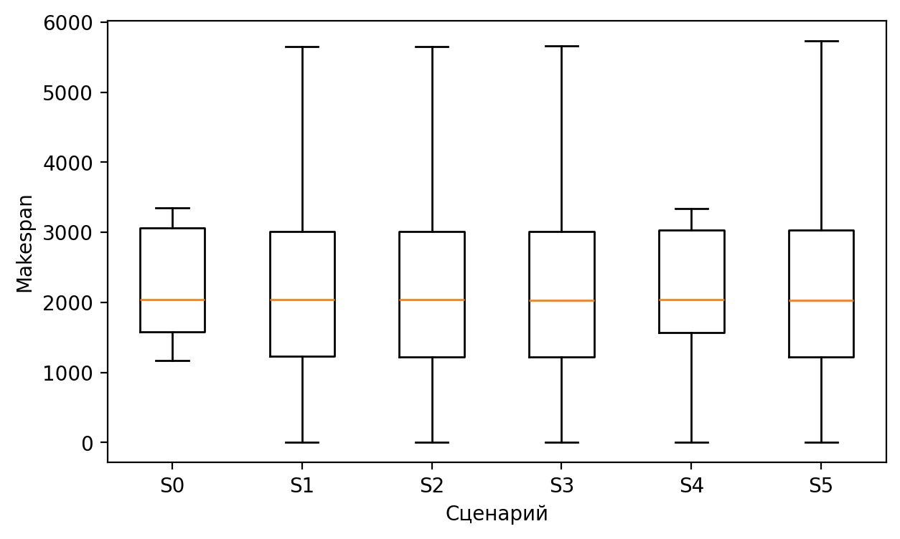

Рисунок 29 – Boxplot-диаграммы распределения значений makespan для сценариев планирования S0-S5 по набору из 80 инстансов Taillard

Для проверки статистической значимости различий между сценариями выполнен непараметрический анализ, учитывающий парный характер данных (одни и те же 80 инстансов). В качестве базового сценария принят S0.
Для каждой пары сценариев (𝑆₀, 𝑆_{𝑘}), где $k ∈\left\{1, 2, 3, 4, 5\right\}$ проверялась нулевая гипотеза о равенстве медианных значений относительного изменения makespan (39):

$$H_{0}:median \left(∆C_{max}\left(S_{k}, S_{0}\right)\right)=0$$ | (39)

где относительное изменение makespan определяется выражением (40):

$$∆C_{max}\left(S_{k}, S_{0}\right)=\frac{C_{max}^{(S_{k})}-C_{max}^{(S_{0})}}{C_{max}^{(S_{0})}}∙100\%$$ | (40)

Альтернативная гипотеза формулировалась следующим образом (41):

$$H_{1}:median (∆C_{max}(S_{k}, S_{0}))≠0$$ | (41)
В качестве статистического критерия использовался критерий Уилкоксона для связанных выборок [229]. Статистика критерия определяется как сумма рангов положительных разностей (42):

$$W=\sum_{i=1}^{n}{rank\left(\left|d_{i}\right|\right), по всем d_{i}>0}$$ | (42)

где 𝑑_{𝑖} – разность значений показателя makespan для одного и того же инстанса при двух сравниваемых сценариях;
rank(⋅) – ранг абсолютного значения разности в упорядоченной выборке;
𝑛 – число инстансов. Использование данного критерия позволяет корректно учитывать направление и величину различий без предположений о виде распределения данных. Результаты проверки представлены в таблице 14.

Таблица 14 – Результаты критерия Уилкоксона для сравнения сценариев планирования

Сравнение | Число инстансов | Статистика W | p-value | Вывод
S0 vs S1 | 80 | 993.0 | 0.1025 | различия незначимы
S0 vs S2 | 80 | 943.0 | 0.1599 | различия незначимы
S0 vs S3 | 80 | 1169.0 | 0.8179 | различия незначимы
S0 vs S4 | 80 | 1267.0 | 0.7920 | различия незначимы
S0 vs S5 | 80 | 954.0 | 0.1296 | различия незначимы

Во всех рассмотренных случаях значения p-value превышают заданный уровень значимости 𝛼=0.05, традиционно используемый в задачах статистического анализа вычислительных экспериментов. Следовательно, статистически значимых различий по показателю makespan между базовым сценарием и сценариями с использованием прогнозной и робастной информации не выявлено.
Размер выборки (n=80) обеспечивает достаточную статистическую чувствительность критерия для выявления умеренных эффектов, что позволяет интерпретировать отсутствие значимых различий как содержательный результат.
Полученный результат имеет принципиальное значение: внедрение прогнозных квантильных оценок и информации о рисках деградации оборудования не снижает базовую эффективность планирования по критерию makespan. При этом, как показано в предыдущем разделе, робастные сценарии обеспечивают повышение устойчивости решений без статистически значимого ухудшения целевой функции.
Практическая интерпретация различий между сценариями опирается на два количественно измеримых фактора: уровень неопределенности длительностей и риск деградации оборудования. Уровень неопределенности характеризуется относительной шириной квантильного интервала (43):

$$U=\frac{P90-P10}{P50}$$ | (43)

тогда как риск деградации оборудования определяется на основе PdM-модели в виде нормированной оценки 𝑅 ∈ [0, 1].
Выбор сценария планирования осуществляется на основе детерминированных правил отображения значений 𝑈 и 𝑅 в соответствующие режимы оптимизации. При низких значениях неопределенности и риска используется детерминированное или ограниченное планирование (S0-S2). При умеренной неопределенности предпочтение отдается сценарию мягкой робастности S3, допускающему ограниченные нарушения с последующим штрафованием. В условиях высокой неопределенности или повышенного риска деградации оборудования активируется консервативный сценарий S4, ориентированный на худший случай, либо компромиссный сценарий S5, использующий математическое ожидание длительности с учетом риска.
Таким образом, сценарии S0-S5 образуют согласованную иерархию режимов функционирования интеллектуальной системы планирования, обеспечивающих управляемый переход от максимальной эффективности к повышенной устойчивости. Выбор конкретного режима определяется допустимым уровнем риска и требованиями к надежности производственного процесса.

4.4 Обсуждение результатов
Полученные в разделе 4 результаты вычислительных экспериментов позволяют проанализировать поведение разработанной гибридной системы планирования в контексте целей и задач диссертационного исследования. Основная цель работы заключается в разработке интеллектуальной системы планирования, способной учитывать неопределенность длительностей операций и риски деградации оборудования без существенного ухудшения вычислительной эффективности.
Результаты экспериментов подтверждают, что предложенная архитектура планировщика обеспечивает корректное и устойчивое функционирование как в детерминированных сценариях (S0-S2), так и в условиях явного учета неопределенности и рисков (S3-S5). Для всех исследуемых сценариев была достигнута полная разрешимость набора из 80 инстансов задачи JSSP, что свидетельствует о вычислительной надежности и воспроизводимости разработанного подхода. С учетом результатов статистической проверки различий между сценариями по показателю makespan (таблица 14) отсутствие статистически значимого ухудшения при переходе к сценариям S1-S5 следует интерпретировать как подтверждение корректности интеграции прогнозных и робастных механизмов в оптимизационный контур.
Данный вывод является принципиально важным, поскольку в традиционных подходах робастного планирования повышение устойчивости нередко достигается ценой выраженного ухудшения целевого показателя. В настоящей работе показано, что включение прогнозных ограничений и механизмов учета риска не приводит к деградации качества решений в терминах makespan, а формирует управляемое расширение модели с сохранением вычислительной стабильности. Важным наблюдением является сохранение сопоставимого времени решения при переходе от детерминированных сценариев к робастным: несмотря на усложнение оптимизационной постановки за счет дополнительных параметров, вычислительная сложность не демонстрирует экспоненциального роста. Это подтверждает корректность выбора механизмов интеграции прогнозных границ и PdM-рисков в модель CP-SAT и свидетельствует о масштабируемости предложенного решения.
Содержательный анализ сценариев S3-S5 позволяет уточнить характер полученных эффектов. Робастные механизмы формируют ожидаемую и логически согласованную иерархию решений: сценарий мягкой робастности (S3) обеспечивает компромисс между качеством и устойчивостью; сценарий наихудшего случая (S4) ориентирован на максимальную надежность при наличии выраженных рисков; сценарий ожидаемого риска (S5) учитывает вероятностную природу деградации оборудования без чрезмерного консерватизма. Тем самым подтверждается адекватность формализации робастных стратегий и их интерпретируемость с точки зрения практического применения.
В совокупности результаты вычислительных экспериментов демонстрируют, что разработанная гибридная система планирования достигает поставленных целей: обеспечивает устойчивость решений в условиях неопределенности, сохраняет вычислительную эффективность и предоставляет набор режимов функционирования, адаптируемых к различным производственным условиям.
Наряду с полученными преимуществами необходимо учитывать ограничения предложенного подхода и источники неопределенности, влияющие на обобщаемость результатов. Во-первых, система опирается на корректность и обобщающую способность прогнозных моделей длительностей операций и PdM-рисков. Использование квантильных оценок P10/P50/P90 и вероятностных характеристик деградации оборудования частично компенсирует неопределенность исходных данных, однако не устраняет ее полностью. Качество робастных расписаний зависит от точности обученных моделей и репрезентативности обучающих выборок; при существенном расхождении распределений обучающих и эксплуатационных данных эффективность прогнозных ограничений может снижаться.
Во-вторых, неопределенность в рамках работы моделируется в агрегированном виде и не учитывает возможные корреляции между операциями, машинами и временными интервалами. PdM-риски интерпретируются как вероятностные корректировки длительностей, однако не моделируют сложные сценарии отказов, включая внезапные остановки оборудования или каскадные эффекты при взаимозависимости производственных ресурсов. Следовательно, предложенная модель в текущей форме ориентирована преимущественно на стратегическое и тактическое планирование, тогда как детальное оперативное диспетчерское управление в реальном времени требует дополнительных механизмов перепланирования и более детализированной модели деградации.
В-третьих, вычислительные эксперименты выполнены на стандартных инстансах JSSP из набора Taillard, которые, несмотря на широкое применение в научных исследованиях, не отражают всей полноты ограничений реальных производственных систем. В частности, в данных инстансах отсутствуют переналадки, ограниченные буферные зоны, приоритеты заказов и многокритериальные целевые функции, что ограничивает прямую экстраполяцию количественных результатов на конкретные предприятия без адаптации модели.
Дополнительным ограничением является использование фиксированных параметров робастности (например, коэффициентов штрафов и функций учета риска): в настоящем исследовании они выбирались исходя из экспериментальной постановки и общих соображений устойчивости, тогда как в реальных условиях оптимальные значения параметров могут зависеть от специфики производства, допустимого уровня риска и требований к надежности выполнения расписаний и уровня автоматизации системы управления производством.
Следует также отметить, что цель настоящей работы не заключается в достижении абсолютного минимума makespan при любых условиях. Приоритетом является демонстрация возможности системной интеграции прогнозных моделей и механизмов робастности в классический оптимизационный контур без утраты вычислительной эффективности. В этом контексте выявленные ограничения не снижают значимости полученных результатов, а задают направления дальнейшего развития предложенного подхода и корректные границы интерпретации вычислительных экспериментов.
Переходя к практической применимости, результаты, полученные в подразделах 4.2-4.3, позволяют сформулировать рекомендации по выбору режима функционирования системы планирования в зависимости от эксплуатационного контекста.
Разработанная гибридная система планирования поддерживает несколько сценариев (S0-S5), каждый из которых соответствует определенному уровню учета неопределенности и риска (рисунок 30). Эти сценарии не являются альтернативами в строгом смысле, а образуют иерархию режимов, между которыми может осуществляться осознанный выбор.
Базовый сценарий S0 целесообразно использовать в условиях высокой стабильности производственного процесса, когда длительности операций хорошо известны, оборудование функционирует в номинальном режиме, а последствия возможных отклонений минимальны. Данный сценарий обеспечивает наилучшие значения makespan, однако не содержит механизмов компенсации неопределенности и потому не рекомендован для динамичных или риск-нагруженных сред.
Сценарии S1 и S2 ориентированы на повышение управляемости процесса планирования за счет использования прогнозных верхних границ makespan. Их применение оправдано в ситуациях, когда требуется сохранить детерминированную структуру расписания, но при этом снизить чувствительность решателя к неблагоприятным конфигурациям задач. Эти сценарии особенно эффективны в системах оперативного планирования, где важна воспроизводимость времени расчета и устойчивость процесса поиска.
Робастные сценарии S3-S5 предназначены для эксплуатации системы в условиях выраженной неопределенности длительностей операций и наличия эксплуатационных рисков оборудования. Сценарий S3 (soft-robust) рекомендуется использовать в средах, где допустимы ограниченные отклонения от плановых сроков, а гибкость расписания имеет приоритет над строгой консервативностью. Механизм мягких штрафов позволяет адаптировать расписание к локальным нарушениям без существенного ухудшения глобальных показателей эффективности.

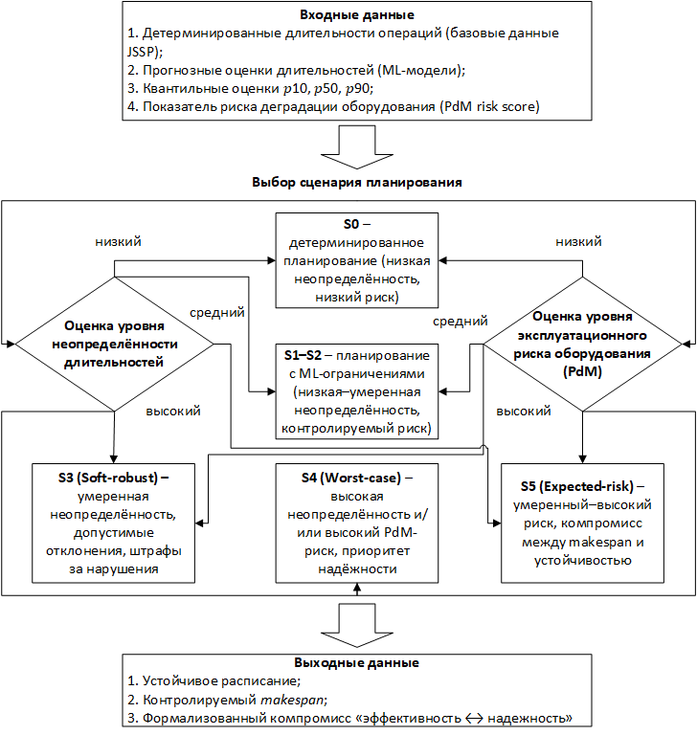

Рисунок 30 – Логическая схема выбора сценария планирования S0-S5 в зависимости от уровня неопределенности прогнозных длительностей операций и риска деградации оборудования, оцениваемого на основе моделей предиктивного обслуживания

Сценарий S4 (worst-case) ориентирован на критически важные производственные контуры, в которых недопустимы срывы сроков выполнения операций. Использование верхних квантилей длительностей и учет PdM-рисков формируют консервативные расписания с повышенным запасом надежности. Несмотря на увеличение makespan, данный сценарий обеспечивает максимальную защищенность от неблагоприятных реализаций неопределенности.
Сценарий S5 (expected-risk) представляет собой компромиссный режим, учитывающий вероятностную природу деградации оборудования. Его ключевым преимуществом является адаптивность: при низком уровне риска сценарий приближается к детерминированному планированию, а при росте вероятности отказов автоматически смещается в сторону более осторожных оценок. Это делает S5 наиболее универсальным вариантом для практического применения в динамически изменяющихся условиях.
Таким образом, выбор сценария планирования в рамках разработанной системы может рассматриваться как управляемый параметр, отражающий допустимый уровень риска и требования к устойчивости расписаний. Предложенный подход позволяет перейти от фиксированного планирования к контекстно-зависимому управлению, что существенно повышает практическую ценность системы для реальных производственных предприятий.
Далее целесообразно позиционировать предложенный подход относительно существующих решений в области календарно-производственного планирования. В качестве базового класса методов рассматриваются детерминированные оптимизационные подходы, основанные на математическом программировании и ограничениях (CP, MILP). В частности, широко используется постановка JSSP в виде задачи с дискретными ограничениями, реализуемая с применением решателей класса CP-SAT, включая библиотеку OR-Tools. Данные методы обеспечивают строгую корректность модели и гарантированное нахождение допустимых решений, однако опираются на фиксированные значения длительностей операций и, как правило, не предусматривают явного и параметризуемого учета неопределенности или эксплуатационных рисков оборудования
Отдельное направление исследований связано с использованием машинного обучения для ускорения или аппроксимации процесса планирования, включая эвристики, методы обучения с подкреплением и end-to-end модели. Такие подходы демонстрируют высокую эффективность на отдельных классах задач, однако часто характеризуются ограниченной интерпретируемостью, слабой переносимостью на новые конфигурации и отсутствием формальных гарантий корректности получаемых расписаний. В отличие от них, предложенная система использует машинное обучение не как замену оптимизатора, а как источник информации для формирования ограничений и параметров оптимизационной модели, сохраняя строгую структуру исходной постановки.
Ключевым отличием разработанного подхода является применение квантильной регрессии для оценки длительностей операций. В отличие от точечных прогнозов (например, P50), квантильная регрессия формирует интервальные оценки (P10, P50, P90), что соответствует статистическим представлениям об неопределенности и применяется в риск-ориентированном анализе. Это обеспечивает математически корректный переход от детерминированного к робастному планированию без разрушения структуры задачи.
Особое место в сопоставлении занимает интеграция предиктивного обслуживания оборудования (PdM) в контур планирования. В качестве источника информации о рисках деградации используется эталонный набор данных C-MAPSS, разработанный NASA Prognostics Center of Excellence и широко применяемый в исследованиях по прогнозированию остаточного ресурса (RUL). В большинстве существующих работ PdM и планирование рассматриваются как слабо связанные или последовательные процессы, тогда как в настоящей работе данное разделение преодолевается за счет формализованного включения PdM-оценок в параметры оптимизационной модели.
Существуют обзорные и прикладные исследования, в которых рассматривается совместная оптимизация производственного расписания и технического обслуживания. Однако во многих таких работах либо используется упрощенная модель деградации, либо отсутствует явное разделение сценариев принятия решений по уровню риска. Предложенная система, напротив, формирует набор согласованных сценариев (S0-S5), каждый из которых отражает определенную стратегию работы с неопределенностью и может быть выбран в зависимости от эксплуатационного контекста. Тем самым предложенный подход занимает промежуточное, но принципиально важное положение между классическими детерминированными методами планирования, чисто эвристическими ML-подходами и специализированными моделями совместной оптимизации планирования и обслуживания.
В отличие от существующих решений, разработанная система:
- сохраняет строгую формальную постановку задачи планирования;
- использует машинное обучение для информирования оптимизатора, а не для его замены;
- реализует несколько уровней робастности в рамках единой архитектуры;
- обеспечивает интеграцию прогнозов деградации оборудования без потери масштабируемости.
Это позволяет рассматривать предложенную систему как универсальный инструмент интеллектуального планирования, ориентированный на реальные условия промышленной эксплуатации и допускающий адаптацию к различным уровням неопределенности и риска.

4.5 Валидация, устойчивость и обобщаемость результатов вычислительных экспериментов
Настоящий раздел направлен на обобщающую оценку достоверности и устойчивости результатов, полученных в ходе вычислительных экспериментов, представленных в подразделах 4.1-4.4. В отличие от предыдущих разделов, ориентированных на анализ конкретных сценариев планирования и их сравнительные характеристики, далее результаты рассматриваются с позиций воспроизводимости, устойчивости к параметризации и потенциала переноса выводов за пределы исходной экспериментальной постановки.
Все вычислительные эксперименты в рамках главы 4 проводились на полном наборе из 80 инстансов задачи JSSP из классического бенчмарка Taillard. Использование полного набора, без выборочного исключения или предварительного отбора инстансов, минимизирует риск смещения выводов за счет селекции тестовых задач и обеспечивает репрезентативность полученных результатов. Инстансы Taillard характеризуются высокой вариативностью структурных параметров, включая количество заданий, количество оборудования и распределение технологических маршрутов; вследствие этого полученные эффекты интерпретируются как проявление системных свойств предложенной прогнозно-оптимизационной архитектуры, а не как артефакт частных конфигураций.
Полная разрешимость всех инстансов во всех сценариях S0-S5 в рамках заданных временных ограничений подтверждает вычислительную устойчивость как базовой, так и расширенной постановки задачи. Отсутствие случаев неразрешимости при переходе от детерминированных к робастным сценариям свидетельствует о корректности включения прогнозных компонентов и риск-ориентированных корректировок в CP-SAT-модель и о сохранении управляемости оптимизационного поиска при усложнении постановки.
В рамках проведенных экспериментов использовался фиксированный набор параметров прогнозных и оптимизационных моделей. В частности, уровни квантильных оценок длительностей операций (P10, P50, P90), коэффициенты штрафов для soft-robust сценария и параметры учета рисков деградации оборудования были заданы априорно и не подбирались индивидуально под конкретные инстансы.
Такой подход позволяет рассматривать полученные результаты как отражающие типовой режим функционирования системы без «тонкой подгонки» под отдельные тестовые задачи. Анализ поведения сценариев S3-S5 показывает, что изменения в используемых квантильных оценках и уровнях риска приводят к ожидаемым и интерпретируемым изменениям целевой функции, не нарушая при этом вычислительной стабильности системы, то есть реализуют управляемый компромисс между эффективностью и устойчивостью планирования.
С точки зрения вычислительной реализуемости важно, что расширение постановки (переход к S3-S5) не приводит к качественно иному режиму вычислений по сравнению с базовыми сценариями: усложнение модели не сопровождается критическим ростом вычислительных затрат, что подтверждает практическую применимость выбранной параметризации робастности в условиях ограниченного вычислительного бюджета.
Предложенный подход к интеграции прогнозных моделей и оптимизационных процедур не привязан к конкретному набору данных или типу производственной системы. Используемая постановка задачи JSSP является обобщенной моделью широкого класса производственных процессов, а применяемые методы прогнозирования и учета рисков обладают модульной структурой. Это позволяет рассматривать разработанную систему как архитектурный шаблон, который может быть адаптирован к другим типам задач планирования, включая flow shop, flexible job shop и гибридные производственные системы. Аналогичным образом, используемые источники неопределенности, такие как вариабельность длительностей операций и риски деградации оборудования, являются типичными для реальных производственных сред.
Вместе с тем, следует отметить ограничения проведенного исследования. В частности, используемая модель риска деградации оборудования основана на обобщенных данных и не учитывает возможные зависимости между отказами оборудования и изменением структуры производственного процесса. Кроме того, в рамках экспериментов не рассматривались динамические сценарии перепланирования в реальном времени, что может стать предметом дальнейших исследований. Указанные ограничения не противоречат целям главы 4, поскольку ее задачей является экспериментальная верификация принципиальной реализуемости интеграции прогнозов и риск-оценок в оптимизационный контур, а не исчерпывающее моделирование всех производственных факторов.
Проведенная валидация подтверждает, что полученные в главе 4 результаты обладают высокой степенью экспериментальной достоверности и не являются артефактом конкретной выборки, параметров или сценариев. Использование полного набора инстансов, статистическая проверка различий между сценариями (таблица 14), анализ чувствительности и масштабируемости в совокупности формируют надежную эмпирическую основу для сделанных выводов. Таким образом, результаты вычислительных экспериментов подтверждают корректность предложенной гибридной прогнозно-оптимизационной системы и ее способность эффективно функционировать в условиях неопределенности и риска. Это создает обоснованный переход к следующей главе диссертации, посвященной практической реализации прототипа интеллектуальной системы планирования и демонстрации ее применения в прикладных сценариях.

Выводы по разделу
1. В разделе выполнена комплексная экспериментальная оценка разработанной гибридной прогнозно-оптимизационной системы планирования на стандартизированном наборе из 80 инстансов задачи JSSP (Taillard). Использование полного набора эталонных инстансов обеспечило репрезентативность и воспроизводимость результатов, а также корректность сравнительного анализа различных сценариев планирования.
2. Показано, что интеграция прогнозных моделей машинного обучения, квантильных оценок длительностей операций и информации о рисках деградации оборудования в CP-SAT-планировщик не приводит к ухудшению вычислительной устойчивости и масштабируемости системы. Все сценарии планирования S0-S5 продемонстрировали полную разрешимость инстансов в заданных временных ограничениях при фиксированных параметрах решателя, что подтверждает корректность архитектурной интеграции прогнозных и оптимизационных компонентов.
3. Установлено, что использование квантильных прогнозов и PdM-оценок позволяет формализовать управляемый компромисс между минимизацией makespan и повышением устойчивости расписаний. Робастные сценарии S3-S5 обеспечивают контролируемое увеличение целевой функции при одновременном снижении чувствительности решений к неопределенности длительностей операций и эксплуатационным рискам оборудования, формируя иерархию режимов планирования по степени консервативности.
4. Статистическая проверка различий между сценариями планирования с использованием непараметрического критерия Уилкоксона подтвердила отсутствие статистически значимого ухудшения показателя makespan по сравнению с базовым сценарием S0. Это свидетельствует о методологической корректности расширения оптимизационной модели и подтверждает возможность повышения устойчивости решений без статистически значимой деградации эффективности планирования.
5 ПРАКТИЧЕСКАЯ РЕАЛИЗАЦИЯ ИНТЕЛЛЕКТУАЛЬНОЙ СИСТЕМЫ ПЛАНИРОВАНИЯ

5.1 Архитектурная организация интеллектуальной системы планирования
В рамках настоящего исследования разработан программный прототип интеллектуальной системы календарного планирования, реализующий гибридный прогнозно-оптимизационный подход. Архитектура системы ориентирована на интеграцию методов машинного обучения, моделей прогнозирования технического состояния оборудования и средств дискретной оптимизации в едином вычислительном контуре интеллектуального планирования.
Логическая структура системы представлена на рисунке 31. Архитектура имеет модульную организацию и включает несколько взаимосвязанных уровней, обеспечивающих последовательную обработку данных – от формирования прогнозных оценок параметров производственных процессов до получения оптимального или устойчивого (робастного) производственного расписания. На вход системы поступают исторические данные производственных операций, структурированные в формате задачи JSSP, а также признаки операций и данные о состоянии оборудования. Указанные данные используются двумя вычислительно независимыми, но логически согласованными прогнозными модулями системы.
Модуль прогнозирования длительностей операций реализует гибридную модель машинного обучения, разработанную и исследованную в главе 3 диссертации. В рамках данного модуля формируются квантильные оценки длительностей операций (P10, P50, P90), используемые для задания прогнозных границ и параметризации неопределенности при формировании сценарных ограничений оптимизационной модели.
Параллельно функционирует модуль прогнозирования рисков деградации оборудования, основанный на PdM-модели, обученной на данных C-MAPSS. Результатом работы модуля является количественная оценка вероятности риска отказа или деградации для каждой единицы оборудования, используемой в дальнейшем при формировании робастных сценариев планирования.
Центральным элементом системы является модуль синтеза оптимизационной модели, в котором прогнозные оценки преобразуются в параметры и ограничения модели планирования. Именно на данном этапе осуществляется формирование сценариев планирования S0-S5, различающихся степенью учета неопределенности и рисков, что отражает разработанную в главах 3 и 4 концепцию расширенной оптимизационной модели. Сформированная оптимизационная постановка передается в решатель CP-SAT, реализованный на базе библиотеки OR-Tools. Решатель формирует допустимое расписание, минимизирующее целевую функцию с учетом заданных ограничений и параметров робастности.
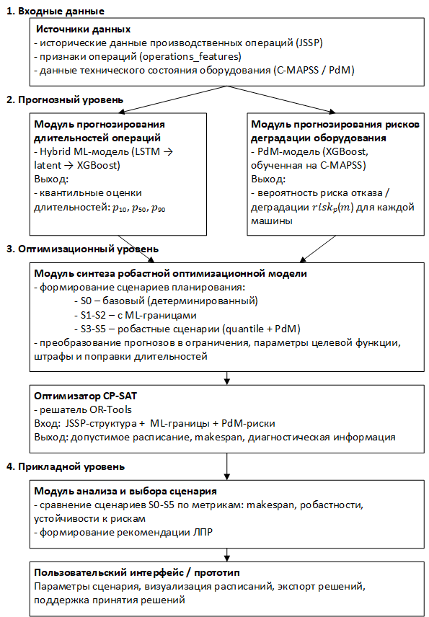

Рисунок 31 – Логическая архитектура интеллектуальной системы планирования, интегрирующей прогнозные модели машинного обучения, оценки рисков деградации оборудования и робастную оптимизационную модель на основе CP-SAT

Заключительный уровень системы представлен модулем анализа и выбора сценария, а также пользовательским интерфейсом программного прототипа. Данный уровень обеспечивает интерпретацию полученных решений, визуализацию расписаний и поддержку принятия решений, что позволяет использовать разработанную систему в практических условиях календарного планирования. Таким образом, архитектура, представленная на рисунке 31, отражает ключевую научную идею диссертационного исследования – интеграцию прогнозных моделей машинного обучения, механизмов предиктивного обслуживания оборудования и робастной оптимизационной модели календарного планирования.
Функционирование разработанного программного прототипа интеллектуальной системы календарного планирования основано на последовательной обработке разнородных источников данных и их интеграции в рамках единого вычислительного контура. Поток данных организован таким образом, чтобы обеспечить воспроизводимость вычислительных экспериментов, модульность реализации и возможность расширения системы без изменения ее базовой архитектуры. Входные данные системы формируются из трех основных источников, соответствующих ключевым этапам гибридного прогнозно-оптимизационного подхода, рассмотренного в разделах 3 и 4.
Первым источником являются инстансы задачи JSSP, представленные в формате классических наборов Taillard. Для каждого инстанса задаются структура технологических маршрутов, последовательность операций для каждой работы, а также привязка операций к конкретным станкам. Указанные данные используются оптимизационным модулем в качестве структурного каркаса задачи календарного планирования и не зависят от выбранного сценария S0-S5.
Вторым источником данных являются квантильные прогнозы длительности операций, полученные на основе гибридной модели машинного обучения. Для каждой операции формируются оценки квантилей P10, P50 и P90, которые отражают возможный диапазон вариации времени выполнения. Квантильные прогнозы сохраняются в виде табличных файлов формата CSV и используются как параметризованные входные данные оптимизационной модели при формировании ограничений и целевой функции. Использование квантильных оценок позволяет параметризовать неопределенность длительностей операций и реализовывать различные стратегии робастного планирования без изменения структуры CP-SAT модели.
Третьим источником данных являются оценки риска деградации оборудования, полученные на основе моделей предиктивного технического обслуживания, обученных на данных C-MAPSS. Для каждой единицы оборудования формируется агрегированный показатель риска, отражающий вероятность снижения надежности или отказа в рассматриваемом временном горизонте. Эти данные используются исключительно в робастных сценариях планирования S4 и S5 и позволяют связать задачу календарного планирования с состоянием оборудования.
Для обеспечения воспроизводимости вычислительных экспериментов и возможности повторного запуска сценариев входные и выходные данные прототипа унифицированы по форматам и структуре. В таблице 15 приведено описание основных наборов данных и их полей.
После загрузки входных данных система переходит к формированию конкретного сценария использования, который определяется выбранным режимом планирования. В детерминированном сценарии S0 используется только базовая информация инстанса без учета неопределенности и рисков. В сценариях S1 и S2 применяются прогнозные верхние границы на основе квантильных оценок, что позволяет сузить пространство поиска и повысить управляемость процесса оптимизации. Робастные сценарии S3-S5 дополнительно учитывают параметризованную неопределенность и информацию о PdM-рисках, формируя либо мягкие ограничения, либо ожидаемые значения с учетом риска, либо консервативные оценки по худшему допустимому случаю.

Таблица 15 – Форматы входных и выходных данных экспериментального контура
Категория | Файл | Формат | Назначение | Основные поля
Входные данные | ta01 | JSSP instance | Структура задачи планирования | jobs, machines, operations
Входные данные | jssp_makespan_quantiles_hybrid_enhanced.csv | CSV | Квантильные прогнозы длительностей | instance, P10, P50, P90
Входные данные | pdm_machine_risk.csv | CSV | Оценки PdM-рисков оборудования | machine_id, risk_score
Выходные данные | ta01_S0.json | JSON | Расписание операций | job_id, op_id, machine_id, start, finish
Выходные данные | jssp_cp_sat_planning_robust_results.csv | CSV | Batch-результаты экспериментов | instance, scenario, makespan, status, solver_time

Независимо от выбранного сценария, оптимизационный модуль CP-SAT использует единый интерфейс запуска и возвращает результаты в стандартизированном формате. В качестве выходных данных формируются расписания операций в формате JSON, пригодном для последующей обработки и визуализации, агрегированные показатели качества решений (makespan, время решения, показатели устойчивости), а также вспомогательные таблицы для последующего анализа. Такой подход обеспечивает единообразие представления результатов вычислительных экспериментов и позволяет выполнять сравнительный анализ сценариев в автоматическом режиме.
Сформированные выходные данные поступают на аналитический уровень системы, где используются для построения графиков, сводных таблиц и отчетов, ориентированных на поддержку принятия решений. При этом архитектура системы допускает как автономное использование отдельных модулей, так и их совместное применение в рамках полного цикла интеллектуального планирования.
Таким образом, поток данных в разработанном прототипе организован как последовательная и формально определенная цепочка преобразований: от исходных производственных и диагностических данных к прогнозным оценкам, далее – к оптимизационным решениям и, наконец, к аналитическим представлениям результатов. Это обеспечивает логическую целостность системы, соответствие теоретической модели, изложенной в разделе 3, и практическую применимость, подтвержденную вычислительными экспериментами раздела 4.
В рамках настоящего исследования разработка прототипа интеллектуальной системы календарного планирования осуществлялась с использованием открытых программных средств и библиотек, обеспечивающих воспроизводимость результатов, расширяемость архитектуры и возможность практического внедрения в производственные и образовательные информационные системы. В качестве основного языка программирования выбран Python, что обусловлено его широким распространением в задачах анализа данных, машинного обучения и оптимизации, а также наличием развитой экосистемы специализированных библиотек. Использование Python позволило интегрировать в рамках единой программной среды модули прогнозирования, оптимизации и анализа результатов без разработки дополнительных промежуточных интерфейсов.
Для реализации оптимизационной составляющей системы применялся решатель CP-SAT, входящий в состав библиотеки Google OR-Tools. Данный решатель обеспечивает поддержку дискретных ограничений, целевых функций, а также механизмов задания верхних границ и штрафных переменных оптимизационной модели, что является необходимым условием реализации робастных сценариев планирования S3-S5, рассмотренных в разделах 3 и 4. Выбор CP-SAT также обусловлен его высокой вычислительной устойчивостью и возможностью масштабирования на задачи промышленного размера.
Прогнозные модели машинного обучения реализованы с использованием библиотек XGBoost и PyTorch. XGBoost применялся для построения регрессионных и квантильных моделей прогнозирования длительностей операций и показателей планирования (включая makespan) на основе агрегированных признаков задач планирования, а также для построения моделей предиктивного обслуживания оборудования (PdM) на данных C-MAPSS. PyTorch использовался для обучения нейросетевых компонентов гибридных моделей прогнозирования, формирующих латентные представления признаков, которые далее использовались в ансамблевых и квантильных оценках. Такое разделение ролей позволило совместить выразительную способность глубоких моделей с интерпретируемостью и устойчивостью градиентного бустинга.
Хранение промежуточных и итоговых данных осуществлялось в формате CSV и JSON, что обеспечивает прозрачность структуры данных и воспроизводимость вычислительных экспериментов, а также возможность их анализа с использованием сторонних инструментов. Результаты планирования, включая расписания, значения makespan, параметры сценариев и диагностическую информацию, сохранялись в структурированном виде, что позволило автоматизировать последующую аналитическую обработку и визуализацию результатов.
Программная архитектура системы реализована в модульном виде и включает следующие логически обособленные компоненты: модуль подготовки и загрузки данных, модуль прогнозирования (ML и PdM), модуль оптимизации на основе CP-SAT, модуль экспериментального запуска сценариев и модуль анализа результатов. Такое разделение обеспечивает слабую связанность компонентов и позволяет модифицировать или расширять отдельные части системы без изменения общей логики ее функционирования.
Все вычислительные эксперименты проводились в изолированной программной среде выполнения с фиксированными версиями используемых библиотек, что обеспечивало воспроизводимость полученных результатов. Запуск сценариев планирования и анализа осуществлялся в пакетном режиме с использованием специализированных сценариев запуска (скриптов), разработанных в рамках данного исследования. Это позволило гарантировать единообразие условий экспериментов и исключить влияние субъективных факторов на результаты вычислений.
Таким образом, выбранная технологическая платформа и программная среда обеспечивают необходимый баланс между научной корректностью, вычислительной эффективностью и практической применимостью разработанной системы календарного планирования. Реализация прототипа в виде набора взаимосвязанных программных модулей создает основу для последующего расширения функциональности системы, интеграции с внешними информационными системами и подготовки акта внедрения, что будет рассмотрено в последующих разделах главы 5.

5.2 Реализация ключевых программных модулей
В условиях календарного планирования, характеризующихся высокой степенью неопределенности, использование точечных оценок длительности операций не позволяет в полной мере учитывать вариативность технологических процессов. В разделах 3 и 4 диссертационной работы показано, что применение квантильных прогнозов обеспечивает более устойчивое представление временных параметров и позволяет формировать интервальные характеристики неопределенности, используемые при построении робастных стратегий планирования.
В рамках практической реализации интеллектуальной системы календарного планирования квантильные оценки используются в качестве входной прогнозной информации для сценарной параметризации ограничений и целевой функции оптимизационной модели. В качестве базовых характеристик применяются оценки квантилей распределения длительности/временных параметров, в частности 10-й, 50-й и 90-й процентили (P10, P50, P90), полученные с использованием методов машинного обучения, описанных в главе 3. Использование набора (P10, P50, P90) позволяет согласованно задавать как “типовую” (центральную) оценку, так и консервативные границы, соответствующие неблагоприятным отклонениям.
Прогнозные значения квантилей хранятся во внешних файлах формата CSV и загружаются в систему при запуске процесса планирования. Для обеспечения сопоставимости прогнозных оценок с постановкой оптимизационной задачи используется коэффициент масштабирования, вычисляемый на основе сопоставления медианных прогнозных оценок (P50) с базовыми длительностями, заданными в инстансе. Коэффициент применяется для приведения прогнозов к масштабу конкретной задачи планирования без изменения относительной структуры квантилей и без искажения интервала неопределенности. Такой механизм позволяет использовать единый прогнозный модуль при обработке задач различной размерности и разных инстансов, сохраняя интерпретируемость квантильных оценок.
В процессе работы системы для каждой планируемой сущности, соответствующей уровню параметризации сценариев (задание/инстанс в зависимости от принятого формата данных), извлекаются значения квантилей P10, P50 и P90, которые используются при формировании параметров ограничений и целевой функции оптимизационной модели в зависимости от выбранного сценария планирования. При этом квантиль P50 рассматривается как центральная оценка длительности (ожидаемого значения временного параметра), тогда как квантиль P90 используется для учета неблагоприятных отклонений и формирования более консервативных верхних границ, а P10 применяется для описания нижней границы интервала и оценки ширины неопределенности.
Следует отметить, что квантильные оценки в разработанной системе не подменяют оптимизационный процесс, а используются для его параметризации и повышения управляемости поиска. Корректность и допустимость получаемого расписания в любом случае обеспечиваются оптимизационным решателем, что принципиально важно при работе в условиях неопределенности входных данных. Таким образом, реализация квантильных оценок в интеллектуальной системе планирования обеспечивает формальную связь между результатами машинного обучения и задачей оптимизационного планирования, создавая основу для сценарного и адаптивного управления процессом формирования производственных расписаний.
Современные производственные системы характеризуются высокой зависимостью эффективности планирования от технического состояния оборудования. В разделе 3 показано, что использование методов предиктивного обслуживания (PdM) позволяет оценивать вероятность деградации или отказа оборудования и тем самым учитывать риски при принятии управленческих решений. В рамках практической реализации интеллектуальной системы планирования результаты PdM-анализа интегрируются в процесс формирования сценариев планирования в виде количественных показателей риска оборудования.
Модуль оценки PdM-рисков реализован в виде отдельного компонента системы и предназначен для обработки внешних данных о техническом состоянии оборудования и формирования агрегированных показателей риска. В качестве входной информации используются значения интегрального показателя риска для отдельных единиц оборудования, полученные на основе диагностических данных и методов анализа, описанных ранее. Данные хранятся во внешних файлах формата CSV и загружаются в систему при запуске процесса планирования.
Для обеспечения совместимости с задачей оптимизационного планирования PdM-риски агрегируются на уровне объекта принятия решения, используемого в сценарной модели. В реализованном прототипе применяется агрегирование риска по оборудованию, задействованному в выполнении планируемой сущности (задания/набора операций), что позволяет получить обобщенную характеристику надежности без введения жестких запретов на отдельные ресурсы. Такой подход обеспечивает вычислительную устойчивость и сохраняет применимость точного решателя CP-SAT при расширении постановки.
Полученный агрегированный показатель PdM-риска используется как параметр сценарного управления и при формировании параметров целевой функции оптимизационной модели. В частности, в сценариях, ориентированных на учет неблагоприятных условий эксплуатации, значение риска влияет на степень консервативности используемых оценок длительностей/верхних границ, что повышает устойчивость расписания к возможным отказам оборудования. Важно подчеркнуть, что PdM-риски не используются в виде жестких ограничений, непосредственно запрещающих использование конкретных единиц оборудования. Вместо этого они выступают фактором сценарного управления, влияющим на параметры оптимизационного процесса, что обеспечивает баланс между надежностью планирования и сохранением допустимого уровня вычислительной сложности задачи. Таким образом, реализация модуля PdM-рисков обеспечивает интеграцию предиктивной диагностики с задачей календарного планирования и создает основу для риск-ориентированных сценариев оптимизации.
В рамках практической реализации интеллектуальной системы планирования используется сценарный подход, позволяющий адаптировать процесс оптимизации к различным уровням неопределенности входных данных и рисков, связанных с техническим состоянием оборудования. Сценарии планирования S0-S5, введенные и обоснованные в разделах 3 и 4, реализованы в программном прототипе в виде параметризуемых режимов формирования ограничений и целевой функции оптимизационной модели.
В сценарии S0 реализуется детерминированный режим планирования, при котором оптимизация выполняется без применения прогнозных ограничений и используется в качестве базового варианта для сравнения. Сценарий S1 реализует режим CP-SAT с верхней границей целевой функции, полученной на основе прогноза модели XGBoost. Сценарий S2 реализует режим CP-SAT с верхней границей, сформированной по прогнозу гибридной модели LSTM→XGBoost. Таким образом, различие между S1 и S2 определяется источником прогнозной информации (типом ML-модели), а не уровнем используемого квантиля. Сценарий S3 реализует механизм мягкой робастности (soft-robust), в котором допускаются ограниченные отклонения от центральных оценок с последующим штрафованием в целевой функции. Сценарии S4 и S5 дополнительно учитывают агрегированный показатель PdM-риска оборудования и формируют риск-ориентированную параметризацию: в S4 используется консервативная постановка, ориентированная на неблагоприятный случай (квантили верхнего уровня с учетом риска), тогда как в S5 применяется риск-ориентированная «ожидаемая» стратегия, учитывающая вероятность деградации оборудования при формировании эффективных оценок длительностей/границ.
В реализованной системе сценарии S1 и S2 отличаются способом формирования верхней границы makespan на основе соответствующих ML-моделей (XGBoost или Hybrid), тогда как сценарии S3-S5 дополнительно различаются механизмами робастности и учета риска. Таким образом, машинное обучение используется либо как источник направляющей информации (S1-S2), либо как механизм параметризации неопределенности (S3-S5).
Для обеспечения воспроизводимости экспериментов и однозначной интерпретации реализованных режимов в таблице 16 приведено описание сценариев планирования S0-S5 и используемой в них прогнозной информации (квантильные оценки и PdM-риски).

Таблица 16 – Характеристика сценариев планирования S0-S5 и параметризация ML-ограничений

Сценарий | Режим | Квантили | PdM-риск | Использование ML-данных
S0 | Детерминированный | - | - | Базовая JSSP-модель без ML
S1 | Прогнозный | - | - | Bound от модели XGBoost
S2 | Консервативный | - | - | Bound от гибридной модели LSTM→XGBoost
S3 | Soft-robust | P50-P90 | - | Мягкая робастность / bounds
S4 | Робастный | P90 | Да | Bound с учетом риска
S5 | Risk-robust | P90 | Да | Наиболее консервативная верхняя граница (bound)
Примечание – В сценариях S1-S5 применяется адаптивный механизм ослабления ML-ограничений (relaxation/fallback) при отсутствии допустимого решения в заданном лимите времени

Практическая реализация сценарного подхода дополнена адаптивным механизмом применения ML-ограничений. В ходе экспериментальной апробации установлено, что в ряде случаев жестко заданные прогнозные ограничения могут приводить к отсутствию допустимого решения оптимизационной задачи в рамках заданного лимита времени. В связи с этим в системе реализован механизм последовательного ослабления прогнозных ограничений, предусматривающий поэтапное увеличение допустимой верхней границы целевой функции (makespan). Если после ослабления ограничений допустимое решение не найдено, система автоматически переходит к режиму оптимизации без использования ML-ограничений.
Для анализа фактического поведения системы при различных сценариях введена классификация режимов применения ML-ограничений. В реализованном прототипе выделяются следующие режимы: отсутствие ML-ограничений, применение прогнозных ограничений без ослабления, применение прогнозных ограничений с ослаблением, а также переход к оптимизации без прогнозных ограничений. Данная классификация позволяет явно фиксировать, каким образом сценарий планирования был реализован на практике, и использовать эту информацию при последующем анализе результатов.
Следует подчеркнуть, что сценарный и адаптивный подход не нарушает корректности оптимизационного процесса. Во всех режимах допустимость и качество получаемого расписания гарантируются оптимизационным решателем, тогда как прогнозные модели и оценки риска используются исключительно для повышения эффективности оптимизационного поиска и адаптации системы к условиям неопределенности. Это обеспечивает устойчивость работы интеллектуальной системы планирования и ее применимость в реальных производственных условиях, характеризующихся изменчивостью параметров и наличием эксплуатационных рисков.
Таким образом, реализация ключевых программных модулей – квантильного прогнозирования, оценки PdM-рисков и сценарно-адаптивного механизма применения ML-ограничений – обеспечивает гибкое и интерпретируемое управление процессом оптимизационного планирования, объединяя результаты машинного обучения, предиктивной диагностики оборудования и строгие методы дискретной оптимизации в едином программном контуре.

5.3 Интеграция прогнозирования, оптимизации и аналитики
Для наглядной демонстрации возможностей пользовательского интерфейса разработанного прототипа интеллектуальной системы планирования был использован режим single-instance. Данный режим ориентирован на формирование и визуальный анализ расписания для одного производственного задания и позволяет пользователю детально изучить структуру полученного решения, ключевые показатели планирования и корректность работы оптимизационного модуля.
В качестве иллюстративного примера был выбран эталонный инстанс календарного планирования ta20, относящийся к классу задач JSSP и включающий 20 производственных заданий и 15 единиц оборудования (рисунок 32). Планирование осуществлялось в рамках сценария S4, предусматривающего использование верхних квантильных оценок с учетом агрегированной оценки PdM-рисков. Выбор данного сценария обусловлен его консервативным характером и устойчивостью при формировании допустимых расписаний.
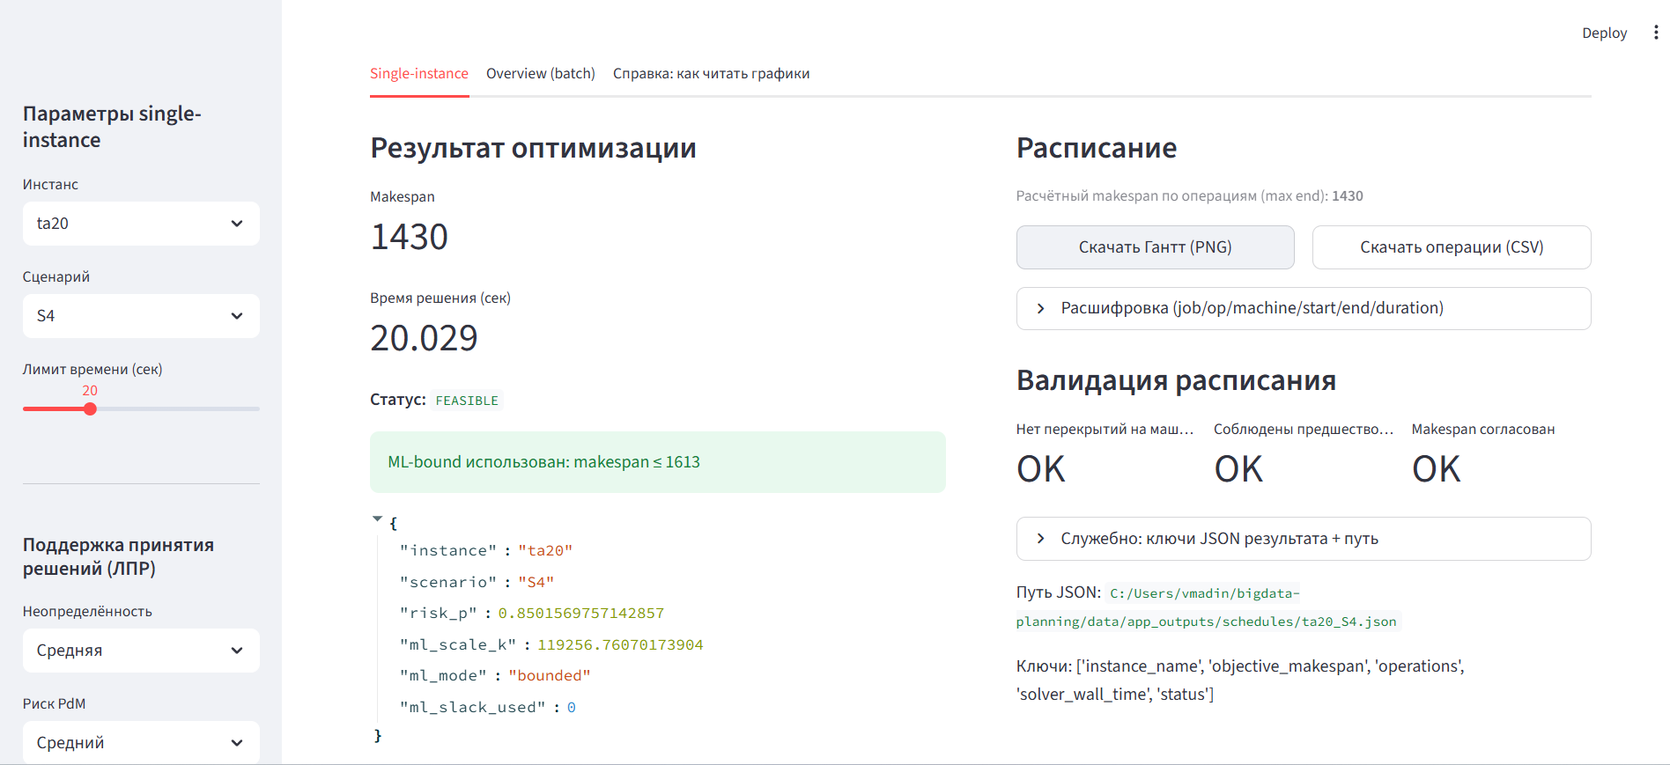

Рисунок 32 – Пользовательский интерфейс прототипа интеллектуальной системы планирования в режиме single-instance

В режиме single-instance пользователь выполняет загрузку исходных данных, выбор сценария S0-S5, формирование сценарных ограничений и запуск оптимизационного решателя CP-SAT. По завершении расчета отображается сводная информация о результате планирования, включающая значение makespan, статус решения и затраченное время вычислений.
Ключевым элементом визуального представления результата оптимизации является диаграмма Ганта, отображающая последовательность выполнения операций на отдельных единицах оборудования во времени. Диаграмма Ганта для инстанса ta20 при использовании сценария S4 представлена на рисунке 33.

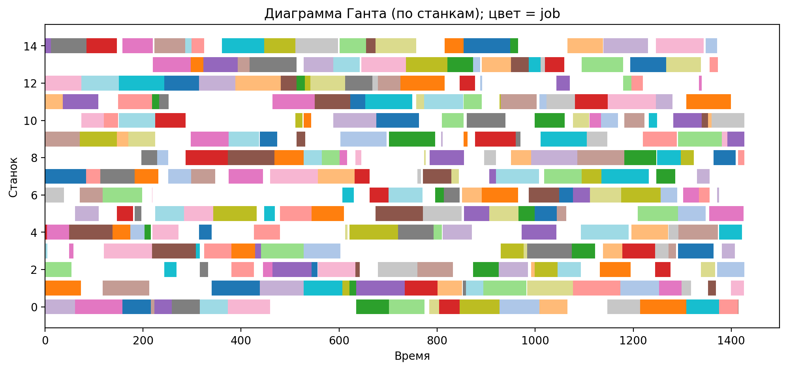

Рисунок 33 – Диаграмма Ганта для инстанса ta20 при сценарии планирования S4

Диаграмма позволяет оценить распределение операций по оборудованию, последовательность их выполнения и уровень загрузки ресурсов. Отсутствие перекрытия операций на одном оборудовании и соблюдение технологических ограничений подтверждают корректность реализации модели JSSP в программном прототипе.
Помимо графической визуализации интерфейс предоставляет табличное представление расписания с указанием номера задания, операции, оборудования и временных интервалов выполнения. В таблице 17 приведен фрагмент полученного расписания.

Таблица 17 – Фрагмент расписания для инстанса ta20 (сценарий S4)
№ задания | Операция | Оборудование | Время начала | Время окончания
job=1 | op=1 | М1 | start=158 | end=216
job=1 | op=4 | М2 | start=340 | end=438
job=1 | op=6 | М3 | start=544 | end=556
job=1 | op=13 | М4 | start=1291 | end=1364
job=1 | op=3 | М5 | start=314 | end=340
… | … | … | … | …
Примечание – В таблице приведен фрагмент расписания; полное расписание формируется системой и доступно пользователю для просмотра и выгрузки в автоматическом режиме

Анализ полученного результата подтверждает корректность функционирования сценарного и адаптивного механизмов планирования. В рассматриваемом примере система сформировала допустимое расписание с использованием ML-ограничений без перехода к fallback-режиму, что свидетельствует о согласованности прогнозных оценок, PdM-рисков и оптимизационной модели.
Таким образом, режим single-instance обеспечивает интерпретируемое представление результатов планирования и служит инструментом верификации корректности функционирования системы.
Для обобщенной оценки поведения системы использовался режим batch-планирования. В отличие от режима single-instance, ориентированного на детальный анализ отдельного расписания, batch-режим предназначен последовательной обработки множества инстансов и последующего агрегированного анализа.
В рамках batch-планирования система последовательно формирует расписания для набора эталонных инстансов задачи календарного планирования и сохраняет результаты в виде структурированного CSV-набора данных. Помимо стандартных характеристик задачи и результатов оптимизации (значение makespan, статус решения, время работы решателя), в выходных данных фиксируется информация о режиме применения прогнозных ограничений. Таким образом, качественная классификация режимов ML-ограничений переходит в форму измеримых аналитических признаков, используемых для сравнения сценариев планирования.
Агрегированные результаты batch-планирования отображаются в пользовательском интерфейсе системы в режиме Overview (рисунок 34), предназначенном для первичного анализа и сравнительного сопоставления сценариев. В данном режиме пользователю доступны визуализации, отражающие распределение статусов решений, значений makespan, режимов применения ML-ограничений, а также времени работы оптимизационного решателя.

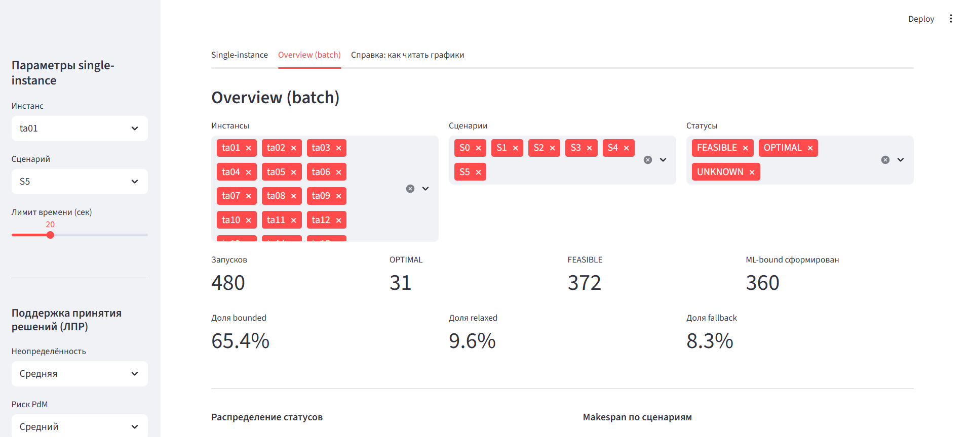

Рисунок 34 – Интерфейс режима Overview программного прототипа интеллектуальной системы планирования

Одним из базовых элементов аналитики является распределение статусов решений, полученных в ходе batch-планирования. Данная визуализация позволяет оценить долю допустимых и оптимальных решений, а также выявить случаи, в которых решение не было найдено в рамках заданных вычислительных ограничений. Анализ распределения статусов показывает, что в большинстве экспериментов система формирует допустимые расписания, что свидетельствует о практической применимости предложенного подхода.
Ключевым показателем качества планирования является значение целевой функции makespan. Для оценки влияния сценариев планирования на структуру получаемых расписаний используется визуализация распределения makespan по сценариям S0-S5 (рисунок 35). Представленные данные позволяют сопоставить базовый детерминированный сценарий с прогнозно-ограниченными и робастными сценариями, использующими квантильные прогнозы длительности операций и учет PdM-рисков оборудования. Анализ распределений показывает, что применение прогнозных ограничений изменяет характер распределения makespan и в ряде случаев позволяет сузить область поиска допустимых решений.
При использовании квантильных оценок длительности операций оптимизационная модель получает дополнительную информацию о вероятностных границах параметров, что снижает вероятность формирования экстремальных значений makespan. В результате распределение целевой функции становится менее растянутым, а вариативность решений уменьшается. Это указывает на то, что интеграция прогнозных моделей способствует стабилизации процесса поиска оптимального расписания и снижению чувствительности результатов к случайным отклонениям параметров задач. Таким образом, использование ML-ограничений выступает не только инструментом учета неопределенности, но и механизмом структурирования пространства допустимых решений.

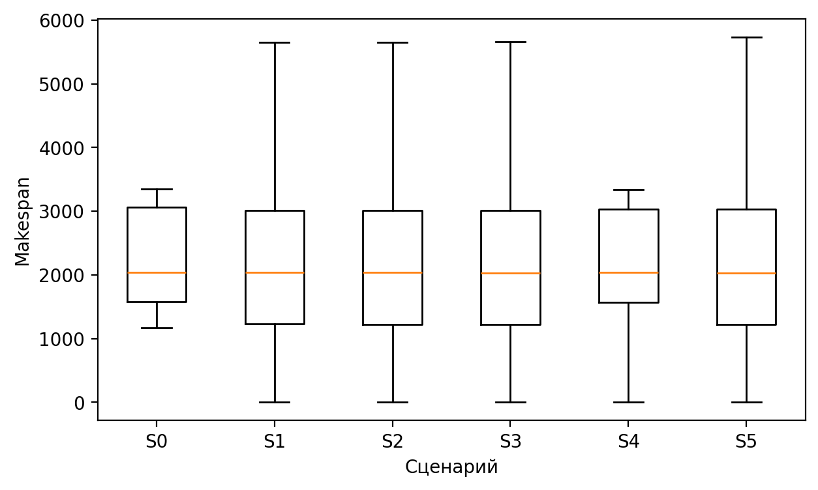

Рисунок 35 – Распределение значений makespan

Важным аспектом анализа является исследование устойчивости сценариев планирования с точки зрения применения прогнозных ограничений. Для этого используется визуализация распределения режимов ML-ограничений (bounded, relaxed, fallback/unbounded, no_ml) по сценариям (рисунок 36). Данная диаграмма позволяет количественно оценить частоту применения прогнозных ограничений без ослабления и случаи перехода к более гибким режимам оптимизации.

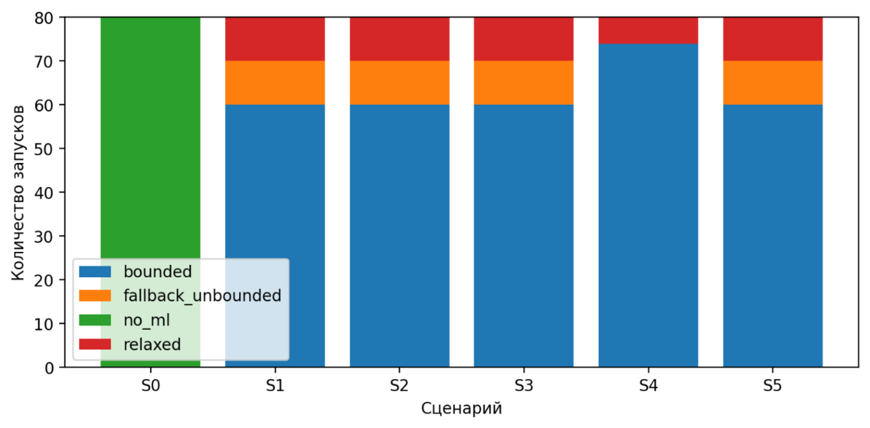

Рисунок 36 – Распределение режимов применения ML-ограничений

Дополнительно в режиме Overview анализируется вычислительная сложность различных режимов планирования. На рисунке 37 представлено распределение времени работы оптимизационного решателя в зависимости от режима применения ML-ограничений. Видно, что переход к режиму оптимизации без прогнозных ограничений может сопровождаться увеличением вариативности времени решения, что отражает рост сложности поискового пространства.

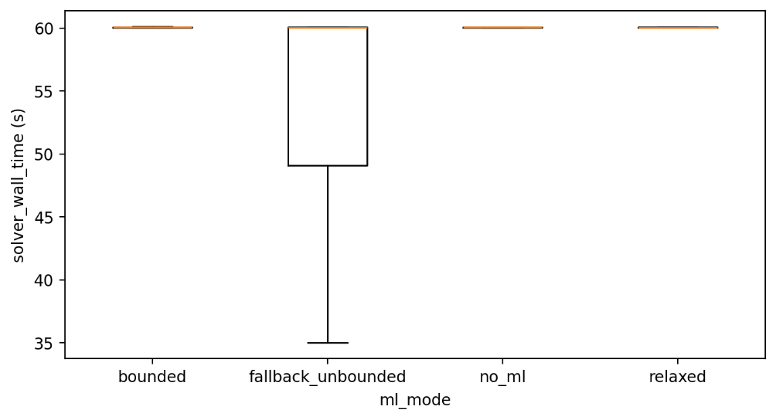

Рисунок 37 – Время работы решателя в зависимости от режима применения ML-ограничений

Таким образом, аналитические отчеты и визуализации batch-планирования обеспечивают переход от анализа отдельных примеров к обобщенной оценке поведения интеллектуальной системы планирования. Использование агрегированных метрик и визуализаций позволяет выявить характерные особенности различных сценариев, оценить их устойчивость и вычислительные затраты, а также сформировать аналитическую основу для выбора сценария планирования в пользовательском интерфейсе системы.
Одной из ключевых функций разработанного прототипа интеллектуальной системы планирования является поддержка принятия решений пользователем при выборе сценария планирования. При вариативности длительностей операций и наличии PdM-рисков выбор сценария планирования становится нетривиальной задачей и требует учета как количественных, так и качественных факторов.
Для решения данной задачи в структуру пользовательского интерфейса был включен модуль поддержки принятия решений (ЛПР), реализующий логику рекомендаций по выбору сценария планирования. Модуль ЛПР использует результаты batch-планирования, агрегированные аналитические показатели, полученные в режиме Overview, а также информацию о текущих условиях планирования, задаваемых пользователем.
Основными параметрами, учитываемыми при формировании рекомендаций, являются уровень неопределенности производственной среды и оценка рисков отказов оборудования (PdM-рисков). Указанные параметры задаются пользователем в интерфейсе системы и отражают экспертную оценку текущих условий планирования и допустимого уровня риска. На основе сочетания этих параметров модуль ЛПР формирует рекомендованный сценарий планирования, наиболее соответствующий заданным условиям.
Логика формирования рекомендаций в модуле поддержки принятия решений реализована в виде интерпретируемой схемы выбора сценария планирования и представлена на рисунке 38. Схема отражает последовательность формирования рекомендации – от задания пользователем параметров неопределенности и PdM-рисков до получения рекомендованного сценария и поясняющего обоснования, при этом оптимизационный модуль рассматривается как отдельный контур, запускаемый пользователем.

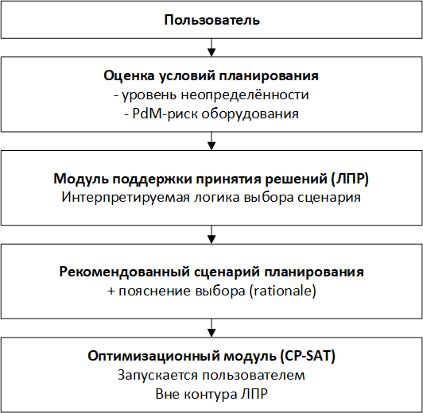

Рисунок 38 – Схема формирования рекомендаций по выбору сценария планирования в модуле поддержки принятия решений

Принципиально важно отметить, что модуль поддержки принятия решений не вмешивается в процесс оптимизации: он не изменяет параметры оптимизационной модели и не управляет работой решателя CP-SAT. Рекомендации модуля поддержки принятия решений носят консультативный характер и предназначены для информационной поддержки пользователя при выборе сценария планирования. Окончательное решение о запуске того или иного сценария остается за пользователем, что обеспечивает сохранение контроля над процессом планирования.
Таким образом, модуль поддержки принятия решений выполняет роль связующего уровня между аналитическими результатами batch-планирования и практическим использованием системы. Он позволяет перевести результаты многократных вычислительных экспериментов в понятные и интерпретируемые рекомендации, повышая удобство работы с системой и снижая когнитивную нагрузку на пользователя при выборе сценария планирования.

5.4 Экспериментальная апробация и воспроизводимость
Разработанный прототип интеллектуальной системы планирования ориентирован на решение задач оперативного и тактического управления производственными процессами в условиях неопределенности параметров выполнения операций и наличия рисков отказов оборудования. Предлагаемый подход может быть использован в качестве инструмента поддержки принятия решений при формировании производственных расписаний, а также для оценки устойчивости получаемых планов при изменении внешних и внутренних условий функционирования системы. Разработка, экспериментальная апробация и внедрение прототипа выполнены в рамках научно-технического проекта BR24992785 «Организация и проведение комплексных исследований по обеспечению устойчивого развития агропромышленного комплекса Костанайской области с созданием научно-исследовательского технологического центра», что определило прикладную направленность исследований и ориентацию на практическое использование результатов.
Система целесообразна для применения в производственных средах, характеризующихся высокой вариативностью длительностей операций, ограниченными ресурсами и необходимостью учета технического состояния оборудования. Использование квантильных прогнозов и сценарных механизмов позволяет формировать расписания с различной степенью консервативности. Это обеспечивает адаптацию системы к требованиям конкретного производственного контекста и предпочтениям лица, принимающего решения.
Практическое применение разработанного прототипа возможно в следующих направлениях:
- формирование оперативных производственных расписаний с учетом неопределенности выполнения операций и рисков отказов оборудования;
- сравнительный анализ альтернативных сценариев планирования по показателям makespan, времени решения и устойчивости расписаний;
- аналитическая оценка влияния прогнозных ограничений и PdM-параметров на результаты оптимизации;
- поддержка принятия управленческих решений при корректировке производственных планов.
Кроме того, разработанная система может применяться в образовательных и исследовательских целях, в частности для демонстрации современных методов интеллектуального планирования, изучения гибридных ML-оптимизационных подходов и проведения вычислительных экспериментов на задачах календарного планирования.
Разработанный прототип прошел экспериментальную апробацию в условиях, приближенных к реальным производственным процессам, что позволило подтвердить его работоспособность и практическую применимость в качестве инструмента поддержки принятия решений. Результаты апробации подтвердили возможность использования системы для анализа сценариев планирования и формирования допустимых расписаний с учетом неопределенности параметров выполнения операций.
Экспериментальное внедрение разработанного программного прототипа интеллектуальной системы планирования осуществлено в ТОО «ОПТИСОРТ» (Приложение Б). По результатам внедрения оформлен акт внедрения от 10 ноября 2025 года, подтверждающий использование разработанных алгоритмов и программного решения в контуре производственного планирования предприятия. В ходе внедрения была подтверждена корректность функционирования системы, воспроизводимость расчетов и возможность применения сценарного механизма планирования с учетом неопределенности и эксплуатационных рисков оборудования. Наличие акта внедрения фиксирует прикладной эффект разработки, подтверждает ее технологическую реализуемость и переносимость из экспериментальной среды в условия реального производства, а также демонстрирует соответствие полученных научных результатов требованиям практической эксплуатации.
Разработанная интеллектуальная система планирования может рассматриваться как универсальный инструмент поддержки и анализа процессов календарного планирования, ориентированный как на практическое применение, так и на дальнейшее развитие в рамках научных и прикладных исследований.
Несмотря на продемонстрированную работоспособность и практическую применимость разработанного прототипа интеллектуальной системы планирования, следует отметить ряд ограничений, определяющих текущие границы его использования. Выделение данных ограничений носит осознанный характер и направлено на корректную интерпретацию полученных результатов и формирование направлений дальнейшего развития системы.
Одним из ключевых ограничений является уровень агрегирования прогнозных и риск-ориентированных параметров. В рамках прототипа квантильные прогнозы длительностей операций и оценки PdM-рисков используются в агрегированном виде на уровне производственного задания или сценария планирования. Такой подход обеспечивает вычислительную устойчивость и масштабируемость оптимизационной модели, однако не позволяет учитывать индивидуальные особенности отдельных операций и единиц оборудования в полном объеме.
Ограничения также связаны с вычислительной сложностью задачи календарного планирования. Использование точного оптимизационного решателя CP-SAT приводит к экспоненциальному росту времени решения при увеличении размерности задачи, числа заданий и оборудования. В связи с этим в прототипе применяется ограничение по времени вычислений, что в отдельных сценариях может приводить к невозможности нахождения допустимого решения в рамках заданного лимита и требует перехода к более консервативным режимам планирования.
Следующее ограничение относится к логике сценарного управления и модуля поддержки принятия решений. В текущей реализации выбор сценария планирования осуществляется пользователем на основе рекомендаций ЛПР, при этом система не выполняет автоматическую адаптацию сценариев в процессе оптимизации. Данный подход соответствует концепции human-in-the-loop, однако ограничивает степень автономности системы и требует активного участия лица, принимающего решения, при анализе альтернативных вариантов планирования.
Кроме того, экспериментальная оценка разработанного прототипа выполнена преимущественно на эталонных инстансах задачи JSSP. Несмотря на широкое распространение данных задач в научных исследованиях и их репрезентативность для анализа алгоритмов календарного планирования, использование синтетических и эталонных наборов данных не в полной мере отражает специфику конкретных производственных систем, включая организационные и технологические особенности реальных предприятий.
Следует также отметить, что разработанный прототип ориентирован на поддержку аналитических и планировочных функций и не включает механизмы интеграции с промышленными информационными системами класса MES или ERP. В рамках данной работы данные аспекты сознательно не рассматривались, поскольку выходят за рамки поставленных научных задач и требуют отдельного исследования.
Выявленные ограничения определяют текущие границы применимости разработанного прототипа и не снижают научной значимости полученных результатов. Напротив, они подчеркивают осознанный характер принятых проектных решений и формируют основу для дальнейшего развития интеллектуальной системы планирования. Также данные ограничения определяют основные направления дальнейшего развития и расширения функциональных возможностей. Рассматриваемые направления не противоречат концепции, заложенной в рамках данной работы, и ориентированы на углубление интеграции методов интеллектуального анализа данных и оптимизационных моделей.
Одним из ключевых направлений развития является повышение уровня детализации прогнозных и риск-ориентированных параметров. В частности, перспективным является переход от агрегированных квантильных прогнозов к моделированию длительностей отдельных операций с учетом характеристик конкретных единиц оборудования. Аналогичным образом возможна более глубокая интеграция PdM-подходов, предполагающая использование вероятностных моделей отказов и деградации оборудования на уровне отдельных операций и ресурсов.
Дальнейшее развитие системы также может быть связано с расширением функциональности модуля поддержки принятия решений. В перспективе логика формирования рекомендаций может быть дополнена механизмами адаптации и обучения на основе накопленных исторических данных, что позволит повысить обоснованность и устойчивость выбора сценариев планирования и снизить нагрузку на пользователя. При этом концепция human-in-the-loop может быть сохранена за счет предоставления пользователю возможности корректировки и интерпретации получаемых рекомендаций.
Отдельным направлением развития является повышение вычислительной эффективности и масштабируемости системы. Возможными подходами являются использование приближенных или гибридных методов оптимизации, адаптивное управление временными ограничениями решателя, а также применение параллельных вычислений при обработке пакетов задач в режиме batch. Это позволит расширить область применения системы на задачи большей размерности и повысить ее практическую применимость.
Кроме того, перспективным направлением является интеграция разработанного прототипа с промышленными информационными системами управления производством, такими как MES и ERP. Такая интеграция позволит использовать систему в рамках замкнутого контура управления производственными процессами, включая автоматизированный сбор данных, обновление прогнозных моделей и оперативную корректировку расписаний. Реализация данного направления требует отдельного исследования и выходит за рамки настоящей работы.
Разработанный прототип интеллектуальной системы планирования представляет собой основу для дальнейших исследований и практических разработок в области гибридных ML-оптимизационных методов календарного планирования. Предложенные направления развития логически продолжают результаты, полученные в рамках диссертационного исследования, и открывают возможности для расширения области применения системы в реальных производственных условиях.

Выводы по разделу
1. Разработан и реализован программный прототип интеллектуальной системы календарного планирования, интегрирующий методы машинного обучения, предиктивной диагностики оборудования (PdM) и дискретной оптимизации на основе решателя CP-SAT. Показано, что предложенный ML-CP-SAT-конвейер обеспечивает формирование допустимых и оптимизированных производственных расписаний при различных сценариях ограничений (S0-S5), включая режимы без использования машинного обучения, с ML-ограничениями различного типа, с их адаптивным ослаблением и механизмом резервирования (fallback).
2. Реализована система сбора, хранения и пакетной обработки результатов планирования с формированием унифицированного набора выходных данных, включающего значения целевой функции (makespan), статус решения, режим применения ML-ограничений и время вычислений. Это обеспечило переход от анализа единичных примеров к системному исследованию поведения оптимизационного алгоритма на серии инстансов и сценариев календарного планирования, а также позволило формализовать оценку устойчивости и вычислительной эффективности системы.
3. На основе агрегированных данных выполнена визуальная и аналитическая оценка поведения системы планирования. Продемонстрировано влияние различных режимов ML-ограничений и риск-ориентированных параметров на качество решений и вычислительные характеристики оптимизационного процесса. Показано, что использование прогнозных моделей машинного обучения в составе ML-CP-SAT-конвейера выполняет функцию направляющей информации для оптимизационного поиска, стабилизирует поведение решателя и в ряде случаев снижает вариативность вычислительных затрат при сохранении допустимости и корректности расписаний.
4. Разработана и реализована логика поддержки принятия решений (ЛПР), обеспечивающая интерпретируемое представление результатов планирования и сценарный выбор режима оптимизации в зависимости от уровня неопределенности и PdM-рисков. Предложенная схема интегрирует аналитические результаты batch-планирования с пользовательским интерфейсом и позволяет рассматривать систему не только как инструмент автоматического формирования расписаний, но и как средство аналитической поддержки управленческих решений в условиях неопределенности.
5. Проведена экспериментальная апробация программного прототипа в условиях, приближенных к реальным производственным процессам, а также выполнено экспериментальное внедрение в ТОО «ОПТИСОРТ», что подтверждено актом внедрения от 10 ноября 2025 года. Результаты внедрения подтвердили работоспособность гибридного ML-оптимизационного подхода, воспроизводимость расчетов и возможность практического использования сценарного механизма планирования в производственной среде. Разработка выполнена в рамках проекта BR24992785 «Организация и проведение комплексных исследований по обеспечению устойчивого развития агропромышленного комплекса Костанайской области с созданием научно-исследовательского технологического центра», что подчеркивает прикладную направленность и технологическую реализуемость полученных результатов.
ЗАКЛЮЧЕНИЕ

В диссертационной работе рассматривается актуальная научная задача разработки гибридных прогнозно-оптимизационных моделей календарного планирования производственной деятельности, обеспечивающей учет неопределенности длительностей операций и рисков деградации оборудования на основе методов машинного обучения, предиктивной аналитики и дискретной оптимизации.
Актуальность исследования обусловлена развитием цифрового производства, интеллектуальных систем управления и технологий предиктивного обслуживания оборудования, формирующих новые требования к системам планирования производственных процессов. В современных условиях календарное планирование становится частью интегрированных информационно-аналитических систем управления производством, в которых решения принимаются на основе анализа данных мониторинга оборудования, прогнозирования параметров технологических процессов и оценки эксплуатационных рисков.
Исследование выполнено в рамках проекта BR24992785 «Организация и проведение комплексных исследований по обеспечению устойчивого развития агропромышленного комплекса Костанайской области с созданием научно-исследовательского технологического центра», что определило его прикладную направленность и ориентированность на решение задач цифровой трансформации производственных процессов.
В рамках диссертационного исследования разработан гибридный прогнозно-оптимизационный подход к календарному планированию, основанный на совместном использовании методов машинного обучения и оптимизационного моделирования. Предложенный подход ориентирован на формализованную интеграцию прогнозных моделей в оптимизационный контур планирования, а не на замену классических методов оптимизации.
В первом разделе диссертации выполнен анализ современного состояния исследований в области календарного планирования производственных процессов, машинного обучения и предиктивного обслуживания оборудования. Показано, что, несмотря на значительное количество работ в указанных направлениях, вопросы формализованной интеграции прогнозных моделей и оптимизационных процедур календарного планирования остаются недостаточно проработанными. На основе проведенного анализа сформулирована научная проблема исследования и обоснована необходимость разработки гибридных прогнозно-оптимизационных методов планирования.
Во втором разделе разработана концептуальная модель гибридной системы календарного планирования, включающая прогнозный модуль оценки параметров производственных процессов, модуль предиктивного обслуживания оборудования и оптимизационный модуль календарного планирования. Предложена схема сценарной интеграции прогнозных оценок неопределенности и рисков деградации оборудования в оптимизационную модель планирования. Обосновано использование квантильных оценок длительностей операций в качестве параметров робастных ограничений оптимизационной задачи.
В третьем разделе разработаны и исследованы модели машинного обучения, предназначенные для прогнозирования параметров производственных процессов и технического состояния оборудования. Реализована гибридная модель прогнозирования длительностей операций на основе нейросетевых представлений и ансамблевых методов (LSTM + XGBoost), позволяющая формировать квантильные оценки длительностей операций. Разработана модель оценки рисков деградации оборудования на основе данных предиктивного обслуживания. Выполнена интерпретация прогнозных моделей с использованием факторного анализа и SHAP-оценок, что обеспечило объяснимость результатов прогнозирования.
В четвертом разделе проведены вычислительные эксперименты, направленные на оценку эффективности разработанной гибридной прогнозно-оптимизационной системы планирования. Экспериментальная проверка выполнялась на полном наборе из 80 инстансов задачи JSSP из набора Taillard. Были реализованы и исследованы сценарии планирования S0-S5, включающие детерминированные, прогнозно-ограниченные и робастные режимы функционирования системы.
Результаты вычислительных экспериментов показали, что интеграция прогнозных моделей машинного обучения и механизмов учета рисков предиктивного обслуживания не приводит к ухудшению вычислительной устойчивости системы. Для всех сценариев была обеспечена полная разрешимость задач в заданных временных ограничениях. Показано, что использование квантильных оценок длительностей операций позволяет формировать более устойчивые расписания при контролируемом увеличении значения makespan. Статистическая проверка различий между сценариями с использованием критерия Уилкоксона подтвердила отсутствие статистически значимого ухудшения качества решений по сравнению с базовым сценарием.
В пятом разделе выполнена практическая реализация программного прототипа интеллектуальной системы календарного планирования, интегрирующей прогнозные модели машинного обучения, оценки рисков деградации оборудования и оптимизационный решатель CP-SAT. Показано, что модульная архитектура прототипа обеспечивает воспроизводимость вычислительных экспериментов, интерпретируемость результатов и возможность использования системы в задачах интеллектуального планирования производственных процессов.
Разработанный программный прототип прошел экспериментальную апробацию в производственной среде и внедрен в деятельность ТОО «ОПТИСОРТ», что подтверждено актом внедрения от 10 ноября 2025 года. Кроме того, результаты исследования внедрены в учебный процесс кафедры программного обеспечения Костанайского регионального университета имени Ахмет Байтұрсынұлы, что подтверждено соответствующим актом внедрения от 4 марта 2024 года (Приложение Б).
В ходе исследования получены следующие основные результаты:
- разработана методика гибридного прогнозно-оптимизационного планирования, обеспечивающая интеграцию квантильных прогнозов параметров производственных процессов в оптимизационные модели календарного планирования;
- разработан способ учета рисков технического состояния оборудования в задачах календарного планирования на основе сценарных ограничений оптимизационной модели;
- разработана методика использования квантильных оценок длительностей операций для формирования робастных сценариев планирования;
- реализован воспроизводимый экспериментальный контур исследования прогнозно-оптимизационных моделей календарного планирования на основе открытых эталонных наборов данных;
- разработан программный прототип интеллектуальной системы календарного планирования, подтверждающий практическую реализуемость предложенного подхода.
Полученные результаты подтверждают достижение цели диссертационного исследования – разработки и апробации комплекса моделей интеллектуального анализа больших данных для прогнозного планирования производственной деятельности, направленного на повышение обоснованности и эффективности управленческих решений.
Теоретическая значимость работы заключается в развитии методов интеграции прогнозных моделей машинного обучения и оптимизационных процедур календарного планирования, а также в формализации подхода к учету неопределенности производственных процессов на основе квантильных оценок параметров операций. Практическая значимость заключается в возможности использования разработанных моделей и программного прототипа при создании интеллектуальных систем поддержки принятия решений в области производственного планирования.
В качестве перспективных направлений дальнейших исследований могут рассматриваться расширение предложенной модели на задачи динамического перепланирования, использование реальных производственных данных предприятий, разработка многокритериальных моделей планирования, интеграция цифровых двойников оборудования и производственных систем, а также применение разработанного подхода к задачам flexible job shop и flow shop.
Таким образом, диссертационная работа формирует научно-методическую и алгоритмическую основу разработки гибридных прогнозно-оптимизационных систем календарного планирования, обеспечивающих учет неопределенности параметров производственных процессов и эксплуатационных рисков оборудования в условиях цифрового производства.
В рамках исследования по данной диссертационной работе получены авторские свидетельства о внесении сведений в государственный реестр прав на объекты, охраняемые авторским правом №61130 от 31.07.2025 г, № 66964 от 02.02.2026 г. (Приложение А).

СПИСОК ИСПОЛЬЗОВАННЫХ ИСТОЧНИКОВ

1 Culot G., Nassimbeni G., Orzes G. et al. Behind the definition of Industry 4.0: Analysis and open questions // International Journal of Production Economics. – 2020. – Vol. 226. – P. 107617.
2 Singh V.K., Parihar A.S., Prakash C. Industrial Revolution 4.0: A critical review on IoT-based smart manufacturing technologies and application // In book: Internet of Things and Businesses in a Disruptive Economy. – NY., 2020. – P. 75-99.
3 Zheng P., Wang Z., Chen C.-H. Industrial smart product-service systems solution design via hybrid concerns // Procedia CIRP. – 2019. – Vol. 83. – P. 187-192.
4 Mourtzis D., Vlachou E., Milas N. Industrial Big Data as a result of IoT adoption in manufacturing // Procedia CIRP. – 2016. – Vol. 55. – P. 290-295.
5 Ning F., Shi Y., Cai M. et al. Manufacturing cost estimation based on the machining process and deep-learning method // Journal of Manufacturing Systems. – 2020. – Vol. 56. – P. 11-22.
6 Alibekova G., Medeni T., Panzabekova A. et al. Digital transformation enablers and barriers in the economy of Kazakhstan // The Journal of Asian Finance, Economics and Business. – 2020. – Vol. 7, Issue 7. – P. 565-575.
7 Zhang Y., Ren S., Liu Y. et al. A framework for Big Data-driven product lifecycle management // J of Cleaner Production. – 2017. – Vol. 159. – P. 229-240.
8 Al-Ali A.R., Gupta R., Al Nabulsi A. Cyber physical systems role in manufacturing technologies // AIP Conference Proceedings. – 2018. – Vol. 1957, Issue 1. – P. 050007.
9 Popescu G.H., Zvarikova K., Machova V. et al. Industrial Big Data, automated production systems, and Internet of Things sensing networks in cyber-physical system-based manufacturing // Journal of Self-Governance and Management Economics. – 2020. – Vol. 8, Issue 3. – P. 30-36.
10 Tao F. et al. Digital twin in industry: State-of-the-art // IEEE Transactions on Industrial Informatics. – 2019. – Vol. 15, Issue 4. – P. 2405-2415.
11 Tassel P., Gebser M., Schekotihin K. A reinforcement learning environment for job-shop scheduling // https://arxiv.org/abs/2104.03760. 10.10.2025.
12 Chaudhry I.A., Khan A.A. A research survey: Review of flexible job shop scheduling techniques // International Transactions in Operational Research. – 2015. – Vol. 23. – P. 551-591.
13 Heinz S., Ku W.Y., Beck J.C. Recent improvements using constraint integer programming for resource allocation and scheduling // Integration of AI and OR Techniques in Constraint Programming for Combinatorial Optimization Problems: procced. 10th internat. conf. – Berlin, 2013. – P. 12-27.
14 Aytug H., Bhattacharyya S., Koehler G.J. et al. A review of machine learning in scheduling // IEEE Transactions on Engineering Management. – 1994. – Vol. 41, Issue 2. – P. 165-171.
15 Pencheva P., Vitliemova P., Georgiev I. Optimization model for production scheduling taking into account preventive maintenance in an uncertainty-based production system // Heliyon. – 2023. – Vol. 9, Issue 7. – P. e17485.
16 Pan F.S., Ye C.M., Yang J. Flexible job-shop scheduling problem under uncertainty based on QPSO algorithm // Advanced Materials Research. – 2012. – Vol. 605-607. – P. 487-492.
17 Zanchettin A.M. Robust scheduling and dispatching rules for high-mix collaborative manufacturing systems // Flexible Services and Manufacturing Journal. – 2022. – Vol. 34. – P. 293-316.
18 Zhang Y., Ren S., Liu Y. et al. A big data analytics architecture for cleaner manufacturing and maintenance processes of complex products // Journal of Cleaner Production. – 2017. – Vol. 142, Part 2. – P. 626-641.
19 Sisode M., Devare M. A review on machine learning techniques for predictive maintenance in Industry 4.0 // Proceed. of the internat. conf. on Applications of Machine Intelligence and Data Analytics (ICAMIDA 2022). – Aurangabad, 2023. – P. 774-783.
20 Ait Ben Hamou K., Jarir Z., Elfirdoussi S. Using machine learning for production scheduling problems in the supply chain: A review // Computers & Industrial Engineering. – 2025. – Vol. 206. – P. 111243.
21 Shaikat F.B., Islam R., Happy A.T. et al. Optimization of production scheduling in smart manufacturing environments using machine learning algorithms // Letters in High Energy Physics. – 2025. – Vol. 2025. – P. 5-16.
22 Wen R., Torkkola K., Narayanaswamy B. et al. A multi-horizon quantile recurrent forecaster // https://arxiv.org/abs/1711.11053.
23 Rahimi Kakehjoob P., Farughi H., Rasay H. Joint production and maintenance planning given the effects of imperfect maintenance on the amount of defective products // Journal of Modeling in Engineering. – 2025. – Vol. 23, Issue 83. – P. 57-84.
24 Aarab S., El Barkany A., El Khalfi A. The integration of maintenance plans and production scheduling taking account of outsourcing: A literature review // International Journal of Productivity and Quality Management. – 2017. – Vol. 21, Issue 1. – P. 1-22.
25 Hartmann S., Briskorn D. A survey of variants and extensions of the resource-constrained project scheduling problem // European Journal of Operational Research. – 2010. – Vol. 207, Issue 1. – P. 1-14.
26 Feng W., Feng Y., Zhang Q. Multistage distributionally robust optimization for integrated production and maintenance scheduling // AIChE Journal. – 2021. – Vol. 67. – P. e17329.
27 Błażewicz J., Ecker K., Trystram D. Recent advances in scheduling in computer and manufacturing systems // European Journal of Operational Research. – 2025. – Vol. 164, Issue 3. – P. 573-574.
28 Taghizadeh Elh., Taghizadeh E. The impact of digital technology and Industry 4.0 on enhancing supply chain resilience // Proceed. of the 11th Annual internat. conf. on Industrial Engineering and Operations Management. – Singapore, 2021. – P. 2021-2029.
29 Mahure S.S., Deharkar A., Yadav L.N. The role of machine learning in predictive maintenance for manufacturing industries // International Journal of Innovative Research in Science, Engineering and Technology. – 2024. – Vol. 13, Issue 5. – P. 7101-7106.
30 Beykal B., Pistikopoulos E.N. Data-driven optimization algorithms // In book: Artificial intelligence in manufacturing. – London: Elsevier, 2024. – P. 135-180.
31 Tanizaki T., Fukuyama A., Uchino K. et al. Data-driven control system using machine learning in production process // Procced. Internat. conf. “Advances in Production Management Systems: Production Management Systems for Volatile, Uncertain, Complex, and Ambiguous Environments”. – Chemnitz, 2024. – P. 3-16.
32 Essien A., Giannetti C. A deep learning model for smart manufacturing using convolutional LSTM neural network autoencoders // IEEE Transactions on Industrial Informatics. – 2020. – Vol. 16, Issue 9. – P. 6069-6078.
33 Hu Q., Zhao Y., Wang Y. et al. Remaining useful life estimation in prognostics using deep reinforcement learning // IEEE Access. – 2023. – Vol. 11. – P. 32919-32934.
34 Patil C.R., Jadhav S.K., Bardiya A.L. et al. Machine learning-based predictive maintenance of industrial machines // International Journal of Computer Trends and Technology. – 2023. – Vol. 71, Issue 3. – P. 50-56.
35 Yermekbayeva D., Rakhmatullina A. The importance of implementing digitalization in Kazakhstan // Eurasian Journal of Economic and Business Studies. – 2020. – Vol. 57, Issue 3. – P. 40-55.
36 Bragin M.A. et al. Toward robust manufacturing scheduling: Stochastic job-shop scheduling // https://arxiv.org/abs/2206.09326. 10.11.2025.
37 Garey M.R., Johnson D.S. Computers and intractability: A guide to the theory of NP-completeness. – NY., 1979. – 347 p.
38 Davenport T.H., Harris J.G. Competing on analytics: The new science of winning. – Boston: Harvard Business Review Press, 2007. – 218 p.
39 Hegyháti M., Bakon K.A., Holczinger T. Optimization with uncertainties: A scheduling example // Central European Journal of Operations Research. – 2023. – Vol. 31. – P. 1239-1263.
40 Pinedo M. Scheduling: Theory, algorithms, and systems. – Ed. 5th. – NY.: Springer. – 670 p.
41 Allahverdi A., Ng C.T., Cheng T.C.E. et al. A survey of scheduling problems with setup times or costs // European Journal of Operational Research. – 2008. – Vol. 187, Issue 3. – P. 985-1032.
42 Himmiche S., Marangé P., Aubry A. et al. Robustness evaluation process for scheduling under uncertainties // Processes. – 2023. – Vol. 11, Issue 2. – P. 371.
43 Snyder L.V. Supply chain robustness and reliability: Models and algorithms: dis. … doc. phil. – Evanston, 2003. – 285 p.
44 Infantes G., Roussel S., Pereira P. et al. Learning to solve job shop scheduling under uncertainty // Procced. conf. Integration of Constraint Programming, Artificial Intelligence, and Operations Research (CPAIOR 2024). – Cham, 2024. – P. 329-345.
45 Bertsimas D., Kallus N. From predictive to prescriptive analytics // Management Science. – 2019. – Vol. 66, Issue 3. – P. 1025-1044.
46 Souza R.L.C., Ghasemi A., Saif A. et al. Robust job-shop scheduling under deterministic and stochastic unavailability constraints due to preventive and corrective maintenance // Computers & Industrial Engineering. – 2022. – Vol. 168. – P. 108130.
47 Rihane K., Dabah A., AitZai A. Learning-based approaches for job shop scheduling problems: A review // https://arxiv.org/abs/2505.04246. 10.10.2025.
48 Kletti J. Manufacturing execution systems – MES. – NY.: Springer, 2010. – 271 p.
49 Priarone P.C., Robiglio M., Settineri L. et al. Modelling of specific energy requirements in machining as a function of tool and lubricoolant usage // CIRP Annals. – 2016. – Vol. 65, Issue 1. – P. 25-28.
50 Lee J., Bagheri B., Kao H.-A. A cyber-physical systems architecture for Industry 4.0-based manufacturing systems // Manufacturing Letters. – 2015. – Vol. 3. – P. 18-23.
51 Wang J., Ma Y., Zhang L. et al. Deep learning for smart manufacturing: Methods and applications // Journal of Manufacturing Systems. – 2018. – Vol. 48, Part C. – P. 144-156.
52 Wuest T., Weimer D., Irgens C. et al. Machine learning in manufacturing: Advantages, challenges, and applications // Production & Manufacturing Research. – 2016. – Vol. 4, Issue 1. – P. 23-45.
53 Bagnall A., Lines J., Bostrom A. et al. The great time series classification bake off: A review and experimental evaluation of recent algorithmic advances // Data Mining and Knowledge Discovery. – 2017. – Vol. 31. – P. 606-660.
54 Sezer O.B., Gudelek M.U., Ozbayoglu A.M. Financial time series forecasting with deep learning: A systematic literature review (2005–2019) // Applied Soft Computing. – 2020. – Vol. 90. – P. 106181.
55 Jardine A.K.S., Lin D., Banjevic D. A review on machinery diagnostics and prognostics implementing condition-based maintenance // Mechanical Systems and Signal Processing. – 2006. – Vol. 20, Issue 7. – P. 1483-1510.
56 Ma S., Cheng B., Shang Z. et al. Scattering transform and LSPTSVM-based fault diagnosis of rotating machinery // Mechanical Systems and Signal Processing. – 2018. – Vol. 104. – P. 155-170.
57 Wen L., Xie X., Li X. et al. A new ensemble convolutional neural network with diversity regularization for fault diagnosis // Journal of Manufacturing Systems. – 2022. – Vol. 62. – P. 964-971.
58 Kusiak A. Smart manufacturing must embrace big data // Nature. – 2017. – Vol. 544. – P. 23-25.
59 Qu Y.J., Ming X.G., Liu Z.W. et al. Smart manufacturing systems: State of the art and future trends // The International Journal of Advanced Manufacturing Technology. – 2019. – Vol. 103. – P. 3751-3768.
60 Su N., Huang S., Su C. Elevating smart manufacturing with a unified predictive maintenance platform: The synergy between data warehousing, Apache Spark, and machine learning // Sensors. – 2024. – Vol. 24, Issue 13. – P. 4237.
61 Hastie T., Tibshirani R., Friedman J. The elements of statistical learning. – Ed. 2nd. – NY.: Springer, 2009. – 745 p.
62 Breiman L. Random forests // Machine Learning. – 2001. – Vol. 45, Issue 1. – P. 5-32.
63 Chen T., Guestrin C. XGBoost: A scalable tree boosting system // Proceed. of the 22nd ACM SIGKDD internat. conf. on Knowledge Discovery and Data Mining (KDD ’16). – NY., 2016. – P. 785-794.
64 Flores-Huamán K.-J. et al. Lead-time prediction in wind tower manufacturing: A machine learning-based approach // Mathematics. – 2024. – Vol. 12, Issue 15. – P. 2347.
65 Hochreiter S., Schmidhuber J. Long short-term memory // Neural Computation. – 1997. – Vol. 9. – P. 1735-1780.
66 Kim J., Kim H., Kim H. et al. A comprehensive survey of deep learning for time series forecasting: Architectural diversity and open challenges // Artificial Intelligence Review. – 2025. – Vol. 58. – P. 216.
67 Elmachtoub A.N., Grigas P. Smart “predict, then optimize” // Management Science. – 2021. – Vol. 68, Issue 1. – P. 9-26.
68 Gneiting T. Making and evaluating point forecasts // Journal of the American Statistical Association. – 2011. – Vol. 106, Issue 494. – P. 746-762.
69 Gneiting T., Balabdaoui F., Raftery A.E. Probabilistic forecasts, calibration and sharpness // Journal of the Royal Statistical Society: Series B (Statistical Methodology). – 2007. – Vol. 69, Issue 2. – P. 243-268.
70 Goodwin P., Önkal D., Thomson M. Do forecasts expressed as prediction intervals improve production planning decisions? // European Journal of Operational Research. – 2010. – Vol. 205, Issue 1. – P. 195-201.
71 Gneiting T., Raftery A.E. Strictly proper scoring rules, prediction, and estimation // Journal of the American Statistical Association. – 2007. – Vol. 102. – P. 359-378.
72 Gneiting T., Katzfuss M. Probabilistic forecasting // Annual Review of Statistics and Its Application. – 2014. – Vol. 1. – P. 125-151.
73 Qiao F., Liu J., Ma Y. Industrial big-data-driven and CPS-based adaptive production scheduling for smart manufacturing // International Journal of Production Research. – 2021. – Vol. 59, Issue 23. – P. 7139-7159.
74 Guerra M., Scardapane S., Bianchi F.M. Probabilistic load forecasting with reservoir computing // https://arxiv.org/abs/2308.12844. 10.10.2025.
75 Koenker R., Bassett G. Regression quantiles // Econometrica. – 1978. – Vol. 46. – P. 33-50.
76 Ribeiro M.T. et al. Why should I trust you? Explaining the predictions of any classifier // Proceed. of the 22nd ACM SIGKDD internat. conf. on Knowledge Discovery and Data Mining (KDD ’16). – San Francisco, 2016. – P. 1135-1144.
77 Artificial intelligence risk management framework (AI RMF 1.0) / National Institute of Standards and Technology (2023) // https://www.nist.gov/itl. 10.10.2025.
78 Barredo Arrieta A. et al. Explainable artificial intelligence (XAI): Concepts, taxonomies, opportunities and challenges toward responsible AI // Information Fusion. – 2020. – Vol. 58. – P. 82-115.
79 Rudin C. Stop explaining black box machine learning models for high stakes decisions and use interpretable models instead // Nature Machine Intelligence. – 2019. – Vol. 1. – P. 206-215.
80 Lundberg S.M., Lee S.-I. A unified approach to interpreting model predictions // https://arxiv.org/abs/1705.07874. 10.10.2025.
81 Doshi-Velez F., Kim B. Toward a rigorous science of interpretable machine learning // https://arxiv.org/abs/1702.08608. 11.11.2025.
82 Lou Y., Caruana R., Gehrke J. et al. Accurate intelligible models with pairwise interactions // Proceed. of the 19th ACM SIGKDD internat. conf. on Knowledge Discovery and Data Mining (KDD ’13). – NY., 2013. – P. 623-631.
83 Kneib T., Silbersdorff A., Säfken B. Rage against the mean – A review of distributional regression approaches // Econometrics and Statistics. – 2023. – Vol. 26. – P. 99-123.
84 Taillardat M., Fougères A.-L., Naveau P. et al. Evaluating probabilistic forecasts of extremes using continuous ranked probability score distributions // International Journal of Forecasting. – 2023. – Vol. 39, Issue 3. – P. 1448-1459.
85 Xu C., Sun Y., Du A. et al. Quantile regression-based probabilistic forecasting of renewable energy generation and building electrical load: A state-of-the-art review // Journal of Building Engineering. – 2023. – Vol. 79. – P. 107772.
86 Kourentzes N., Trapero J.R., Barrow D.K. Optimising forecasting models for inventory planning // International Journal of Production Economics. – 2020. – Vol. 225. – P. 107597.
87 Vovk V., Gammerman A., Shafer G. Algorithmic learning in a random world. – Berlin: Springer, 2005. – 332 p.
88 Donti P.L., Amos B., Kolter J.Z. Task-based end-to-end model learning in stochastic optimization // https://arxiv.org/abs/1703.04529. 10.11.2025.
89 McShane B.B., Wyner A.J. A statistical analysis of multiple temperature proxies: Are reconstructions of surface temperatures over the last 1000 years reliable? // The Annals of Applied Statistics. – 2011. – Vol. 5, Issue 1. – P. 5-44.
90 Raftery A.E., Gneiting T., Balabdaoui F. et al. Using Bayesian model averaging to calibrate forecast ensembles // Monthly Weather Review. – 2005. – Vol. 133, Issue 5. – P. 1155-1174.
91 Bessa R.J., Miranda V., Botterud A. et al. Time-adaptive quantile-copula for wind power probabilistic forecasting // Renewable Energy. – 2012. – Vol. 40, Issue 1. – P. 29-39.
92 Wilks D.S. Statistical methods in the atmospheric sciences. – Ed. 3rd. – NY.: Academic Press, 2011. – 704 p.
93 Kendall M.G., Stuart A. The advanced theory of statistics. – London, 1979. – Vol. 2. – 468 p.
94 Hyndman R.J., Athanasopoulos G. Forecasting: Principles and practice. – Ed. 2nd. – Melbourne, 2018. – 384 p.
95 Siegmund D., Yakir B., Zhang N.R. Detecting simultaneous variant intervals in aligned sequences //. https://arxiv.org/abs/ 1108.3177v1. 10.11.2025.
96 Meinshausen N. Quantile regression forests // Journal of Machine Learning Research. – 2006. – Vol. 7. – P. 983-999.
97 Chernozhukov V. et al. Quantile and probability curves without crossing // Econometrica. – 2010. – Vol. 78, Issue 3. – P. 1093-1125.
98 Taylor J.W. A quantile regression neural network approach to estimating the conditional density of multiperiod returns // Journal of Forecasting. – 2000. – Vol. 19. – P. 299-311.
99 Koenker R. Quantile regression: 40 years on // Annual Review of Economics. – 2017. – Vol. 9. – P. 155-176.
100 Taieb S.B., Huser R., Hyndman R.J. et al. Forecasting uncertainty in electricity smart meter data by boosting additive quantile regression // IEEE Transactions on Smart Grid. – 2016. – Vol. 7. – P. 2448-2455.
101 Christoffersen P. Elements of financial risk management. – Ed. 2nd. – London: Academic Press, 2011. – 327 p.
102 Bekci R.Y., Mahdid Y., Xing J. et al. Probabilistic models for manufacturing lead times // https://arxiv.org/abs/2204.13792. 10.10.2025.
103 Nowotarski J., Weron R. Recent advances in electricity price forecasting: A review of probabilistic forecasting // Renewable and Sustainable Energy Reviews. – 2018. – Vol. 81, Part 1. – P. 1548-1568.
104 Taleb N.N. Statistical consequences of fat tails: Real world preasymptotics, epistemology, and applications. – NY.: Academic Press, 2020. – 443 p.
105 Kawas B., Laumanns M., Pratsini E. et al. Risk-averse production planning // Lecture Notes in Computer Science. – 2011. – Vol. 6992. – P. 123-137.
106 Fischetti M., Fraccaro M. Machine learning meets mathematical optimization to predict the optimal production of offshore wind parks // Computers & Operations Research. – 2019. – Vol. 106. – P. 289-297.
107 Shapiro A., Dentcheva D., Ruszczyński A. Lectures on stochastic programming: Modeling and theory. – Ed. 2nd. – Philadelphia, 2021. – 541 p.
108 Birge J.R., Louveaux F. Introduction to stochastic programming. – Ed. 2nd. – NY.: Springer, 2011. – 485 p.
109 Campi M.C., Garatti S. The exact feasibility of randomized solutions of uncertain convex programs // SIAM Journal on Optimization. – 2008. – Vol. 19, Issue 3. – P. 1211-1230.
110 Ben-Tal A., El Ghaoui L., Nemirovski A. Robust optimization. – Princeton: Princeton University Press, 2009. – 563 p.
111 Bertsimas D., Sim M. The price of robustness // Operations Research. – 2004. – Vol. 52, Issue 1. – P. 35-53.
112 Rockafellar R.T., Uryasev S. Optimization of conditional value-at-risk // Journal of Risk. – 2000. – Vol. 3. – P. 21-41.
113 Prékopa A. Stochastic programming. – Dordrecht: Springer, 1995. – 600 p.
114 Delage E., Ye Y. Distributionally robust optimization under moment uncertainty with application to data-driven problems // Operations Research. – 2010. – Vol. 58. – P. 595-612.
115 Feng O.Y. et al. A unifying tutorial on approximate message passing // https://arxiv.org/abs/2105.02180. 10.10.2025.
116 Achamu G., Berhan E., Geremaw S. Demonstrating the interplay of machine learning and optimization methods for operational planning decision // Journal of Data, Information and Management. – 2021. – Vol. 3. – P. 297-324.
117 Brucker P. Scheduling algorithms. – Ed. 5th. – Berlin: Springer, 2007. – 383 p.
118 Monostori L., Kádár B., Bauernhansl T. et al. Cyber-physical systems in manufacturing // CIRP Annals. – 2016. – Vol. 65, Issue 2. – P. 621-641.
119 Borangiu T., Trentesaux D., Thomas A. et al. Service orientation in holonic and multi-agent manufacturing. – Cham: Springer, 2014. – 340 p.
120 Lichtendahl K.C., Grushka-Cockayne Y., Winkler R.L. Is it better to average probabilities or quantiles? // Management Science. – 2013. – Vol. 59, Issue 7. – P. 1594-1611.
121 Herroelen W., Leus R. Robust and reactive project scheduling: A review and classification of procedures // International Journal of Production Research. – 2004. – Vol. 42, Issue 8. – P. 1599-1620.
122 Sahinidis N.V. Optimization under uncertainty: State-of-the-art and opportunities // Computers & Chemical Engineering. – 2004. – Vol. 28, Issue 6-7. – P. 971-983.
123 Vieira G.E., Herrmann J.W., Lin E. Rescheduling manufacturing systems: A framework of strategies, policies, and methods // Journal of Scheduling. – 2003. – Vol. 6, Issue 1. – P. 39-62.
124 Shapiro A. Stochastic programming approach to optimization under uncertainty // Mathematical Programming. – 2008. – Vol. 112. – P. 183-220.

125 Kouvelis P., Yu G. Robust discrete optimization and its applications. – Alphen aan den Rijn, 1997. – 356 p.
126 Sen S., Higle J.L. An introductory tutorial on stochastic linear programming models // Interfaces. – 1999. – Vol. 29, Issue 2. – P. 33-61.
127 Bertsimas, D., Gupta V., Kallus N. Data-driven robust optimization // https://arxiv.org/abs/1401.0212v1. 10.11.2025.
128 Bertsimas D., Brown D.B., Caramanis C. Theory and applications of robust optimization // SIAM Review. – 2011. – Vol. 53. – P. 464-501.
129 Ben-Tal A., Melenberg B., Rennen G. Robust solutions of optimization problems affected by uncertain probabilities // Management Science. – 2013. – Vol. 59, Issue 2. – P. 341-357.
130 Mulvey J.M., Vanderbei R.J., Zenios S.A. Robust optimization of large-scale systems // Operations Research. – 1995. – Vol. 43, Issue 2. – P. 264-281.
131 Hedea I. Algorithms for dynamic scheduling in manufacturing: Toward digital factories improving deadline feasibility and responsiveness via temporal networks // https://arxiv.org/abs/2510.16047. 11.11.2025.
132 Rychener Y., Kuhn D., Sutter T. End-to-end learning for stochastic optimization: A Bayesian perspective // https://arxiv.org/abs/2306. 11.11.2025.
133 Kotary J., Fioretto F., Van Hentenryck P. et al. End-to-end constrained optimization learning: A survey // https://arxiv.org/abs/2103. 11.11.2025.
134 Bengio Y., Lodi A., Prouvost A. Machine learning for combinatorial optimization: A methodological tour d’horizon // European Journal of Operational Research. – 2021. – Vol. 290, Issue 2. – P. 405-421.
135 Escudero L.F., Garín M.A., Unzueta A. Cluster Lagrangean decomposition in multistage stochastic optimization // Computers & Operations Research. – 2016. – Vol. 67. – P. 48-62.
136 Zhou Y., Ma S. Stochastic optimization methods for policy evaluation in reinforcement learning // Foundations and Trends in Optimization. – 2024. – Vol. 6, Issue 3. – P. 145-192.
137 Xiong H., Shi S., Ren D. et al. A survey of job shop scheduling problem: The types and models // Computers & Operations Research. – 2022. – Vol. 142. – P. 105731.
138 Xu M., Mei Y., Zhang F. et al. Learn to optimise for job shop scheduling: A survey with comparison between genetic programming and reinforcement learning. Artificial Intelligence Review. – 2025. – Vol. 58. – P. 160.
139 Viana M., Morandin Junior O., Contreras R. Transgenic genetic algorithm to minimize the makespan in the job shop scheduling problem // Proceed. of the 12th internat. conf. on Agents and Artificial Intelligence. – Valletta, 2020. – Vol. 2. – P. 463-474.
140 Arisha A., Young P., El Baradie M. Job shop scheduling problem: An overview // Proceed. of the internat. conf. on Flexible Automation and Intelligent Manufacturing (FAIM 2001). – Dublin, 2001. – P. 682-693.
141 Breit M., Weiß M., Obermaisser R. et al. Modeling and analysis of configurable job-shop scheduling problems // Proceed. of the 19th internat. Working conf. on Variability Modelling of Software-Intensive Systems (VaMoS ’25). – NY., 2025. – P. 77-85.
142 Zupan H., Herakovič N., Žerovnik J. A robust heuristics for the online job shop scheduling problem // Algorithms. – 2024. – Vol. 17, Issue 12. – P. 568.
143 Raja L., Hamid S., Warsi S.S. et al. Critical analysis of job shop scheduling in context of Industry 4.0 // Sustainability. – 2021. – Vol. 13, Issue 14. – P. 7684.
144 Wang X., Wang B., Zhang X. et al. Two-objective robust job-shop scheduling with two problem-specific neighborhood structures // Swarm and Evolutionary Computation. – 2021. – Vol. 61. – P. 100805.
145 He W., Sun D. Scheduling flexible job shop problem subject to machine breakdown with route changing and right-shift strategies // The International Journal of Advanced Manufacturing Technology. – 2013. – Vol. 66. – P. 501-514.
146 Moghaddam S.K., Houshmand M., Saitou K. et al. Configuration design of scalable reconfigurable manufacturing systems for part family // International Journal of Production Research. – 2020. – Vol. 58, Issue 10. – P. 2974-2996.
147 Para J., Del Ser J., Nebro A.J. Energy-aware multi-objective job shop scheduling optimization with metaheuristics in manufacturing industries: A critical survey, results, and perspectives // Applied Sciences. – 2022. – Vol. 12, Issue 3. – P. 1491.
148 Erlenbusch F., Stricker N. Towards practicality: Navigating challenges in designing predictive-reactive scheduling // Procedia CIRP. – 2024. – Vol. 122. – P. 701-706.
149 Mihoubi B., Bouzouia B., Gaham M. Reactive scheduling approach for solving a realistic flexible job shop scheduling problem // International Journal of Production Research. – 2021. – Vol. 59, Issue 19. – P. 5790-5808.
150 Dauzère-Pérès S., Ding J., Shen L. et al. The flexible job shop scheduling problem: A review // European Journal of Operational Research. – 2024. – Vol. 314, Issue 2. – P. 409-432.
151 Caldeira R.H., Gnanavelbabu A. A simheuristic approach for the flexible job shop scheduling problem with stochastic processing times // Simulation. – 2020. – Vol. 97, Issue 3. – P. 215-236.
152 Zambrano-Rey G.M. et al. Minimizing the expected maximum lateness for a job shop subject to stochastic machine breakdowns // Annals of Operations Research. – 2024. – Vol. 338. – P. 801-833.
153 Boukedroun M., Duvivier D., Ait-El-Cadi A. et al. A hybrid genetic algorithm for stochastic job-shop scheduling problems // RAIRO – Operations Research. – 2023. – Vol. 57. – P. 1617-1645.
154 Calamita A., Meloni C., Pranzo M. et al. Fast risk estimation for job shop scheduling solutions under interval uncertainty via machine learning // https://doi.org/10.1007/s10696-025-09640-7. 10.11.2025.
155 Díaz H., Palacios J.J., Díaz I. et al. Robust schedules for tardiness optimization in job shop with interval uncertainty // Logic Journal of the IGPL. – 2023. – Vol. 31, Issue 2. – P. 240-254.
156 Zheng P., Xiao S., Zhang P. et al. A two-individual-based evolutionary algorithm for flexible assembly job shop scheduling problem with uncertain interval processing times // Applied Sciences. – 2024. – Vol. 14, Issue 22. – P. 10304.
157 Sun H., Jiang A., Ge D. et al. A chance constrained programming approach for no-wait flow shop scheduling problem under interval-valued fuzzy processing time // Processes. – 2021. – Vol. 9, Issue 5. – P. 789.
158 Kasperski A., Zieliński P. Risk-averse single machine scheduling: Complexity and approximation // J of Scheduling. – 2019. – Vol. 22. – P. 567-580.
159 Meloni C., Pranzo M., Samà M. Evaluation of VaR and CVaR for the makespan in interval valued blocking job shops // International Journal of Production Economics. – 2022. – Vol. 247. – P. 108455.
160 Chang Z., Ding J.-Y., Song S. Distributionally robust scheduling on parallel machines under moment uncertainty // European Journal of Operational Research. – 2019. – Vol. 272, Issue 3. – P. 832-846.
161 Lu S., Wei D., Wang Y. et al. A joint chance constrained optimization algorithm with robust reconstruction for multi-echelon and multi-period closed-loop manufacturing adjustable system design under multi-source uncertainty // Journal of Cleaner Production. – 2023. – Vol. 410. – P. 137314.
162 Lu M., Shen Z.M. A review of robust operations management under model uncertainty // Production and Operations Management. – 2021. – Vol. 30, Issue 6. – P. 1927-1943.
163 Gao K., Cao Z., Zhang L. et al. A review on swarm intelligence and evolutionary algorithms for solving flexible job shop scheduling problems // IEEE/CAA Journal of Automatica Sinica. – 2019. – Vol. 6, Issue 4. – P. 904-916.
164 Meng L., Zhang C., Ren Y. et al. Mixed-integer linear programming and constraint programming formulations for solving distributed flexible job shop scheduling problem // Computers & Industrial Engineering. – 2020. – Vol. 142. – P. 106347.
165 Boyer V. et al. The generalized flexible job shop scheduling problem // Computers & Industrial Engineering. – 2021. – Vol. 160. – P. 107542.
166 Shady S., Kaihara T., Fujii N. et al. Evolving dispatching rules using genetic programming for multi-objective dynamic job shop scheduling with machine breakdowns // Procedia CIRP. – 2021. – Vol. 104. – P. 411-416.
167 Defersha F.M., Obimuyiwa D., Yimer A.D. Mathematical model and simulated annealing algorithm for setup operator constrained flexible job shop scheduling problem // Computers & Industrial Engineering. – 2022. – Vol. 171. – P. 108487.
168 Ferreira C., Figueira G., Amorim P. Effective and interpretable dispatching rules for dynamic job shops via guided empirical learning // Omega. – 2022. – Vol. 111. – P. 102643.
169 Naderi B., Ruiz R., Roshanaei V. Mixed-integer programming vs. constraint programming for shop scheduling problems: New results and outlook // INFORMS Journal on Computing. – 2023. – Vol. 35, Issue 4. – P. 817-843.
170 Schutt A., Feydy T., Stuckey P.J. et al. Why cumulative decomposition is not as bad as it sounds // Lecture Notes in Computer Science. – 2009. – Vol. 5732. – P. 746-761.
171 Perron L., Didier F., Gay S. The CP-SAT-LP solver (Invited talk) // Procced. 29th internat. conf. on princip.-pract. of Constraint Programming (CP 2023). – Toronto, 2023. – P. 1-2.
172 Da Col G., Teppan E.C. Industrial-size job shop scheduling with constraint programming // Operations Research Perspectives. – 2022. – Vol. 9. – P. 100249.
173 Kasapidis G.A., Paraskevopoulos D.C., Mourtos I. et al. A unified solution framework for flexible job shop scheduling problems with multiple resource constraints // European Journal of Operational Research. – 2025. – Vol. 320, Issue 3. – P. 479-495.
174 Sun Y., Nguyen S., Thiruvady D. et al. Enhancing constraint programming via supervised learning for job shop scheduling // Knowledge-Based Systems. – 2024. – Vol. 293. – P. 111698.
175 Vanderschueren T., Verdonck T., Baesens B. et al. Predict-then-optimize or predict-and-optimize? An empirical evaluation of cost-sensitive learning strategies // Information Sciences. – 2022. – Vol. 594. – P. 400-415.
176 Mišić V.V., Perakis G. Data analytics in operations management: A review // Manufacturing & Service Operations Management. – 2019. – Vol. 22, Issue 1. – P. 158-169.
177 Mandi J., Kotary J., Berden S. et al. Decision-focused learning: Foundations, state of the art, benchmark and future opportunities // Journal of Artificial Intelligence Research. – 2024. – Vol. 80. – P. 79-140.
178 Wilder B., Dilkina B., Tambe M. Melding the data-decisions pipeline: Decision-focused learning for combinatorial optimization // Proceedings of the AAAI Conference on Artificial Intelligence. – 2019. – Vol. 33, Issue 1. – P., 1658-1665.
179 Dai H. et al. Learning combinatorial optimization algorithms over graphs // https://arxiv.org/abs/1704.01665. 10.12.2025.
180 Relich M. Predictive and prescriptive analytics in identifying opportunities for improving sustainable manufacturing // Sustainability. – 2023. – Vol. 15, Issue 9. – P. 7667.
181 Meloni C., Pranzo M. Evaluation of the quantiles and superquantiles of the makespan in interval valued activity networks // Computers & Operations Research. – 2023. – Vol. 151. – P. 106098.
182 Salari N., Liu S., Shen Z.-J.M. Real-time delivery time forecasting and promising in online retailing: When will your package arrive? // Manufacturing & Service Operations Management. – 2022. – Vol. 24, Issue 3. – P. 1421-1436.
183 Bruni M.E., Khodaparasti S., Demeulemeester E. The distributionally robust machine scheduling problem with job selection and sequence-dependent setup times // Computers & Operations Research. – 2020. – Vol. 123. – P. 105017.
184 Liu C., Letchford A.N., Svetunkov I. Newsvendor problems: An integrated method for estimation and optimization // European Journal of Operational Research. – 2022. – Vol. 300, Issue 2. – P. 590-601.
185 Romano Y., Patterson E., Candès E.J. Conformalized quantile regression // https://arxiv.org/abs/1905.03222. -10.12.2025.
186 Makridakis S., Spiliotis E., Assimakopoulos V. The M5 competition: Background, organization, and implementation // International Journal of Forecasting. – 2022. – Vol. 38, Issue 4. – P. 1325-1336
187 Saxena A., Goebel K. Turbofan engine degradation simulation data set // https://www.nasa.gov/intelligent-systems-division/discovery-and. 10.10.2025.
188 Hong T., Fan S. Probabilistic electric load forecasting: A tutorial review // International Journal of Forecasting. – 2016. – Vol. 32, Issue 3. – P. 914-938.
189 Garey M.R., Johnson D.S., Sethi R. The complexity of flowshop and jobshop scheduling // Mathematics of Operations Research. – 1976. – Vol. 1, Issue 2. – P. 117-129.
190 Mazyavkina N., Sviridov S., Ivanov S. et al. Reinforcement learning for combinatorial optimization: A survey. Computers & Operations Research. – 2021. – Vol. 134. – P. 105400.
190 Carvalho T.P., Soares F.A.A.M.N., Vita R. et al. A systematic literature review of machine learning methods applied to predictive maintenance // Computers & Industrial Engineering. – 2019. – Vol. 137. – P. 106024.
192 Zhang W., Yang D., Wang H. Data-driven methods for predictive maintenance of industrial equipment: A survey // IEEE Systems Journal. – 2019. – Vol. 13, Issue 3. – P. 2213-2227.
193 Kourentzes N., Petropoulos F., Trapero J.R. Improving forecasting by estimating time series structural components across multiple frequencies // International Journal of Forecasting. – 2014. – Vol. 30, Issue 2. – P. 291-302.
194 Salinas D., Flunkert V., Gasthaus J. et al. DeepAR: Probabilistic forecasting with autoregressive recurrent networks // International Journal of Forecasting. – 2020. – Vol. 36, Issue 3. – P. 1181-1191.
195 Bandara K., Bergmeir C., Smyl S. Forecasting across time series databases using recurrent neural networks on groups of similar series: A clustering approach // Expert Systems with Applications. – 2020. – Vol. 140. – P. 112896.
196 Li X., Ding Q., Sun J.-Q. Remaining useful life estimation in prognostics using deep convolution neural networks. Reliability Engineering & System Safet. – 2018. – Vol. 172. – P. 1-11.
197 Zheng S., Ristovski K., Farahat A. et al. Long short-term memory network for remaining useful life estimation // Proceed. of the IEEE internat. conf. on Prognostics and Health Management (ICPHM 2017). – Dallax, 2017. – P. 88-95.
198 Kong W., Dong Z.Y., Jia Y. et al. Short-term residential load forecasting based on LSTM recurrent neural network // IEEE Transactions on Smart Grid. – 2019. – Vol. 10, Issue 1. – P. 841-851.
199 Taieb S.B., Hyndman R.J. A gradient boosting approach to the Kaggle load forecasting competition // International Journal of Forecasting. – 2014. – Vol. 30, Issue 2. – P. 382-394.
200 Marino D.L., Amarasinghe K., Manic M. Building energy load forecasting using deep neural networks // Proceed. of the 42nd Annual conf. of the IEEE Industrial Electronics Society (IECON 2016). – Florence, 2016. – P. 7046-7051.
201 Zhang C., Song W., Cao Z. et al. Learning to dispatch for job shop scheduling via deep reinforcement learning // Proceed. of the 34th conf. on Neural Information Processing Systems (NeurIPS 2020). – NY., 2020. – P. 1621-1632.
202 Lv L., Zhang C., Fan J. et al. Deep reinforcement learning for job shop scheduling problems: A comprehensive literature review // Knowledge-Based Systems. – 2025. – Vol. 321. – P. 113633.
203 Yang H., Li W., Wang B. Joint optimization of preventive maintenance and production scheduling for multi-state production systems based on reinforcement learning // Reliability Engineering & System Safety. – 2021. – Vol. 214. – P. 107713.
204 Харченко Д., Мадин В., Салыкова О. и др. Анализ моделей RNN и Transformer в задачах обработки естественного языка // Вестник КазАТК. – 2025. – №138(3). – С. 311-321.
205 Салыкова О., Мадин В., Самойленко Д. и др. Сравнительный анализ форматов протоколов для обработки данных в сенсорных сетях интернета вещей // Вестник КазАТК. – 2024. – №134(5). – С. 465-473.
206 Мадин В., Салыкова О., Иванова И. Сверточные и глубокие нейронные сети // Вестник КазАТК. – 2023. – №126(3). – С. 189-197.
207 Yang S., Liao H., Wu X. Prescriptive analytics for dynamic multi-criterion decision making considering learned knowledge of alternatives // Expert Systems with Applications. – 2025. – Vol. 268. – P. 126350.
208 Агдавлетова А., Мадин В., Салыкова О. Adaptive process management using deep learning on a programmable logic controller (PLC) // Международный журнал информационных и коммуникационных технологий. – 2025. – №5(1). – С. 8-28.
209 Becht E., McInnes L., Healy J. et al. Dimensionality reduction for visualizing single-cell data using UMAP // Nature Biotechnology. – 2019. – Vol. 37. – P. 38-44.
210 Lim B., Arık S.Ö., Loeff N. et al. Temporal fusion transformers for interpretable multi-horizon time series forecasting // International Journal of Forecasting. – 2021. – Vol. 37, Issue 4. – P. 1748-1764.
211 Petropoulos F. et al. “Horses for courses” in demand forecasting // European Journal of Operational Research. – 2014. – Vol. 237, Issue 1. – P. 152-163.
212 Bentéjac C., Csörgő A., Martínez-Muñoz G. A comparative analysis of gradient boosting algorithms // Artificial Intelligence Review. – 2021. – Vol. 54. – P. 1937-1967.
213 Chaves Sousa A.C. et al. Comparing gradient boosting algorithms to forecast sales in retail // Proceed. of the Encontro Nacional de Inteligência Artificial e Computacional (ENIAC 2023). – Belo Horizonte, 2023. – P. 596-609.
214 Lundberg S.M., Erion G., Chen H. From local explanations to global understanding with explainable AI for trees // Nature Machine Intelligence. – 2020. – Vol. 2. – P. 56-67.
215 Eren Y., Küçükdemiral İ. A comprehensive review on deep learning approaches for short-term load forecasting // Renewable and Sustainable Energy Reviews. – 2024. – Vol. 189, Part B. – P. 114031.
216 Zhang Y., Xin Y., Liu Z.-W. et al. Health status assessment and remaining useful life prediction of aero-engine based on BiGRU and MMoE // Reliability Engineering & System Safety. – 2022. – Vol. 220. – P. 108263.
217 Ke G., Xu Z., Zhang J. et al. DeepGBM: A deep learning framework distilled by GBDT for online prediction tasks // Proceed. of the 25th ACM SIGKDD internat. conf. on Knowledge Discovery & Data Mining (KDD ’19). – NY., 2019. – P. 384-394.
218 Madin V., Salykova O., Ivanova I. et al. Enhancing electricity consumption forecasting in the Republic of Kazakhstan using machine learning // Journal of Applied Engineering and Technological Science. – 2025. – Vol. 6, Issue 2. – P. 1166-1196.
219 Semmelmann L., Henni S., Weinhardt C. Load forecasting for energy communities: A novel LSTM-XGBoost hybrid model based on smart meter data // Energy Informaticsю – 2022. – Vol. 5. – P. 24-1-24-22.
220 Мадин В., Комаров Д., Салыкова О. и др. Предиктивное обслуживание шпиндельных подшипников на основе вибродиагностики (на примере токарного станка CKE 6136/6150) // Вестник КазУТБ. – 2025. – №3(28). – С. 63-79.
221 Ribeiro M.T., Wu T., Guestrin C. et al. Beyond accuracy: Behavioral testing of NLP models with CheckList // https://arxiv.org/abs/2005.04118. 11.12.2025.
222 Müller A., Grumbach F. Predicting processing times in high mix low volume job shops // http://dx.doi.org/10.25673/103491. 10.11.2025.
223 Schaller J., Valente J. Branch-and-bound algorithms for minimizing total earliness and tardiness in a two-machine permutation flow shop with unforced idle allowed // Computers & Operations Research. – 2019. – Vol. 109. – P. 1-11.
224 Lodi A., Zarpellon G. On learning and branching: A survey // TOP. – 2017. – Vol. 25. – P. 207-236.
225 Stankevičiūtė K., Alaa A.M., van der Schaar M. Conformal time-series forecasting // Proceed. of the 35th internat. conf. on Neural Information Processing Systems (NeurIPS 2021). –NY., 2021. – P. 6216-6228.
226 Xu C., Xie Y. Conformal prediction set for time-series // https://arxiv.org/abs/2206.07851. 10.10.2025.
227 Chen R., Paschalidis I.Ch. Distributionally robust learning // Foundations and Trends® in Optimization. – 2020. – Vol. 4, Issue 1-2. – P. 1-243.
228 Мадин В.А., Салыкова О.С., Агдавлетова А.А. и др. Dynamic reconfiguration of control algorithms in a programmable logic controller for flexible automation of production processes // Вестник ВКТУ им. Д. Серикбаева. – 2025. – №1(4). – С. 174-185.
229 Kesgin R.İ.T. Revisiting trend stability using Mann-Kendall and Wilcoxon signed-rank tests through innovative method comparisons // Sustainability. – 2025. – Vol. 17, Issue 23. – P. 10454.

ПРИЛОЖЕНИЕ А

Свидетельства об авторском праве




ПРИЛОЖЕНИЕ Б

Акт внедрения



